Punto del orden del día: PL 3.1 | Documento C26/35-S
Punto del orden del día: PL 3.1 | 23 de marzo de 2026
Punto del orden del día: PL 3.1 | Original: inglés
Informe de la Secretaria General
INFORME ANUAL SOBRE LA EJECUCIÓN DEL PLAN ESTRATÉGICO Y LAS ACTIVIDADES DE LA UNIÓN, OCTUBRE DE 2022 – MARZO DE 2026
Finalidad
El presente informe abarca las actividades de la UIT desde octubre de 2022 hasta marzo de 2026 y debería servir de base para el informe cuatrienal que se presentará a la Conferencia de Plenipotenciarios de la UIT, PP-26 (Documento 20). Se informa sobre la ejecución de la «Agenda Conectar 2030 de las telecomunicaciones/tecnologías de la información y la comunicación mundiales, incluida la banda ancha, para el desarrollo sostenible», aprobada por la PP-22 (Resolución 200 (Rev. Bucarest, 2022)). Abarca los dos últimos años de la ejecución del Plan Estratégico para 2020-2023 y los dos primeros del actual Plan Estratégico (PE) para 2024-2027. Su estructura se ajusta a la del Plan Estratégico 2024-2027.
Combina el informe anual de actividades (conforme a lo dispuesto en el Artículo 102 del Convenio) y el informe sobre la aplicación del Plan Estratégico (conforme a lo dispuesto en el Artículo 61 del Convenio y en la Resolución 71 (Rev. Bucarest, 2022) de la Conferencia de Plenipotenciarios).
El presente documento tiene por objeto presentar todas las actividades pertinentes de una manera orientada a los resultados, basada en datos empíricos y centrada en temas específicos, e incluye enlaces a cifras analíticas que muestran el progreso general hacia los objetivos estratégicos de la UIT.
Acción solicitada al Consejo
Se invita al Consejo a aprobar el presente informe y transmitirlo a la PP-26.
Vínculo(s) pertinente(s) con el Plan Estratégico
De conformidad con la Resolución 71 (Rev. Bucarest, 2022) de la Conferencia de Plenipotenciarios, se presenta al Consejo de la UIT el presente informe anual sobre la aplicación del Plan Estratégico y las actividades de la Unión (respondiendo tanto a las exigencias del número 102 del Convenio, es decir, un informe anual de actividades, como a las del número 61 del Convenio, a saber, un informe sobre la aplicación del Plan Estratégico).
__________________
Referencias
Resoluciones 71 (Rev. Bucarest, 2022) y 200 (Rev. Bucarest, 2022) de la Conferencia de Plenipotenciarios; y números 102 y 61 del Convenio

Prefacio
En cada rincón del mundo, la transformación digital está cambiando las vidas, los medios de subsistencia y las sociedades en su conjunto. La Unión Internacional de Telecomunicaciones (UIT) se sitúa a la vanguardia de esta evolución global, y actúa en todas las regiones y sectores para ampliar las oportunidades y reforzar la resiliencia.
El periodo comprendido entre octubre de 2022 y marzo de 2026 está marcado por profundos cambios a escala mundial, así como por nuestra determinación común de promover una conectividad significativa para todas las personas del mundo.
Cada logro encierra una historia humana: un niño que accede al aprendizaje en línea por primera vez; comunidades devastadas que vuelven a conectarse tras sufrir huracanes y ciclones; mujeres jóvenes que ponen en marcha negocios en línea.
A finales de 2025, el uso de Internet a nivel mundial alcanzó el 74 por ciento —6 000 millones de personas—, reduciéndose la población sin conexión a 2 200 millones. Sin embargo, seguían existiendo disparidades: un 93 por ciento de conexión en los países de rentas altas mientras que en los de renta baja esta cifra es de un 23 por ciento, donde la probabilidad de que una mujer posea un teléfono móvil es un 10 por ciento menor. Por otra parte, el número de países con políticas de accesibilidad de las tecnologías de la información y la comunicación (TIC) aumentó de 117 (a finales de 2022) a 127 (a finales de 2024).
La conectividad es fundamental para la seguridad, la dignidad y el potencial de las personas.
La UIT ha logrado acuerdos mundiales cruciales para salvaguardar el espectro y las órbitas de satélites comunes a todo el mundo. Nuestro emblemático marco de las IMT-2030 para las telecomunicaciones 6G sienta las bases normativas y técnicas para una conectividad avanzada en el próximo decenio.
A la vanguardia de los adelantos tecnológicos, la UIT ha establecido normas esenciales para las tecnologías cuánticas, allanando así el camino hacia soluciones interoperables y centradas en las personas.
Nuestra Academia de la UIT ha crecido hasta alcanzar los 83 000 alumnos en 2025, de los cuales el 40 por ciento eran mujeres. Entre 2022 y 2025 se han beneficiado de nuestra iniciativa de Centros de Transformación Digital más de 610 000 personas, de las cuales más de la mitad fueron mujeres.
Asimismo, hemos prestado asistencia a los países en materia de reglamentación de los residuos electrónicos y hemos movilizado a las empresas digitales para que adopten prácticas digitales más ecológicas, incluyendo la presentación de informes transparentes sobre emisiones y normas sostenibles.
En nuestra Conferencia de Plenipotenciarios (PP-22), celebrada en Bucarest, reforzamos nuestro compromiso con la gobernanza de la inteligencia artificial (IA) y la sostenibilidad espacial. La Conferencia Mundial de Radiocomunicaciones (CMR-23), celebrada en Dubái, sentó las bases del espectro para la era de los satélites y la 6G. La Asamblea Mundial de Normalización de las Telecomunicaciones (AMNT-24) promovió las normas técnicas para garantizar que la normalización beneficie a todos. Más recientemente, la Conferencia Mundial de Desarrollo de las Telecomunicaciones (CMDT-25), celebrada en Bakú, trasladó estos marcos globales a planes de acción regionales para que las personas y las comunidades de todo el mundo puedan beneficiarse de la tecnología digital.
Estos éxitos se vieron culminados por el respaldo de la Asamblea General de las Naciones Unidas (AGNU) a los resultados del examen a los 20 años de la Cumbre Mundial sobre la Sociedad de la Información (CMSI) para que sirva de plataforma para construir un futuro digital para todos. La resolución de las Naciones Unidas, además, afirma que los datos de la UIT son el patrón oro para hacer un seguimiento del progreso digital mundial.
Paralelamente, hemos creado comunidades más amplias y fomentado asociaciones innovadoras sobre cuestiones esenciales para el mundo actual.
Nuestra Cumbre Mundial AI for Good, celebrada desde hace ocho años junto con nuestro Evento de Alto Nivel de la CMSI+20, contó con la asistencia de 11 000 participantes en Ginebra en 2025. La comunidad virtual de AI for Good, que durante la pandemia siguió manteniendo conversaciones sobre el futuro, alcanzó los 35 000 miembros y sigue creciendo, conectando a personas e ideas en todo el mundo.
La UIT ha sabido evolucionar con las tecnologías durante más de 160 años hasta la fecha, desde el telégrafo hasta la IA y la cuántica. Coincidiendo con la celebración de nuestro 160 aniversario, conseguimos consolidar nuestro papel actual de organismo de las Naciones Unidas para las tecnologías digitales, posicionándonos para mediar en la coexistencia humano-digital a medida que entramos en la inminente era de los enlaces por satélite directos a los dispositivos, la 6G, la experiencia de usuario que trasciende nuestra imaginación actual, y las comunicaciones extraterrestres, en especial las comunicaciones lunares.
La Coalición Digital Partner2Connect, una iniciativa liderada por la UIT para conectar los lugares más difíciles, logró movilizar 1 060 compromisos por un valor de más de 80 000 millones USD en 149 países. Y la iniciativa Giga de la UIT-UNICEF trazó el mapa de más de 2 millones de escuelas en más de 140 países, lo que permitió determinar dónde se encuentran las lagunas más urgentes en la conectividad escolar.
En cuanto a las infraestructuras, nuestro nuevo órgano consultivo sobre la resiliencia de los cables submarinos, compuesto por 42 miembros, está avanzando en la cooperación para ayudar a salvaguardar la columna vertebral física de las comunicaciones mundiales.
En conjunto, hemos calculado que el coste de conectar a todo el mundo de forma significativa para 2030 será de entre 2,6 y 2,8 billones USD, en primer lugar para infraestructuras, pero simultáneamente para desarrollar competencias digitales, garantizar la asequibilidad y dotar a los países de opciones políticas sólidas.
Para lograr una conectividad universal y significativa se requiere compromiso, confianza y cooperación.
Los logros recogidos en este informe ponen de manifiesto la dedicación de los miembros, los asociados y el personal de la UIT, y demuestran lo que es posible cuando la comunidad mundial se une con un propósito.
Esta dinámica conjunta es esencial a medida que avanzamos hacia la siguiente fase de nuestro Plan Estratégico.
Entre todos, velemos por que todas las personas, dondequiera que se encuentren, puedan beneficiarse plenamente de la transformación digital.
Doreen Bogdan-Martin
Secretaria General, UIT

ÍNDICE
Página
i Resumen ejecutivo 1
ii Reflexiones y conclusiones sobre el periodo 2022-2025 8
1 Introducción 13
2 Conferencias estatutarias mundiales en 2022-2025 14
2.1 Conferencia de Plenipotenciarios de la UIT (PP-22) 14
2.1.1 Elecciones de la UIT 14
2.2 CMR-23 y AR-23 15
2.2.1 Conferencia Mundial de Radiocomunicaciones de 2023 15
2.2.2 Asamblea de Radiocomunicaciones de 2023 15
2.3 Asamblea Mundial de Normalización de las Telecomunicaciones de 2024 16
2.4 Conferencia Mundial de Desarrollo de las Telecomunicaciones de 2025 17
3 Repercusión de los trabajos de la UIT 19
3.1 Plan Estratégico 2020-2023: resultados finales 19
3.2 Incidencia de los trabajos de la UIT entre 2024 y 2025
(los dos primeros años del Plan Estratégico para 2024-2027) 20
3.2.1 Conectividad universal 21
3.2.2 Transformación digital sostenible 27
4 Productos y servicios 32
4.1 Elaboración y aplicación de los Reglamentos Administrativos de la UIT 32
4.1.1 Reglamento de Radiocomunicaciones 32
4.2 Atribución y gestión de recursos 33
4.2.1 Utilización del espectro para servicios espaciales y terrenales 33
4.2.2 Recursos de numeración, denominación, direccionamiento e identificación 35
4.3 Elaboración de normas internacionales 37
4.3.1 Recomendaciones UIT-T y publicaciones conexas 37
4.3.2 Recomendaciones UIT-R 38
4.3.3 Reducción de la brecha de normalización 39
4.4 Elaboración de marcos políticos y productos de conocimiento 41
Página
4.4.1 Ciberseguridad: creación de confianza y seguridad en las TIC 41
4.4.2 Tecnologías emergentes: conformar marcos para la transformación 43
4.5 Presentación de datos y estadísticas 48
4.6 Capacitación y competencias digitales 48
4.7 Prestación de asistencia técnica 51
4.8 Plataformas de reunión 54
4.8.1 Proceso de la CMSI 54
4.8.2 AI for Good 56
4.8.3 Simposio Mundial de Normalización 57
4.8.4 Simposio Mundial para Organismos Reguladores 57
4.8.5 Participación de las instituciones académicas en la labor de la UIT 58
5 Factores habilitadores 62
5.1 Enfoque impulsado por los Miembros 62
5.2 Presencia regional 63
5.3 Participación de todos 64
5.3.1 Igualdad de género 65
5.3.2 Empoderamiento de los jóvenes 69
5.3.3 TIC y accesibilidad digital 71
5.3.4 Soluciones para comunidades rurales, aisladas e indígenas 74
5.3.5 Apoyo a las poblaciones en fase de envejecimiento 74
5.4 Compromiso con la sostenibilidad medioambiental 75
5.5 Asociaciones y cooperación internacional 80
5.5.1 Colaboración con el sistema de las Naciones Unidas y otros procesos intergubernamentales internacionales 92
5.6 Movilización de recursos 94
5.7 Proceso de transformación: fomento de la excelencia orgánica 95
5.8 Recursos Humanos 96
5.9 Situación de la aplicación de las Resoluciones de la PP 100

i Resumen ejecutivo
En el presente informe se examina la ejecución de los planes estratégicos y las actividades de la Unión Internacional de Telecomunicaciones (UIT) durante el periodo comprendido entre octubre de 2022 y marzo de 2026. Abarca la finalización del plan estratégico cuatrienal de la organización para el periodo 2020-2023 (Resolución 71 (Rev. Dubái, 2018)) y los progresos logrados en los primeros dos años del Plan Estratégico 2024-2027 (Resolución 71 (Rev. Bucarest, 2022)).
Durante este último periodo de referencia, la UIT llevó adelante un ambicioso programa destinado a conectar a todas las personas del mundo y a garantizar que las tecnologías digitales aporten beneficios duraderos para todos. Este periodo de casi cuatro años se caracterizó por una evolución tecnológica acelerada, la ampliación de las alianzas y la profunda transformación institucional destinada a mejorar la eficacia y los resultados de la UIT en los años venideros.
La conectividad a Internet siguió expandiéndose en todo el mundo, pasando su uso de aproximadamente el 67 por ciento de la población mundial en 2022 a casi el 74 por ciento en 2025. Sin embargo, este crecimiento oculta desigualdades profundas y persistentes. En 2025, solo el 23 por ciento de la población en los países de renta baja tenía acceso a Internet, en comparación con el 94 por ciento en las economías de renta alta. Asimismo, siguen existiendo importantes disparidades entre la población urbana (85 por ciento conectada) y la población rural (58 por ciento conectada).
Por otra parte, aún persisten las brechas de género en el acceso y utilización de la tecnología digital, especialmente en los países menos adelantados del mundo. A nivel mundial, el porcentaje de hombres que utilizaban Internet en 2025 era del 77 por ciento, mientras que el de mujeres era del 71 por ciento. En 2025, había unos 280 millones más de hombres que de mujeres estaban conectados a Internet en todo el mundo, a pesar del aumento de casi el 45 por ciento en el uso de Internet tanto entre las mujeres como entre los hombres desde 2019. Por su parte, los usuarios jóvenes siguen a la vanguardia de la adopción digital, con un 82 por ciento de los jóvenes de entre 15 y 24 años conectados a Internet en 2025, comparado con el 72 por ciento del resto de la población.
La asequibilidad digital mejoró en todo el mundo, con una caída de los precios medios de la banda ancha móvil entre el 2 por ciento y el 1,4 por ciento de la renta nacional bruta (RNB) per cápita, y una disminución de los precios de la banda ancha fija entre el 3,1 por ciento al 2,5 por ciento en el periodo 2022-2025. A pesar de estos avances, miles de millones de personas siguen careciendo de servicios asequibles, de competencias digitales básicas, de acceso a dispositivos y de confianza en la seguridad en línea.

Conferencias estatutarias mundiales
Las cinco conferencias estatutarias de la UIT marcaron el rumbo de los debates sobre políticas y tecnología durante este periodo, logrando la unidad de los miembros y asociados en torno a objetivos comunes de coordinación del espectro, normalización de la tecnología y desarrollo digital.
La Conferencia de Plenipotenciarios (PP-22), celebrada en Bucarest (Rumania), estableció la orientación estratégica de la UIT para el próximo periodo a través del Plan Estratégico 2024-2027. La Conferencia modificó 56 Resoluciones, adoptó seis nuevas e inició importantes programas de trabajo sobre inteligencia artificial (IA), sostenibilidad del espacio ultraterrestre, igualdad de género, acción climática, preparación ante pandemias y ciudades inteligentes. Asimismo, marcó un hito histórico con la elección de la primera mujer en ocupar el cargo de Secretaria General de la UIT.
Las conferencias estatutarias posteriores celebradas durante el periodo hasta 2025 reforzaron y actualizaron diversas actividades específicas de los Sectores.
La Conferencia Mundial de Radiocomunicaciones (CMR-23), celebrada en Dubái (Emiratos Árabes Unidos), examinó más de 30 puntos del orden del día relacionados con las telecomunicaciones móviles internacionales (IMT), los servicios por satélite, marítimos y aeronáuticos. La Asamblea de Radiocomunicaciones (AR-23), celebrada con anterioridad, estableció el marco IMT-2030 (base de las futuras redes de telecomunicaciones 6G) y adoptó nuevas Resoluciones sobre la igualdad de género, la banda ancha y la sostenibilidad del espectro. En su conjunto, estas Conferencias permitieron reforzar el funcionamiento del Sector de Radiocomunicaciones de la UIT (UIT-R), proteger los servicios existentes, garantizar las asignaciones de frecuencias para los sistemas de próxima generación y confirmar la creciente importancia del espacio y los satélites para las comunicaciones mundiales.
La Asamblea Mundial de Normalización de las Telecomunicaciones (AMNT-24), celebrada en Nueva Delhi (India), puso de relieve el papel de la IA, las comunicaciones de emergencia y otras prioridades digitales en rápida evolución. La Asamblea actualizó la estructura del Sector de Normalización de las Telecomunicaciones de la UIT (UIT-T) y creó la nueva Comisión de Estudio 21 del UIT-T, centrada en las tecnologías multimedios, la distribución de contenidos y las tecnologías de cable. El «festival de las normas», paralelo a la Asamblea, sirvió de escenario para mostrar la innovación y la colaboración intersectorial en consonancia con los objetivos de cooperación digital de Naciones Unidas.
La Conferencia Mundial de Desarrollo de las Telecomunicaciones (CMDT-25) aprobó la Declaración de Bakú y el Plan de Acción de Bakú, de carácter prospectivo, en los que se establecen las prioridades del Sector de Desarrollo de las Telecomunicaciones de la UIT (UIT-D) para el periodo 2026-2029. La Conferencia también aprobó nuevas iniciativas regionales para África, las Américas, los Estados Árabes, Asia-Pacífico, la Comunidad de Estados Independientes (CEI) y Europa, dirigidas a las necesidades de desarrollo digital más acuciantes de cada región. A través de estas iniciativas, la UIT está en condiciones de movilizar recursos y establecer alianzas que aceleren la transformación digital, reduzcan las brechas de conectividad persistentes y apoyen a las comunidades vulnerables —incluidos los países menos adelantados (PMA), los países en desarrollo sin litoral (PDSL) y los pequeños Estados insulares en desarrollo (PEID)— mediante proyectos de desarrollo concretos y eficaces.

Resultados y repercusiones del Plan Estratégico
El Plan Estratégico 2020-2023 ayudó a países de todo el mundo a ampliar el acceso a Internet, mejorar la asequibilidad, reforzar la ciberseguridad y promover políticas de innovación. En el siguiente plan, para el periodo 2024-2027, se ha organizado la amplia labor de la UIT en torno a dos objetivos generales: la conectividad universal y la transformación digital sostenible. Las distintas vertientes de trabajo tienen por objeto ayudar a los países a mejorar la calidad, la disponibilidad y la asequibilidad de la conexión, así como el acceso a dispositivos, las competencias, la accesibilidad y la seguridad, factores que, en conjunto, hacen que la conectividad sea significativa.
Durante el periodo que abarca este informe, la UIT ha registrado progresos en materia de asequibilidad, posesión de dispositivos y sistemas de datos. La colaboración con la Organización de las Naciones Unidas para la Educación, la Ciencia y la Cultura (UNESCO) ha permitido mejorar la medición del desarrollo digital y la conectividad escolar en más de 200 economías. La UIT también apoya a Giga (véase la sección 5.5), una iniciativa conjunta con el Fondo de las Naciones Unidas para la Infancia (UNICEF) destinada a conectar a Internet todas las escuelas del mundo.
La capacidad en materia de ciberseguridad siguió ampliándose; el número de países que crearon equipos nacionales de intervención en caso de incidente informático (EIII) pasó de 109 en 2020 a 132 en 2024, y los que adoptaron estrategias nacionales de ciberseguridad aumentaron de 107 a 127 durante el mismo periodo. Las políticas de accesibilidad para las personas con discapacidad experimentaron un aumento considerable, hasta alcanzar un total de 127 países con marcos nacionales de accesibilidad a las tecnologías de la información y la comunicación (TIC) a fines de 2024.
La UIT ayudó a seis países de África Oriental a elaborar normativas y sistemas de datos sobre residuos electrónicos entre 2022 y 2025. Al mismo tiempo, impulsó nuevas normas internacionales sobre la responsabilidad ampliada del productor y la contratación pública sostenible.
Durante ese mismo periodo, 28 países se beneficiaron del apoyo de la UIT en la elaboración de planes nacionales de telecomunicaciones de emergencia para reforzar la preparación mundial ante catástrofes. La UIT también prestó asistencia en materia de telecomunicaciones de emergencia durante catástrofes de gran magnitud, proporcionando equipos y apoyo técnico a las comunidades afectadas en respuesta al huracán Julia y al ciclón Freddy.
La organización asumió un papel esencial en la iniciativa Alertas Tempranas para Todos del Secretario General de las Naciones Unidas (puesta en marcha en la COP27 en 2022), cuyo objetivo es garantizar que toda la población mundial pueda recibir alertas de catástrofes oportunas de aquí a 2027. La UIT se unió a la Organización Meteorológica Mundial (OMM), la Oficina de las Naciones Unidas para la Reducción del Riesgo de Desastres (UNDRR) y la Federación Internacional de Sociedades de la Cruz Roja y de la Media Luna Roja (FICR) para formar el subgrupo de IA de la iniciativa, encargado de mejorar los sistemas de alerta temprana.

Líder en normas de tecnología
La UIT ha reforzado su papel de organización líder en materia de normalización mediante nuevas iniciativas centradas en los retos y oportunidades que plantean las tecnologías nuevas e incipientes. Además, ha contribuido a configurar las tecnologías de la información cuántica a través de iniciativas como la base de datos de normas cuánticas, creada entre 2023 y 2024, y la adopción de nuevas Recomendaciones por las Comisiones de Estudio del UIT-T en materia de seguridad cuántica.
Dado que las Naciones Unidas han designado 2025 como el Año Internacional de la Ciencia y la Tecnología Cuánticas, la UIT ha respaldado la sensibilización a nivel mundial y ha puesto en marcha su propia iniciativa Quantum for Good, que pone de relieve los posibles beneficios y la necesidad de abordar los riesgos.
El Grupo Temático sobre los mundos virtuales y el metaverso, dirigido por la UIT y activo hasta mediados de 2024, contó con la participación de más de 17 000 personas y generó más de 50 documentos técnicos, allanando el camino para la nueva iniciativa mundial sobre mundos virtuales e IA. Asimismo, la Actividad Conjunta de Coordinación sobre Normalización del Metaverso (JCA-MV), creada y puesta en marcha en 2025, coordina la labor de normalización del metaverso del UIT-T y refuerza la colaboración con organismos de normalización externos. Otras actividades paralelas permitieron avanzar en los ámbitos de Internet de las cosas (IoT), los gemelos digitales y los marcos de ciudades inteligentes.
La UIT también colaboró con otros organismos de las Naciones Unidas para sentar las bases de una IA responsable en una amplia gama de aplicaciones. Por ejemplo, el Grupo Temático UIT-FAO sobre IA e IoT para la Agricultura Digital (dirigido conjuntamente con la Organización de las Naciones Unidas para la Alimentación y la Agricultura (FAO)), proporcionó orientación sobre la agricultura de precisión y los sistemas alimentarios resilientes al clima.
La iniciativa mundial de la UIT, la Organización Mundial de la Salud (OMS) y la Organización Mundial de la Propiedad Intelectual (OMPI) sobre la IA para la salud ha elaborado sólidos marcos de evaluación destinados a facilitar la adopción segura y con base empírica de la IA en entornos clínicos, complementados con aplicaciones de referencia que muestran cómo estas normas pueden ponerse en práctica y ser adaptadas por los organismos reguladores nacionales en materia de medicina. Estos esfuerzos se ven reforzados además por un apoyo específico que permite una mayor participación de los países de renta media y baja.

Productos y servicios que fomentan el desarrollo digital
La UIT siguió actuando como fuente mundial fidedigna de estadísticas y análisis sobre las TIC, mediante la elaboración de publicaciones emblemáticas como Facts and Figures y el Informe sobre la conectividad mundial. La organización consolidó las normas en materia de estadísticas, amplió las metodologías de macrodatos y reforzó la cooperación internacional a través de plataformas como la Alianza para la Medición de las TIC para el Desarrollo. Estas actividades sustentan la formulación de políticas basadas en datos empíricos y permiten a los países realizar un seguimiento de los progresos realizados en la consecución de los objetivos de conectividad e inclusión digital.
La capacitación experimentó un crecimiento considerable durante el periodo que abarca el informe. La participación en los programas de la Academia de la UIT aumentó de aproximadamente 26 000 alumnos en 2022 a más de 83 000 en 2025, de los cuales el 40 por ciento eran mujeres. Se impartieron alrededor de 150 cursos al año, complementados con más de 17 500 certificaciones desde 2023.
Los Centros de Transformación Digital de la UIT-Cisco sumaron más de 610 000 participantes en todo el mundo, de los cuales más de la mitad eran mujeres, mientras que el Foro de Competencias Digitales de la UIT y la puesta en marcha de un Conjunto de herramientas de competencias digitales reforzaron aún más las capacidades nacionales. Estas iniciativas contribuyeron directamente a la preparación de la fuerza laboral y a la capacidad institucional en las economías en desarrollo.
En 2025 solamente, la UIT ejecutó o contribuyó a la ejecución de 106 proyectos por un valor de 79,7 millones CHF a través de su Oficina de Desarrollo de las Telecomunicaciones (BDT), 26 de los cuales eran nuevos. La mayor parte de la nueva financiación procedió de asociados externos, lo que pone de manifiesto la creciente confianza en la capacidad de la UIT para cumplir sus compromisos. Todos los proyectos estuvieron en consonancia con el Plan de Acción de Kigali 2023-2025 y abordaron prioridades nacionales y regionales relacionadas con la conectividad, los marcos normativos y la transformación digital, entre otras.
La UIT ayudó a seis países de África Oriental a desarrollar normativas sobre residuos electrónicos y sistemas de datos entre 2022 y 2025. También promovió normas internacionales sobre la responsabilidad ampliada del productor y la contratación pública sostenible.
Durante ese mismo periodo, la UIT prestó asistencia en materia de telecomunicaciones de emergencia ante catástrofes graves, en concreto, suministró equipos y apoyo en respuesta al huracán Julia y al ciclón Freddy.

Plataformas y asociaciones mundiales
La UIT veló por una mayor participación y por el establecimiento de alianzas público-privadas a través de plataformas e iniciativas multipartitas centradas en problemas, retos y oportunidades específicos para construir un futuro digital global mejor.
La Cumbre Mundial sobre la Sociedad de la Información (CMSI) sigue siendo el principal mecanismo de cooperación digital impulsado por las Naciones Unidas y facilitado por el Foro anual de la CMSI de la UIT y las actividades conexas. La base de datos Inventario de la CMSI recoge más de 21 000 iniciativas en las que participan más de 2,2 millones de partes interesadas, dedicadas al desarrollo digital responsable en beneficio de todos.
El proyecto AI for Good siguió creciendo a lo largo del periodo 2022-2025 y su comunidad de redes neuronales basada en IA superó los 35 000 miembros y llegó a contar con más de 137 000 participantes en línea. Las Cumbres Mundiales AI for Good —evento emblemático de la UIT— consolidaron su papel como principal foro del sistema de las Naciones Unidas para exhibir soluciones de IA de vanguardia, y la edición de 2025 (celebrada en paralelo con el Evento de Alto Nivel de la CMSI+20) reunió a unos 11 000 visitantes presenciales en el mayor centro de conferencias de Ginebra.
Aprovechando este auge, la UIT presentó nuevas iniciativas de AI for Good, como la Coalición de Competencias en IA y los aceleradores regionales de AI for Good. Las ediciones de las Cumbres Mundiales de 2024 y 2025 incluyeron jornadas dedicadas a la gobernanza de la IA, con sesiones de alto nivel en las que se examinó cómo pasar de los principios a la práctica a medida que diferentes mercados y sociedades se proponen ampliar el uso ético y responsable de la IA.
Los asociados de la Cooperación Mundial sobre Normas —integrada por la UIT, junto con la Organización Internacional de Normalización (ISO) y la Comisión Electrotécnica Internacional (CEI)— anunciaron la nueva Cumbre Internacional sobre Normas de IA durante la AMNT-24 en Nueva Delhi, presentaron la exhaustiva Base de datos central de normas sobre IA en la Cumbre AI for Good de 2025 y se comprometieron firmemente a cooperar en materia de IA responsable mediante su Declaración conjunta de Seúl, en diciembre de 2025.
Las asociaciones emblemáticas continuaron movilizando recursos y acciones. Partner2Connect logró obtener más de 1 060 compromisos por un valor superior a 80 000 millones USD, de los 100 000 millones USD que se espera obtener para 2026. Giga cartografió más de dos millones de escuelas en 140 países para apoyar la conectividad escolar universal. La Comisión de Banda Ancha amplió su alcance, mientras que la Alianza Mundial EQUALS promovió la igualdad de las mujeres a través de iniciativas de capacitación digital y empoderamiento.
La UIT movilizó a sus asociados para la vía de la Acción Digital Ecológica (véase la sección 5.5) en sucesivas conferencias de las Naciones Unidas sobre el cambio climático, desde la COP28 celebrada en Dubái en 2023. El nuevo Centro de Acción Digital Ecológica, que se puso en marcha en la COP30 en Brasil, tiene por objeto facilitar un análisis en profundidad del impacto ambiental y ayudar a los países en desarrollo a aprovechar tecnologías como la IA para la acción climática. Otros trabajos analíticos de la UIT y sus asociados ponen de relieve las tendencias en las emisiones de gases de efecto invernadero (GEI) de las principales empresas digitales, lo que refuerza la base empírica para una descarbonización efectiva en todo el sector.
El Órgano Consultivo Internacional sobre la resiliencia de los cables submarinos se creó en 2024 junto con el Comité Internacional de protección de cables con el fin de compartir y promover prácticas idóneas entre gobiernos y actores del sector para mejorar la resiliencia de los cables en todo el mundo. En la Cumbre de Abuja de 2025 se pusieron en marcha tres Grupos de Trabajo para abordar la gestión de riesgos, la conectividad y la diversidad de rutas, así como el despliegue y la reparación oportunos de los cables.
En la Segunda Cumbre sobre la Resiliencia de los Cables Submarinos, celebrada los días 2 y 3 de febrero de 2026 en Oporto (Portugal), el Órgano Consultivo aprobó las recomendaciones de los Grupos de Trabajo y respaldó la Declaración de Oporto, reforzando así los esfuerzos internacionales para fortalecer la infraestructura de cables submarinos.
La Iniciativa de Inversión en Infraestructura Digital (IIID), liderada por la UIT junto con los bancos multilaterales de desarrollo (BMD), ha estimado que conectar a todo el mundo de manera significativa costaría 1,6 billones USD de aquí a 2030 solo en infraestructura física. El Plan de Acción «Conectando a la humanidad» (2025), elaborado en colaboración con el Reino de Arabia Saudita, estima que el coste total ascenderá a entre 2,6 y 2,8 billones USD si se tienen en cuenta la demanda, las competencias, la asequibilidad y las políticas. Catalizador de Inversión en Infraestructura Digital (IID), una iniciativa conjunta de la UIT y la Conferencia de las Naciones Unidas sobre Comercio y Desarrollo (UNCTAD) con los BMD, está movilizando a los socios para acelerar la inversión en infraestructura digital con financiación a escala mundial.

Preparación para el futuro
Desde 2023, la UIT ha emprendido una transformación interna integral para reforzar la gobernanza institucional, la rendición de cuentas y la eficacia operativa.
La reestructuración financiera consistió en convertir los déficits presupuestarios persistentes en superávits constantes, sanear la gestión financiera y volver a encauzar el proceso de auditoría externa, así como rediseñar el proyecto del nuevo edificio de la sede con el fin de garantizar que se ajuste al presupuesto previsto y, a su vez, satisfaga las necesidades futuras de la UIT.
Entre los principales logros figuran además la creación de una Unidad de Supervisión y de la figura del mediador (ómbudsman), el rediseño de los procesos de planificación operativa, el pleno cumplimiento de las normas internacionales de contabilidad del sector público y los avances en las reformas de tesorería y recursos humanos.
La modernización de los recursos humanos se centró en el aprendizaje, la gestión del rendimiento, la formación de líderes, la paridad de género, la salud mental y las modalidades de trabajo flexibles. La UIT también adoptó directrices organizativas sobre el uso responsable de la IA generativa y nombró a un nuevo director de sistemas de información para acelerar la modernización digital.
La nueva estrategia de movilización de recursos adoptada en 2024 se centró en reforzar la participación de los miembros, mejorar los productos y servicios, y aumentar las contribuciones voluntarias.
Entre las prioridades más destacadas figuraban la modernización de las notificaciones de redes de satélite, la ampliación de los productos digitales, la mejora de los modelos de ingresos derivados de eventos y las nuevas estrategias de colaboración para maximizar los resultados de la UIT, preservando a la vez la integridad institucional.
A mitad de su actual plan estratégico, la organización había alcanzado una posición más sólida para hacer frente a los retos globales actuales e incipientes. De cara al futuro, la UIT seguirá evolucionando con las tecnologías y prestando apoyo a los países y las comunidades en su calidad de plataforma internacional para la cooperación técnica, con el fin de garantizar resultados reales y duraderos para todos.

ii Reflexiones y conclusiones sobre el periodo 2022-2025

Principales conclusiones y consideraciones

Conectividad, asequibilidad y tendencias digitales
• El uso de Internet a nivel mundial aumentó del 67 por ciento en 2022 al 74 por ciento en 2025 (de 5 400 a 6 000 millones de usuarios), quedando todavía 2 200 millones de personas sin conexión.
• Las brechas de conectividad persistieron, con un 94 por ciento de personas conectadas en los países de renta alta y un 23 por ciento en los de renta baja.
• Los precios medios de la banda ancha móvil descendieron del 2,0 por ciento al 1,4 por ciento de la RNB per cápita, y los de la banda ancha fija, del 3,1 por ciento al 2,5 por ciento (2022-2025).
• La cobertura 5G alcanzó al 55 por ciento de la población mundial en 2025, en comparación con el 39 por ciento en 2022, pero solo al cuatro por ciento en los países de renta baja.
• El porcentaje de personas de entre 15 y 24 años que utilizaron Internet en 2025 fue del 82 por ciento, mientras que el del resto de la población fue del 72 por ciento.
• La brecha de uso de Internet entre zonas urbanas y rurales se redujo levemente de 1,6 a 1,5, con un 85 por ciento de los residentes en zonas urbanas y un 58 por ciento de los residentes en zonas rurales en 2025.

Recopilación de datos e información sobre políticas
• La UIT recopiló estadísticas sobre TIC de más de 200 economías, consolidando los métodos basados en macrodatos y publicando ediciones anuales de Facts and Figures y del Informe sobre la conectividad mundial.
• El número de países con marcos nacionales de accesibilidad a las TIC aumentó de 61 a 100 (2018-2023) hasta alcanzar los 101 en 2025.
• El número de países con EIII pasó de 109 (2020) a 132 (2024), y el número de los que cuentan con estrategias nacionales en materia de ciberseguridad aumentó de 107 a 148.
• El ancho de banda internacional por usuario de Internet se duplicó con creces (2020-2024) hasta alcanzar los 322,8 kilobits por segundo (kbit/s), con un ancho de banda global total de 1,78 terabits por segundo (Tbit/s).

Conferencias mundiales estatutarias de la UIT (2022-2025)
• La PP-22 modificó 56 Resoluciones, aprobó seis nuevas y puso en marcha importantes programas de trabajo sobre IA, sostenibilidad del espacio ultraterrestre, igualdad de género, acción climática, preparación ante pandemias y ciudades inteligentes.
• La PP-22 eligió a la Sra. Doreen Bogdan-Martin como Secretaria General de la UIT, la primera mujer en ocupar este cargo.
• La CMR-23 reunió a 3 982 participantes de 163 Estados Miembros, con una participación femenina que alcanzó el 22 por ciento, y resolvió más de 30 puntos del orden del día relacionados con los servicios de IMT, de satélite, marítimos, aeronáuticos y científicos.
• La AR-23 adoptó el marco de las IMT-2030 para las redes de telecomunicaciones 6G, revisó 26 Resoluciones del UIT-R y aprobó nuevas Resoluciones relativas a la igualdad de género, la banda ancha, la sostenibilidad del espectro y la coordinación intersectorial.
• La AMNT-24 contó con la participación de 3 700 delegados (el 27 por ciento mujeres), fusionó las Comisiones de Estudio 9 y 16 en la Comisión de Estudio 21 y adoptó 8 Resoluciones nuevas y 44 revisadas.
• La CMDT-25 adoptó la Declaración de Bakú, el Plan de Acción de Bakú y actualizó las Iniciativas Regionales para el periodo 2026-2029.

Liderazgo en materia de normas y tecnología
• Los Sectores de Normalización de las Telecomunicaciones de la UIT (UIT-T) y de Radiocomunicaciones (UIT-R) aprobaron en total 1 225 normas entre 2022 y 2025.
• El número de Recomendaciones UIT-R en vigor a finales de 2025 ascendían a 1 161.
• La base de datos de normas cuánticas de la UIT contenía alrededor de 50 normas de tecnología cuántica y más de 30 se encuentran en fase de desarrollo.
• El Grupo Temático sobre el Metaverso (FG-MV) contó con la colaboración de más de 17 000 participantes y elaboraron 52 productos antes de transferir sus trabajos a las Comisiones de Estudio.
• La Base de datos central de normas sobre IA se puso en marcha en 2025 y contiene más de 700 normas sobre IA, de las cuales más de 200 se han publicado y otras 200 están en fase de desarrollo.
• El UIT-R fue galardonado con el Premio Emmy de Ingeniería, Ciencia y Tecnología en 2023 por la norma mundial sobre televisión de elevada gama dinámica (HDR-TV).

Capacitación y competencias digitales
• La Academia de la UIT aumentó su número de alumnos de 26 000 a 83 000 (2022-2025), siendo el 40 por ciento mujeres, impartió unos 150 cursos al año y otorgó más de 17 500 certificados desde 2023.
• Los centros de formación acreditados de la Academia de la UIT impartieron 159 cursos a 4 048 participantes (2023-2025), el 86 por ciento de los cuales procedía de países en desarrollo.
• Los Centros de Transformación Digital de la UIT-Cisco formaron a más de 610 000 participantes, siendo el 53 por ciento mujeres, en las cuatro regiones.

Asistencia técnica y ejecución de proyectos
• En el UIT-D se ejecutaron 106 proyectos en 2025, por un valor de 79,7 millones CHF, el 90 por ciento de los proyectos fueron financiados por asociados externos.
• Los nuevos acuerdos en el UIT-D en 2025 sufragaron 26 proyectos por un valor de 4,3 millones CHF.

Plataformas mundiales y asociaciones
• El inventario de la CMSI superó las 21 000 iniciativas de las TIC para el desarrollo (ICT4D), y los Premios de la CMSI recibieron más de 3 000 candidaturas a lo largo de tres años.
• La comunidad de redes neuronales de AI for Good creció hasta alcanzar los 35 000 miembros (137 000 participantes en línea); la Cumbre de 2025 contó con 11 000 visitantes presenciales.
• La Declaración de la COP29 sobre la Acción Digital Ecológica recibió el respaldo de más de 80 países y cerca de 1 800 empresas y organizaciones, lo que sienta las bases para poner en marcha el Centro de Acción Digital Ecológica y el Instituto Climático de IA en la próxima conferencia de las Naciones Unidas sobre el cambio climático, la COP30.
• La iniciativa Partner2Connect movilizó 1 060 compromisos por valor de 80 720 millones USD en 149 países, avanzando hacia el objetivo de 100 000 millones USD para 2026.
• La UIT y sus asociados crearon en 2024 el Órgano Consultivo Internacional sobre la resiliencia de los cables submarinos, que reúne a más de 40 expertos gubernamentales y del sector con el fin de reforzar la cooperación en materia de cables de telecomunicaciones submarinos e impulsar la resiliencia digital a escala mundial.
• El Catalizador de IID fue puesto en marcha por la UIT y la UNCTAD, y está codirigido por ocho BMD con el objetivo de subsanar el déficit de inversión en infraestructuras digitales, que asciende a 1,6 billones USD, a través de un grupo de trabajo integrado por más de 50 organizaciones.

Beneficios para todos
• En 2025, el 77 por ciento de los hombres y el 71 por ciento de las mujeres tenían acceso a Internet, lo que situó el índice mundial de paridad de género en 0,92, sin cambios desde 2019.
• Las actividades del Día Internacional de las Niñas en las TIC (2023-2025) contaron con la participación de 76 000 niñas en un total de 472 eventos.
• El programa de Aceleración de Competencias en IA para Niñas se extendió a 820 jóvenes en seis regiones.
• El número de jóvenes embajadores aumentó hasta alcanzar los 180 en 120 países, y la Cumbre Mundial de la Juventud de la UIT (GYS-25) reunió a 400 participantes de 31 países.
• El número de países con marcos de accesibilidad a las TIC ascendió a 101, y el UIT-R aprobó actualizaciones de cinco publicaciones relacionadas con la accesibilidad.
• Los programas de formación para comunidades indígenas se ampliaron a América Latina, África y el Caribe, formando a cientos de administradores de redes locales.

Sostenibilidad ambiental, acción climática y circularidad
• Los residuos electrónicos generados a escala mundial alcanzaron los 62 000 millones de kg en 2022, mientras que la tasa de reciclaje se mantuvo en el 22,3 por ciento; se prevé que la generación de residuos electrónicos alcance los 82 000 millones de kg para 2030.
• La UIT prestó apoyo a 14 países (2023-2025) en materia de reglamentación de la responsabilidad del productor y políticas de economía circular.
• El Panel de control de sostenibilidad digital de la UIT abarcó 200 empresas digitales, mostrando 297,3 millones de toneladas de emisiones equivalentes de CO₂ (tCO₂e) en 2023, lo que representa el 0,8 por ciento de las emisiones mundiales relacionadas con la energía.
• La Comisión de Estudio 5 del UIT-T aprobó 110 Recomendaciones sobre sostenibilidad medioambiental entre 2022 y 2025.
• La iniciativa Acción Digital Ecológica de la UIT movilizó a 82 países y a cerca de 1 800 actores no estatales para respaldar la Declaración de la Presidencia de la COP29 sobre la Acción Digital Ecológica.

Miembros
• La UIT alcanzó las 1 048 entidades miembros en 2025, lo que supone un incremento neto de 139 miembros (402 incorporaciones y 263 bajas) desde 2022.
• Los miembros asociados con cuota reducida para pequeñas y medianas empresas (pymes) alcanzaron las 120 afiliaciones, con más de 26 nuevas afiliaciones netas en 2025.

Transformación institucional
• La UIT logró superar una serie de dictámenes de auditoría sin reservas, logrando el pleno cumplimiento de las NICSP gracias a las mejoras introducidas en los sistemas de tesorería, fondos extrapresupuestarios y asignación presupuestaria.
• Gracias a una gestión financiera proactiva y disciplinada, la UIT logró un superávit presupuestario del 3 por ciento en 2024 y del 7 por ciento en 2025.
• La UIT dio prioridad a la transformación de las personas y la cultura, mediante la puesta en marcha de la primera encuesta sobre el grado de compromiso del personal y los planes de acción de seguimiento, el programa de liderazgo adaptativo en curso y la puesta en marcha del programa de reconocimiento y recompensas.
• La UIT reforzó de manera considerable su gobernanza y supervisión, gracias a la creación de la Unidad de Supervisión (que contará con una plantilla completa en enero de 2026), el establecimiento de la Función de Evaluación, la formalización de la Carta de Ética y la creación de la función de mediador independiente, así como la formación en evaluación impartida al personal para fomentar el espíritu de comunidad y los conocimientos especializados.
• La UIT mejoró considerablemente su eficiencia al aprovechar las herramientas de traducción y edición basadas en la IA, logrando un aumento del 20 por ciento en la productividad de la traducción.
• La UIT ha registrado ahorros en los costes de electricidad, incluida una reducción del 40 por ciento en 2024 con respecto a 2023 (unos 650 000 CHF) y otra reducción del 20 por ciento en 2025 (unos 200 000 CHF).
• La UIT ha rediseñado el proyecto del nuevo edificio, reforzando la gobernanza mediante un proceso iterativo en el que participan las principales partes interesadas y teniendo en cuenta la financiación disponible.
• Una nueva estrategia de transformación digital, el sitio web de la UIT basado en IA y el programa de mejora de competencias en IA para el personal ponen de manifiesto las mejoras del sistema tanto para los miembros como para el personal de la UIT
• La UIT puso en marcha un sistema de gestión medioambiental conforme a la norma ISO-14001 en todas sus actividades.

1 Introducción
La UIT se esfuerza por garantizar que las tecnologías digitales reporten beneficios significativos y duraderos a todas las personas del mundo. En cumplimiento de su mandato y en calidad de organismo especializado de las Naciones Unidas, la UIT promueve la coordinación del espectro radioeléctrico, la normalización técnica y el desarrollo tecnológico centrado en las personas con el fin de construir un futuro digital mejor para todos.
El presente informe al Consejo de la UIT de 2026 sobre la ejecución del Plan Estratégico y las actividades de la organización abarca el periodo 2022-2025 y debería servir de base para el informe cuatrienal a la Conferencia de Plenipotenciarios (PP-26) (Documento 20) en 2026. El informe se basa en el marco de resultados que sustenta el Plan Estratégico de la UIT.
Si bien los dos primeros años estaban contemplados en el anterior Plan Estratégico (2020-2023), en el presente informe se toma en consideración el marco del actual Plan Estratégico (2024-2027), estableciéndose una minuciosa correspondencia de las actividades entre ambos periodos.
Ese marco de resultados vincula el suministro de productos y servicios con las principales prioridades temáticas, las metas estratégicas, la misión y la visión de la UIT y los objetivos mundiales de desarrollo:
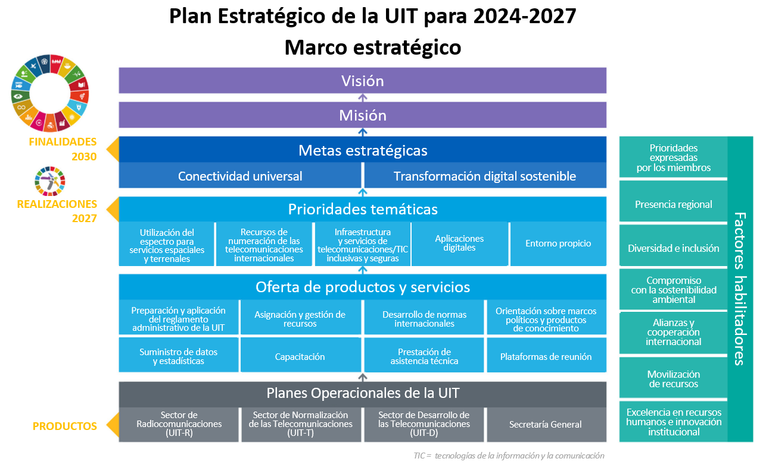
Figura 1. Plan Estratégico de la UIT para 2024-2027. Marco estratégico general. En la figura anterior se muestran los principales componentes del marco estratégico, a saber, la visión, la misión, las metas y finalidades estratégicas, las prioridades temáticas y las realizaciones, las ofertas de productos y servicios, y los factores habilitadores.
En las siguientes secciones se presenta un resumen general de las conferencias estatutarias de la UIT celebradas durante el periodo que abarca el informe, se resumen los resultados del Plan Estratégico para 2020-2023 y los progresos logrados en la consecución de los objetivos de conectividad universal y transformación digital sostenible en el periodo 2024-2027, se destacan los principales logros relacionados con los productos y servicios de la UIT, y se describen los factores habilitadores institucionales que facilitan los trabajos de la organización y su repercusión general.

2 Conferencias estatutarias mundiales en 2022-2025

2.1 Conferencia de Plenipotenciarios de la UIT (PP-22)
La 21.ª Conferencia de Plenipotenciarios de la UIT (PP-22), celebrada el 26 de septiembre al 14 de octubre de 2022 en el Palacio del Parlamento de Bucarest (Rumania), estuvo presidida por el Sr. Sabin Sărmaș, presidente de la Comisión de Tecnología de la Información y Comunicaciones de la Cámara de Diputados de Rumania. La PP-22 estableció las políticas generales y la orientación estratégica de la UIT para el siguiente periodo, aprobó el Plan Estratégico cuatrienal (Resolución 71) y el Plan Financiero (Resolución 71, Decisión 5), y examinó asuntos importantes relacionados con las TIC conforme a lo solicitado por los miembros de la UIT.
La estrategia de la UIT para los próximos cuatro años hace hincapié en las principales prioridades en materia de radiocomunicaciones, normalización y desarrollo, destinadas a conectar el mundo, impulsar una transformación digital global inclusiva y contribuir a la consecución de los Objetivos de Desarrollo Sostenible (ODS) definidos por las Naciones Unidas para 2030. Las Actas finales de la Conferencia de Plenipotenciarios (Bucarest, 2022), fueron firmadas por 159 Estados Miembros. Se modificaron 56 Resoluciones y dos Decisiones, se adoptaron seis nuevas Resoluciones y se suprimió una.
Entre las principales decisiones aprobadas en la Conferencia figuran las siguientes:
• aplicar las tecnologías de IA para el bien;
• fomentar la confianza y el desarrollo sostenible en el espacio ultraterrestre;
• empoderar a las mujeres y las niñas a través de la transformación digital;
• asignar frecuencias a instalaciones de radiocomunicaciones militares para los servicios de defensa nacional;
• determinar cómo las nuevas tecnologías pueden mitigar, en lugar de exacerbar, la crisis climática;
• estudiar cómo la tecnología puede proteger contra las pandemias mundiales;
• IoT para las ciudades y comunidades inteligentes y sostenibles.

2.1.1 Elecciones de la UIT
En la PP-22 también se celebraron elecciones para los puestos de alta dirección de la UIT. Los delegados hicieron historia con la elección de la Sra. Doreen Bogdan-Martin (Estados Unidos) como próxima Secretaria General de la UIT. La Sra. Bogdan-Martin se ha convertido en la primera mujer en dirigir la organización, que a la sazón tenía 157 años de antigüedad. El Sr. Tomas Lamanauskas (Lituania) fue elegido Vicesecretario General de la UIT; el Sr. Mario Maniewicz (Uruguay) fue reelegido para un segundo mandato como Director de la Oficina de Radiocomunicaciones de la UIT (BR); el Sr. Seizo Onoe (Japón) fue elegido Director de la Oficina de Normalización de las Telecomunicaciones de la UIT (TSB) y el Sr. Cosmas Zavazava (Zimbabwe) fue elegido Director de la BDT. También se eligió a los 12 miembros de la Junta del Reglamento de Radiocomunicaciones y a los 48 miembros del Consejo de la UIT (consulte en este enlace los resultados completos de las elecciones de la PP-22).

2.2 CMR-23 y AR-23

2.2.1 Conferencia Mundial de Radiocomunicaciones de 2023
La Conferencia Mundial de Radiocomunicaciones (CMR-23) se celebró en Dubái (Emiratos Árabes Unidos) del 20 de noviembre al 15 de diciembre de 2023. La Conferencia, presidida por el Excmo. Sr. Mohammed Al Ramsi (EAU), congregó a la comunidad mundial de radiocomunicaciones con el fin de actualizar y reforzar el marco reglamentario internacional que rige la gestión del espectro de radiofrecuencias, con miras a lograr la conectividad universal y una transformación digital sostenible. La Conferencia reunió a 3 982 participantes de 163 Estados Miembros de la UIT. Cabe destacar que las mujeres representan el 22 por ciento de los delegados, lo que supone un aumento con respecto al 18 por ciento registrado en la CMR-19.
La CMR-23 examinó más de 30 puntos del orden del día relativos a la atribución y compartición del espectro, lográndose importantes avances reglamentarios en las comunicaciones móviles, los sistemas de satélite, la seguridad marítima y aeronáutica y los servicios científicos.
Las Actas finales de la CMR-23 recogen los principales resultados de la Conferencia acerca de todos los principales puntos del orden del día, concretamente:
• La identificación de espectro para las IMT, que es fundamental para ampliar la conectividad de banda ancha y desarrollar los servicios móviles IMT. Asimismo, la identificación de espectro para estaciones en plataformas a gran altitud como estaciones base IMT (HIBS), que permiten suministrar banda ancha móvil con una infraestructura mínima.
• Mejora de la seguridad marítima mediante la modernización del Sistema Mundial de Socorro y Seguridad Marítimos (SMSSM).
• Digitalización de los sistemas de ondas decamétricas y nuevas atribuciones a los servicios aeronáuticos no relacionadas con la seguridad.
• Servicios de satélite mejorados, incluida la adopción de medidas reglamentarias para el suministro de enlaces entre satélites. Funcionamiento mejorado de las estaciones terrenas en movimiento (ETEM) para proporcionar banda ancha de alta velocidad a bordo de aeronaves, buques, trenes y vehículos, y normas más precisas para las constelaciones no OSG.
• Servicios científicos (atribuciones nuevas y mejoradas para los servicios de observación de la Tierra, investigación espacial y meteorología espacial).
• Apoyo al Estado de Palestina en la gestión del espectro y el despliegue de redes de telecomunicaciones avanzadas.
La edición de 2024 del Reglamento de Radiocomunicaciones está disponible en este enlace.

2.2.2 Asamblea de Radiocomunicaciones de 2023
La Asamblea de Radiocomunicaciones (AR-23) se celebró del 13 al 17 de noviembre de 2023, justo antes de la CMR-23. La Asamblea congregó a 566 participantes de 95 administraciones, además de 41 Miembros de Sector, una institución académica y dos organismos especializados de las Naciones Unidas. En consonancia con su mandato, trazó las futuras orientaciones de los sistemas de radiocomunicaciones y las TIC mediante el establecimiento del futuro programa de trabajo del UIT-R y aprobó una serie de Recomendaciones y Resoluciones UIT-R que tendrán repercusiones mundiales en las futuras tecnologías de radiocomunicaciones.
Los principales resultados de la AR-23 que definen la labor futura del UIT-R son, entre otros:
• La revisión de 26 Resoluciones UIT-R, en particular la actualización de los métodos de trabajo de los órganos del UIT-R (Resolución 1-9).
• La confirmación de la estructura actual de las Comisiones de Estudio y la aprobación del programa de trabajo y las Cuestiones de las Comisiones de Estudio, junto con cuatro nuevas Recomendaciones UIT-R (Resolución 5-9).
• La actualización considerable del marco para la evolución de las IMT, en el que se introduce el concepto de IMT-2030 (Resolución 56-3) y se armonizan en consecuencia los futuros principios de desarrollo (Resolución 65-1).
• La adopción de cuatro nuevas Resoluciones centradas en la promoción de la igualdad de género en las actividades del UIT-R (Resolución 72), el fomento de la utilización de las tecnologías IMT para la banda ancha inalámbrica fija (Resolución 73) y la promoción de la utilización sostenible de los recursos espectrales y orbitales (Resolución 74).
• Fortalecimiento de la coordinación intersectorial en toda la UIT (Resolución 75), refundiendo textos anteriores. Las decisiones pertinentes para la CMR-23 se transmitieron posteriormente en el Documento WRC-23/217.

2.3 Asamblea Mundial de Normalización de las Telecomunicaciones de 2024
La Asamblea Mundial de Normalización de las Telecomunicaciones (AMNT-24) se celebró del 15 al 24 de octubre de 2024 en Nueva Delhi (India). Esta fue la primera AMNT celebrada en Asia. Fue precedida por el Simposio Mundial de Normalización (SMN-24) el 14 de octubre de 2024 y seguida por la formación de líderes, que se impartió a los presidentes y vicepresidentes recién nombrados. La Asamblea dio la bienvenida al Excmo. Sr. Narendra Modi, Primer Ministro de la India, en su ceremonia de apertura. Presidió la Asamblea el Sr. Ritu Ranjan Mittar (India). Con una asistencia de 3 700 delegados de 164 países, alcanzó el 27 por ciento de representación femenina, la cifra más alta hasta la fecha en una conferencia de la UIT celebrada fuera de Ginebra. También registró la participación de más alto nivel, con la asistencia de ministros de 37 Estados Miembros. Durante la AMNT-24 se celebraron más de 20 eventos paralelos.
Los principales resultados de la AMNT-24 incluyen:
• La fusión de la Comisión de Estudio 9 y la Comisión de Estudio 16 en el UIT-T en un nuevo órgano, la Comisión de Estudio 21, encargada de tecnologías para multimedios, suministro de contenido y televisión por cable.
• La Asamblea nombró a los nuevos Presidentes y Vicepresidentes de 10 Comisiones de Estudio, así como del Grupo Asesor de Normalización de las Telecomunicaciones y del Comité para la Normalización del Vocabulario.
• También se actualizó el mandato contenido en la Resolución 2, se adoptaron nuevas Cuestiones para las 10 Comisiones de Estudio del sector y se aprobó un importante conjunto de productos, en particular ocho nuevas Resoluciones, 44 Resoluciones revisadas y una Recomendación UIT-T revisada (A.25).

2.4 Conferencia Mundial de Desarrollo de las Telecomunicaciones de 2025
La 9.ª Conferencia Mundial de Desarrollo de las Telecomunicaciones (CMDT-25), celebrada del 17 al 28 de noviembre de 2025 en Bakú (Azerbaiyán), marcó un hito importante para la conectividad mundial y el desarrollo digital. La CMDT-25 estuvo presidida por el Excmo. Sr. Samaddin Asadov, Viceministro de Desarrollo Digital y Transporte de la República de Azerbaiyán. La Conferencia se centró en un tema importante: «Conectividad universal, significativa y asequible para un futuro digital inclusivo y sostenible».
La CMDT-25 congregó a unos 2 000 participantes, entre los que figuraban Estados Miembros, Miembros de Sector, Asociados e Instituciones Académicas de más de 150 países. A través del diálogo colaborativo y la negociación, la Conferencia obtuvo varios resultados importantes.
Entre los resultados cabe destacar:
• La Declaración de Bakú: la Conferencia adoptó la Declaración de Bakú, en la que se reafirma el compromiso de los miembros del UIT-D de reducir la brecha digital, mejorar la conectividad y empoderar a las comunidades a través de las TIC. La Declaración sirve de documento orientativo sobre los valores y las prioridades de la labor del UIT-D.
• El Plan de Acción de Bakú: en consonancia con los objetivos de la Conferencia, la CMDT-25 estableció las prioridades del UIT-D para los próximos cuatro años (2026-2029) y también aprobó un Plan de Acción de Bakú detallado, que orientará las iniciativas de desarrollo digital de la UIT. En estas iniciativas se prestará especial atención a las zonas más vulnerables del planeta, como los PMA, los PDSL y los PEID. La Conferencia mantuvo las prioridades del UIT-D que ya se habían establecido en el ciclo anterior:
– conectividad asequible;
– transformación digital;
– entorno político y reglamentario propicio;
– movilización de recursos y cooperación internacional;
– telecomunicaciones/TIC inclusivas, seguras y protegidas para el desarrollo sostenible.
• Iniciativas Regionales 2026-2029: la CMDT-25 refrendó un conjunto renovado de Iniciativas Regionales, adaptadas para abordar las necesidades y prioridades específicas de cada una de las seis regiones. Estas iniciativas permitirán ejecutar proyectos específicos, fomentarán asociaciones y velarán por que la labor de desarrollo de la UIT siga siendo pertinente y tenga repercusión en el plano local.
• Resoluciones: además de modificar 44 Resoluciones, en la CMDT-25 se añadieron cuatro nuevas Resoluciones, relativas a los siguientes temas:
– tecnologías de IA en el desarrollo de las telecomunicaciones;
– fortalecimiento del papel de las Oficinas Regionales de la UIT en la aceleración de la transformación digital y el aprovechamiento de las alianzas;
– asistencia y apoyo al Sudán para reconstruir la infraestructura dañada de telecomunicaciones/TIC y reducir la brecha digital;
– apoyo a la transformación digital de los países insulares del Pacífico en el marco de la Declaración de Lagatoi.
• Cuestiones de las Comisiones de Estudio para el periodo 2026-2029: se aprobaron Cuestiones de Comisiones de Estudio nuevas y revisadas, que corresponden con el panorama cambiante de las tecnologías digitales, los retos reglamentarios y las necesidades de capacitación. Estas Cuestiones orientarán la labor técnica del UIT-D y las actividades de investigación, con el fin de desarrollar políticas basadas en datos empíricos y el intercambio de prácticas idóneas.
La CMDT-25 también recibió con agradecimiento el informe y la presentación de la Secretaría sobre la ejecución del Plan de Acción de Kigali. El informe detallado y la presentación figuran en el sitio web de la CMDT-25.

3 Repercusión de los trabajos de la UIT
La evaluación final de la ejecución del Plan Estratégico 2020-2023 y los progresos logrados en la ejecución del Plan Estratégico 2024-2027 pueden consultarse en el tablero de control que figura en este enlace:
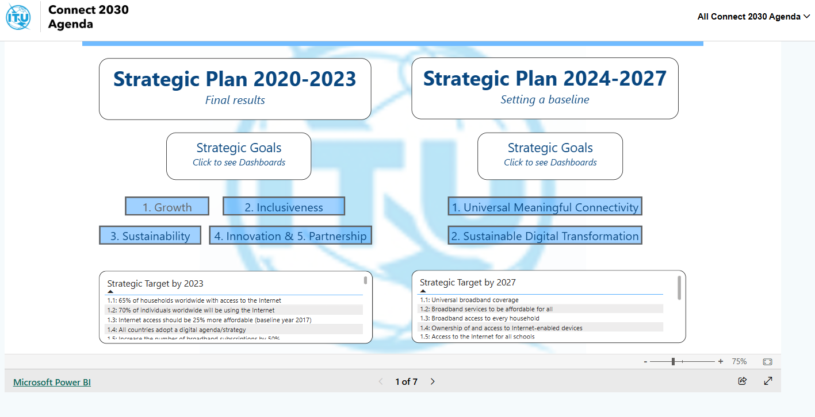
Figura 2. Agenda Conectar 2030

3.1 Plan Estratégico 2020-2023: resultados finales
La evaluación final del Plan Estratégico para 2020-2023 muestra un progreso constante hacia el cumplimiento de la Agenda Conectar 2030 (véase la Figura 2), con notables mejoras en materia de acceso, asequibilidad, inclusión y entorno político propicio, mientras que siguen existiendo importantes brechas que exigirán esfuerzos sostenidos en los próximos años. A finales de 2023, la utilización mundial de Internet alcanzaba al 69 por ciento de la población mundial (5 600 millones de personas), reduciéndose el número de personas sin conexión a unos 2 500 millones. Los países de renta alta se acercaron a la conectividad casi universal en un 92 por ciento, aunque el número de países con planes de banda ancha quedó estancado en 167, una reducción respecto de los 170 en 2022. La asequibilidad siguió mejorando y el precio de los datos móviles como porcentaje de la RNB por habitante disminuyó un 36 por ciento entre 2017 y 2023. El número de abonos a la banda ancha aumentó considerablemente —un 19,2 por ciento la banda ancha fija y un 21,0 por ciento la banda ancha móvil—, registrándose el crecimiento más rápido en los países de renta baja, aunque no se pudo alcanzar plenamente el objetivo de un incremento del 50 por ciento.
A pesar de los progresos logrados, la inclusión sigue siendo un reto. Solo el 22 por ciento de la población de los países de renta baja utilizaba Internet en 2023, lo que representa un aumento del 25 por ciento desde 2020. Sigue habiendo disparidades regionales: África registra solo el 36 por ciento de utilización y los PMA y los PDSL el 30 por ciento y el 35 por ciento, respectivamente. La asequibilidad sigue siendo un obstáculo para las economías de renta baja, aunque la brecha entre los países de renta alta y los de renta media-baja se ha reducido en un 42 por ciento desde 2017. Las desigualdades de género continúan: el 72 por ciento de los hombres y el 66 por ciento de las mujeres estaban en línea en 2023, lo que deja conectados a más de 260 millones de hombres, y las mujeres siguen teniendo un 10 por ciento menos de probabilidades de poseer un teléfono móvil. Sin embargo, los marcos de accesibilidad para las personas con discapacidad aumentaron de manera considerable, pasando de 61 países a finales de 2022 a 127 a finales de 2024.
La tasa mundial de reciclaje de residuos electrónicos aumentó del 20 por ciento en 2017 al 22,3 por ciento en 2022, todavía muy por debajo del objetivo del 30 por ciento, mientras que la generación de residuos electrónicos sigue creciendo rápidamente y se espera que alcance los 82 megatoneladas (Mt) en 2030. Los países con legislación en materia de residuos electrónicos aumentaron a 81 en 2023, acercándose al objetivo de 97. Los trabajos relativos al impacto climático avanzaron gracias a la elaboración por la UIT de normas mundiales sobre emisiones netas cero de las TIC, mientras que las emisiones del sector se mantuvieron estables en torno a las 133 megatoneladas de dióxido de carbono (MtCO₂) en 2023. También mejoró la preparación en materia de ciberseguridad: la proporción de países con EIII/EIEI nacionales aumentó de alrededor del 55 por ciento en 2018 al 65 por ciento en 2023, y 127 países cuentan ahora con estrategias nacionales de ciberseguridad. La planificación de las telecomunicaciones de emergencia también ha avanzado, ya que el 83 por ciento de los países han adoptado planes nacionales para 2023.
La innovación y las asociaciones siguieron fortaleciendo el ecosistema. El número de países que comunicaron políticas nacionales de innovación en 2023 se elevó a 97, comparado con 66 en 2016, aunque todavía queda mucho para alcanzar la adopción universal. Las encuestas a los miembros muestran que cada vez se reconoce más la importancia de la colaboración, un 61 por ciento de los cuales afirma su importancia y alrededor del 70 por ciento considera beneficiosa la colaboración con asociados. En el nuevo Plan Estratégico para 2024-2027, la innovación y las asociaciones se posicionan como factores habilitadores transversales en lugar de objetivos independientes.

3.2 Incidencia de los trabajos de la UIT entre 2024 y 2025 (los dos primeros años del Plan Estratégico para 2024-2027)
En esta sección se evalúa el estado más reciente de los indicadores de las finalidades correspondientes a las dos metas del Plan Estratégico 2024-2027, a saber, conectividad universal (sección 3.2.1) y transformación digital sostenible (sección 3.2.2). Se analiza, teniendo en cuenta los datos disponibles, los progresos logrados a lo largo del periodo desde 2022. La evaluación se basa principalmente en el informe de la UIT Measuring digital development: Facts and Figures 2025, donde figuran las estimaciones más recientes para varios indicadores básicos de conectividad, así como en conjuntos de datos de la UIT sobre residuos electrónicos, emisiones de GEI, reglamentación y ciberseguridad. Se han empleado, cuando procedía, datos adicionales de otros organismos de las Naciones Unidas.
La evaluación sigue siendo parcial, ya que para varias metas e indicadores definidos en el Plan Estratégico, la disponibilidad de datos sigue siendo insuficiente para producir agregados globales o regionales sólidos. Si bien los progresos observados reflejan, en parte, los esfuerzos de la UIT, los resultados también dependen de una amplia gama de factores externos y de las medidas adoptadas por los gobiernos, el sector privado y otras partes interesadas. Por ese motivo, la UIT no puede considerarse como el único catalizador de los resultados presentados.

3.2.1 Conectividad universal
Esta subsección abarca las principales dimensiones de la conectividad universal, incluida la cobertura de banda ancha, la asequibilidad, el acceso a dispositivos, la utilización de Internet y las condiciones propicias conexas.

Finalidad 1.1: cobertura universal de banda ancha
La cobertura 5G se ha expandido rápidamente en los últimos años y en 2025 alcanzó el 55 por ciento de la población mundial, frente al 39 por ciento en 2022. El 84 por ciento de la población de los países de renta alta dispone de cobertura 5G, pero solo el 4 por ciento de los habitantes de los países de renta baja.
Si bien la 5G aún se está desplegando en muchas regiones, la 4G sigue siendo una solución de conectividad fiable, disponible actualmente para el 93 por ciento de la población mundial. En 2025, el 96 por ciento de la población mundial disponía de cobertura de tecnología 3G o superior (véase la Figura 3). Sin embargo, ampliar las redes al 4 por ciento restante —unos 312 millones de personas aproximadamente— ha resultado difícil, debido a la infraestructura deficiente, la asequibilidad limitada y la tasa reducida de posesión de dispositivos. Desde 2018, año en que la cobertura superó por vez primera el 90 por ciento, se ha registrado un aumento a nivel mundial de solo seis puntos porcentuales. Casi la mitad de la población que sigue sin acceso a una red de banda ancha móvil se encuentra en África (véase la Figura 4).
Cobertura de población por tipo de red móvil, 2015-2025
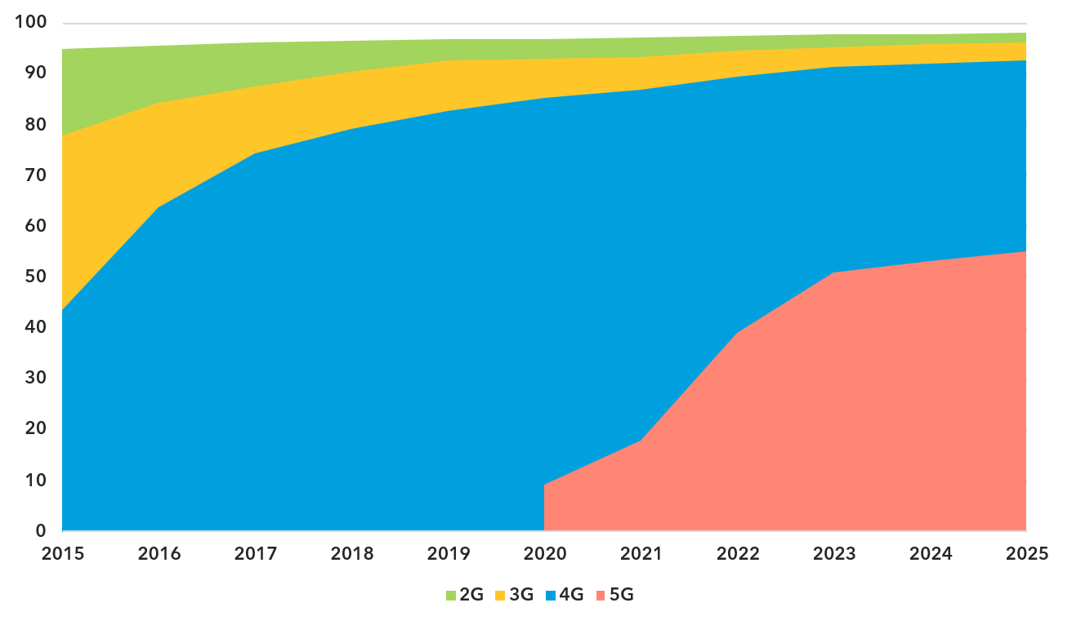
Figura 3. Cobertura de población por tipo de red móvil, 2015-2025. Informe Facts and Figures de 2025 de la UIT (pág. 9). Los valores correspondientes a las redes 2G, 3G y 4G muestran el porcentaje incremental de población que no dispone de cobertura de una red de tecnología más avanzada (por ejemplo, en 2025, el 96 % de la población mundial disponía cobertura de al menos una red 3G o superior, el 3,6 % disponía de solo 3G, el 37,6 % disponía de 4G y el 55,1 % de 5G). No se dispone de datos suficientes para realizar estimaciones de cobertura 5G antes de 2020. Gráfico interactivo
Cobertura de población por tipo de red móvil, 2025
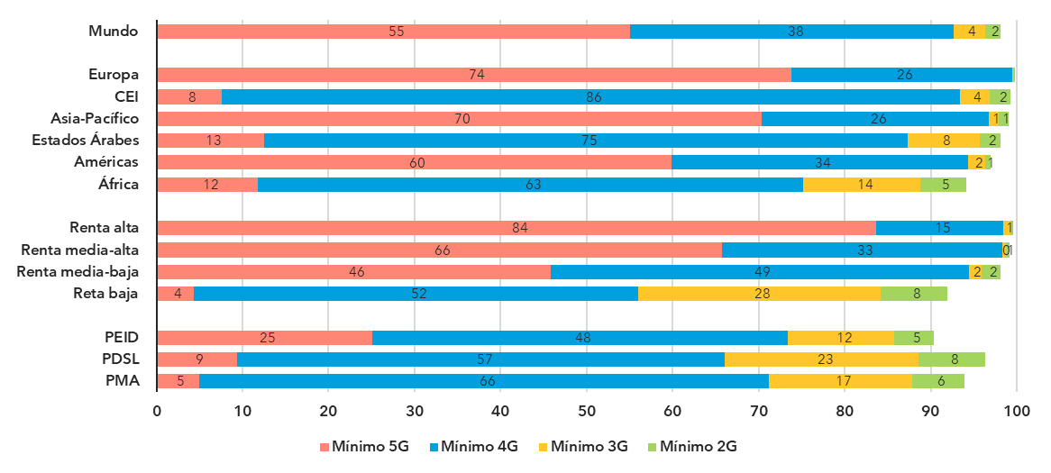
Figura 4. Cobertura de población por tipo de red móvil, 2025. Informe Facts and Figures de 2025 de la UIT (pág. 10). Los valores correspondientes a las redes 2G, 3G y 4G muestran el porcentaje incremental de población que no dispone de cobertura de una red de tecnología más avanzada (por ejemplo, en 2025, el 96 % de la población mundial disponía de cobertura de al menos una red 3G o superior, el 3,6 % disponía de solo 3G, el 37,6 % disponía de 4G y el 55,1 % de 5G). Gráfico interactivo

Finalidad 1.2: servicios de banda ancha asequibles para todos
Entre 2022 y 2025, las canastas de banda ancha móvil y de banda ancha fija de solo datos pasaron a ser más asequibles en todas las regiones y grupos de renta. A escala mundial, el precio medio de la cesta de banda ancha móvil, medido como porcentaje de la RNB per cápita utilizando la cesta de banda ancha móvil de datos solamente con un volumen mensual de 5 GB (lo que permite utilizar 5 GB de datos al mes; véase la Figura 5) —que es la medida de referencia más reciente— disminuyó del 2,0 por ciento al 1,4 por ciento. Asimismo, el precio medio de la cesta de banda ancha fija cayó del tres por ciento al 2,5 por ciento (véase la Figura 6). Un número sin precedentes de economías alcanza ahora el objetivo de la Comisión de la Banda Ancha de mantener los costes de la banda ancha por debajo del dos por ciento de la RNB per cápita.
Si bien la banda ancha móvil resulta cada vez más asequible, la banda ancha fija sigue siendo inasequible para muchos, especialmente en las economías de renta baja. Los abonados en economías de renta media-baja pagan por la banda ancha móvil aproximadamente ocho veces más de sus ingresos que los de las economías de renta alta, mientras que los abonados de renta baja pagan 24 veces más. Además, en los países de renta baja donde la banda ancha fija está disponible, el coste de suscripción puede representar casi un tercio de los ingresos de una persona de renta media. Incluso en los casos en que los servicios son asequibles en promedio, siguen existiendo considerables brechas dentro de los países. La asequibilidad sigue siendo un obstáculo fundamental para la conectividad universal y significativa, y está estrechamente vinculada a una infraestructura más débil, una menor inversión y niveles de renta baja.
Precio de la cesta de banda ancha móvil de datos solamente (5 GB)
en porcentaje de la renta nacional bruta per cápita, 2022-2025
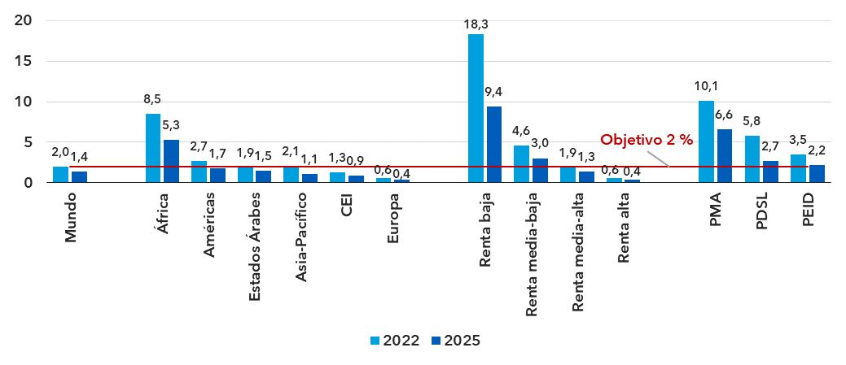
Figura 5. Precio de la cesta de banda ancha móvil de datos solamente (5 GB) en porcentaje de la renta nacional bruta per cápita, 2022-2025. Informe Facts and Figures de 2025 de la UIT (pág. 20). Desde 2025, las estadísticas de precios de la banda ancha móvil se refieren a la cesta de banda ancha móvil de datos con un volumen mínimo mensual de 5 GB, que se corresponde con la metodología adoptada por el Grupo de Expertos en Indicadores de Telecomunicaciones/TIC (GEIT) en 2024. A efectos de comparación, las estadísticas de 2024 aquí presentadas se basan en la recopilación experimental de datos de la UIT para la misma cesta de banda ancha móvil de datos solamente. Gráfico interactivo
Precio de la cesta de banda ancha fija (5 GB) en porcentaje
de la renta nacional bruta per cápita, 2022-2025
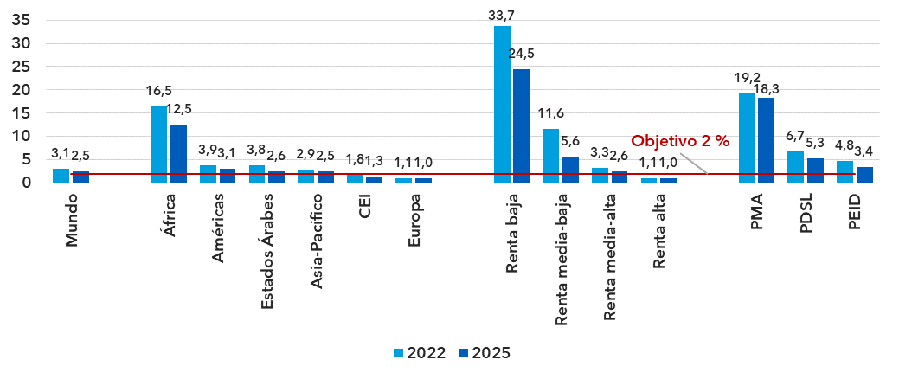
Figura 6. Precio de la cesta de banda ancha móvil de datos solamente (5 GB) en porcentaje de la renta nacional bruta per cápita, 2022-2025. Informe Facts and Figures de 2025 de la UIT (pág. 21). Gráfico interactivo
La asequibilidad constituye un factor esencial para lograr una conectividad significativa. El indicador actual se basa en la metodología de la UIT establecida (cestas de precios), pero habrá de revisarse en el proceso continuo de elaboración del Plan Estratégico de la UIT para 2028-2031. La referencia a los «países en desarrollo» debería eliminarse, dado que esta clasificación ya no se utiliza y la asequibilidad debería supervisarse a nivel mundial. Asimismo, la asequibilidad debería medirse por separado para los servicios de banda ancha fijos y móviles, dado que sus estructuras de costes son diferentes. Ambos deberían seguir expresándose como porcentaje de la RNB per cápita.

Finalidad 1.3: acceso de banda ancha en todos los hogares
El acceso a Internet en los hogares sigue siendo una dimensión importante de la conectividad, pero cada vez resulta más difícil medirlo con precisión. La distinción entre acceso individual y doméstico es cada vez menos significativa debido al acceso móvil generalizado y a los dispositivos compartidos. Los encuestados suelen interpretar de forma incoherente el «acceso a Internet en el hogar», lo que dificulta cada vez más las mediciones y disminuye la disponibilidad de datos. Además, no existen datos comparables a nivel internacional sobre el número de hogares, lo cual resulta indispensable para calcular el indicador. Por consiguiente, la UIT ya no produce datos agregados globales o regionales para este indicador.
En 2024, 167 países habían establecido planes de banda ancha o estrategias digitales, cifra que está estancada desde 2019 y ha experimentado una reducción respecto de los 170 países en 2022. Para promover la conectividad mundial, es necesario redoblar los esfuerzos para alentar a los 20 o 30 países restantes a que elaboren y adopten sus planes nacionales de banda ancha.

Finalidad 1.4: propiedad y acceso a dispositivos habilitados para Internet
A escala mundial, el 82 por ciento de las personas de diez o más años posee un teléfono móvil. La propiedad se considera universal cuando el índice de penetración alcanza el 95 por ciento. Este umbral se ha alcanzado en las economías de renta alta, mientras que las economías de renta media-alta ya han superado el umbral del 90 por ciento. En las economías de renta baja, solo el 53 por ciento de la población de diez o más años posee un teléfono móvil (véase la Figura 7).
Porcentaje de personas que poseen un teléfono móvil y utilizan Internet, 2025
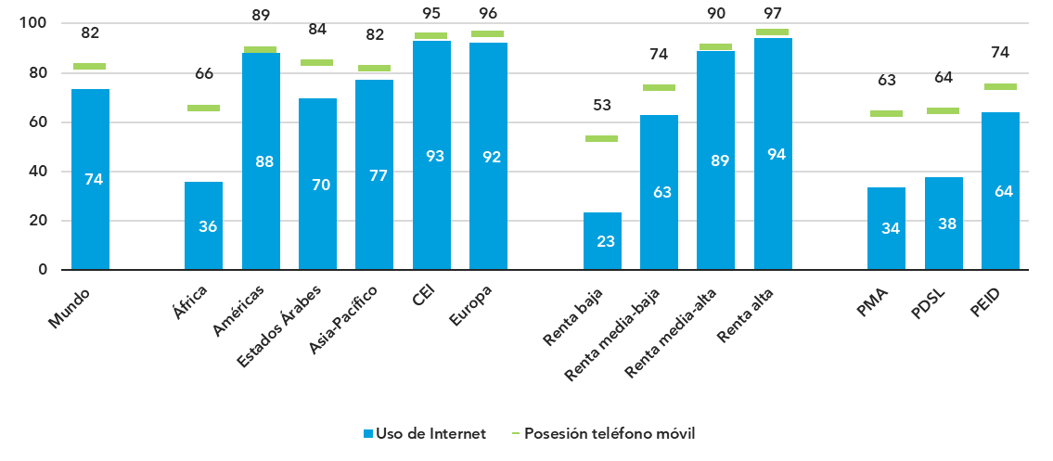
Figura 7. Porcentaje de personas que poseen un teléfono móvil y utilizan Internet, 2025. Informe Facts and Figures de 2025 de la UIT (pág. 26). La posesión de un teléfono móvil se refiere a las personas de 10 o más años. Gráfico interactivo
El acceso a dispositivos con Internet es esencial para una conectividad significativa, pero los indicadores actuales (porcentaje de personas que utilizan un teléfono inteligente y porcentaje de personas que poseen un teléfono inteligente) plantean varios problemas. Se solapan parcialmente y la disponibilidad de datos es escasa. Muchos países no recopilan periódicamente datos sobre la posesión o utilización de teléfonos inteligentes y no se dispone de datos agregados a escala mundial o regional. En el Plan Estratégico para 2028-2031 debería utilizarse un indicador más sencillo y de mayor disponibilidad. El indicador de los ODS sobre la posesión de teléfonos móviles es una alternativa adecuada, ya que es metodológicamente sólido, se recopila en más países y permite desglosarlo por género y otras características.

Finalidad 1.5: acceso a Internet para todas las escuelas
Estos datos los recopila el Instituto de Estadística de la UNESCO (IEU) y los siguientes indicadores están disponibles en este tablero (en el Indicador 4a, Meta 4a.1):
• porcentaje de escuelas con acceso a Internet a efectos pedagógicos;
• porcentaje de escuelas con acceso a computadores a efectos pedagógicos.
Los datos están disponibles por país y desglosados por nivel (es decir, primaria, primer ciclo de secundaria, segundo ciclo de secundaria). El último año disponible es 2024. También se dispone de estimaciones regionales y mundiales.
Proporción de escuelas con acceso a computadores
o a Internet a efectos pedagógicos (porcentaje), 2024
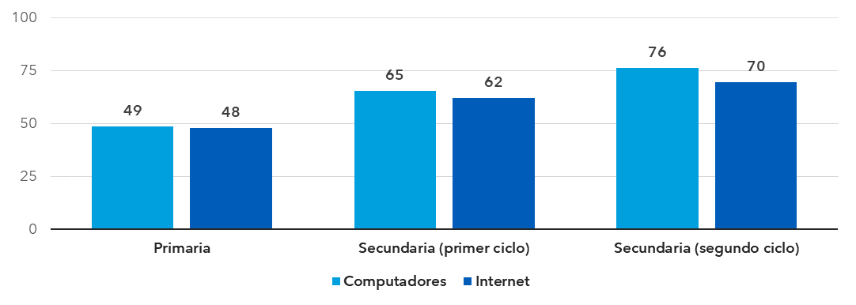
Figura 8. Proporción de escuelas con acceso a computadores o a Internet a efectos pedagógicos (porcentaje), 2024.
Instituto de Estadística de la UNESCO. Más información aquí.
En 2024, cerca de la mitad de las escuelas primarias tenían acceso a computadores e Internet. Más del 60 por ciento de las escuelas de primer ciclo de secundaria y más del 70 por ciento de las escuelas de segundo ciclo de secundaria tenían acceso a estos recursos (véase la Figura 8).
Los datos existentes no permiten aún extraer conclusiones sobre la evolución de las medias mundiales. Si bien la conectividad de las escuelas constituye un objetivo importante, el indicador actual es insuficiente. Un umbral de 500 MB por mes está muy por debajo de lo que se requiere a efectos educativos. Además, la UIT no es la principal fuente de datos para este indicador. La UNESCO recopila datos sobre las escuelas con acceso a Internet.

Finalidad 1.6: mayor preparación de los países en materia de ciberseguridad
En cuanto a mejorar la preparación de los países en materia de ciberseguridad, se han observado progresos notables. En 2024, 132 países habían creado EIII, lo que supone un aumento con respecto a los 109 de 2020. Además, 127 países han aplicado estrategias y planes de acción nacionales en materia de ciberseguridad, en comparación con los 107 en 2020.

Finalidad 1.7: acceso universal a Internet para todas las personas
En 2025, el 74 por ciento de la población mundial estaba en línea, en comparación con el 71 por ciento un año antes. En cifras absolutas, esto corresponde a 6 000 millones de personas, respecto de los 5 400 millones de 2022, lo que representa un aumento del 13 por ciento con respecto en todo el periodo considerado (véase la Figura 9). Si bien se continúa avanzando hacia la conectividad universal, más de una cuarta parte de la población mundial sigue sin estar conectada.
Personas que utilizan Internet
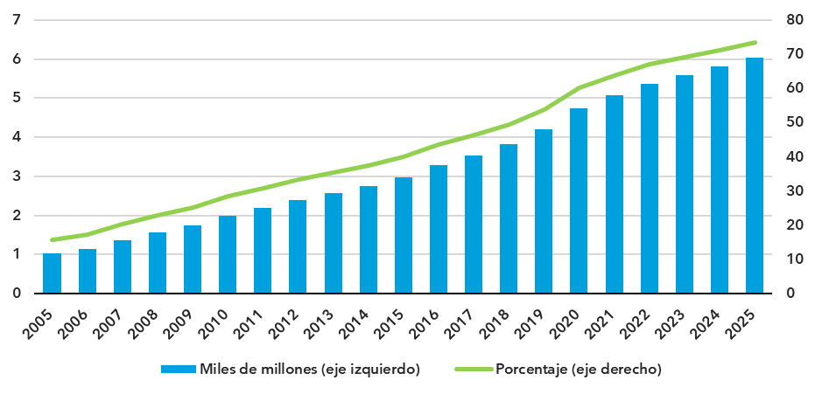
Figura 9. Personas que utilizan Internet. Informe Facts and Figures de 2025 de la UIT (pág. 1). Gráfico interactivo
La utilización de Internet está estrechamente relacionada con el nivel de desarrollo. Los países de renta alta están alcanzando la utilización universal de Internet, situándose en un 94 por ciento de la población. En cambio, solo el 23 por ciento de la población de los países de renta baja utiliza Internet.
En la CEI, Europa y las Américas, entre el 88 y el 93 por ciento de la población utiliza Internet. En las regiones de Asia-Pacífico y los Estados Árabes, la tasa de utilización de Internet era del 77 por ciento y el 70 por ciento, respectivamente, lo que se ajusta a la media mundial. En cambio, en la región de África el porcentaje medio de utilización de Internet es de apenas el 36 por ciento.
La conectividad universal sigue siendo un objetivo aún lejano para los PMA y los PDSL, donde solo el 34 por ciento y el 38 por ciento de la población está en línea, respectivamente. Si bien la tasa de crecimiento anual en 2025 en estos países fue de 7,4 por ciento y 5,5 por ciento, respectivamente, más alta que en la mayoría de los otros grupos o regiones, no se espera que la brecha de conectividad se cierre pronto. (véase la Figura 10).
Porcentaje de personas que utilizan Internet por región y grupos especiales, 2022 y 2025
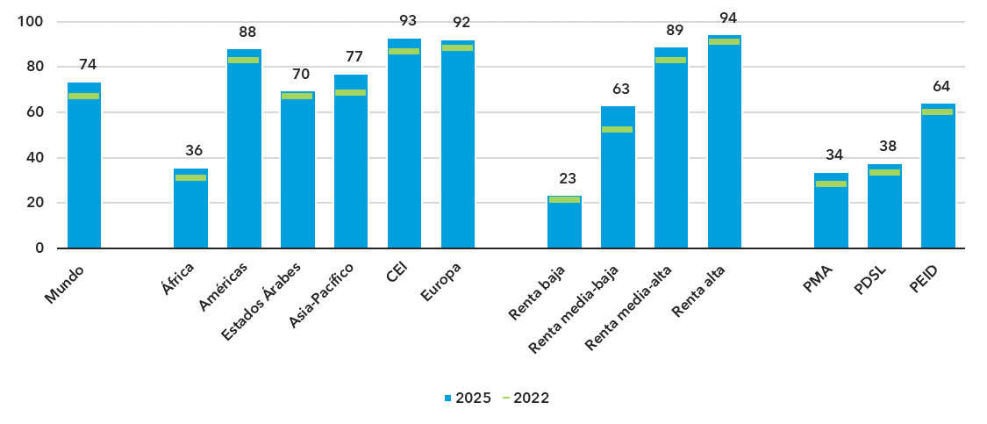
Figura 10. Porcentaje de personas que utilizan Internet por región y grupos especiales, 2022 y 2025.
Informe Facts and Figures de 2025 de la UIT (pág. 3).Gráfico interactivo

3.2.2 Transformación digital sostenible
En esta subsección se abordan las dimensiones más importantes de la transformación digital sostenible, como las brechas de inclusión digital, las competencias digitales, la utilización de servicios digitales, la preparación en materia de ciberseguridad y la sostenibilidad medioambiental.

Finalidad 2.1: reducción de todas las brechas digitales (en particular, las de género, edad y entorno urbano/rural)
Esta meta muestra un progreso desigual en función de los criterios elegidos para el desglose, como el género, la edad y la ubicación (rural o urbana), lo que indica que los avances en materia de acceso digital no son uniformes y pone de relieve la necesidad de adoptar estrategias adaptadas para hacer frente a brechas específicas.
Porcentaje de mujeres y hombres que utilizan Internet, 2025
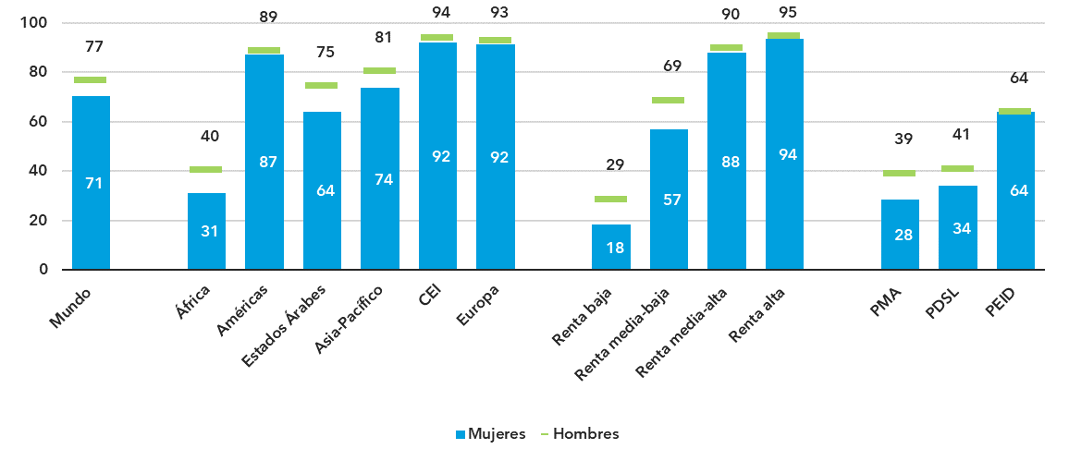
Figura 11. Porcentaje de mujeres y hombres que utilizan Internet, 2025.
Informe Facts and Figures de 2025 de la UIT (pág. 5). Gráfico interactivo
A escala mundial, el 77 por ciento de los hombres utilizó Internet, en comparación con el 71 por ciento de las mujeres (véase la Figura 11). La tasa de penetración de Internet ha crecido un 10 por ciento entre 2022 y 2025 tanto para las mujeres como para los hombres; pese a ello, en 2025 todavía había diferencias en el uso de Internet, con unos 280 millones más de hombres que de mujeres.
La paridad de género se considera alcanzada cuando la puntuación de paridad de género, definida como el porcentaje femenino dividido por el porcentaje masculino, se sitúa entre 0,98 y 1,02. Al igual que en el caso del uso global de Internet, la paridad de género está estrechamente relacionada con el nivel de desarrollo. Entre 2022 y 2025, la puntuación mundial de paridad de género se ha mantenido en 0,92, lo que indica una falta de progreso hacia la paridad de género mundial.
En cuanto a las regiones de la UIT, se ha logrado la paridad de género en Europa, las Américas y la CEI. En el grupo de PEID, entre 2022 y 2025 la puntuación de paridad de género se mantuvo en 1, e incluso superó ese valor, lo que significa que existe paridad de género. Los PEID también constituyen una excepción positiva destacada a la elevada correlación entre paridad de género y uso general de Internet, dado que han conseguido la paridad de género aunque menos de dos tercios de su población utiliza Internet.
Porcentaje de personas que utilizan Internet por grupo de edad, 2025
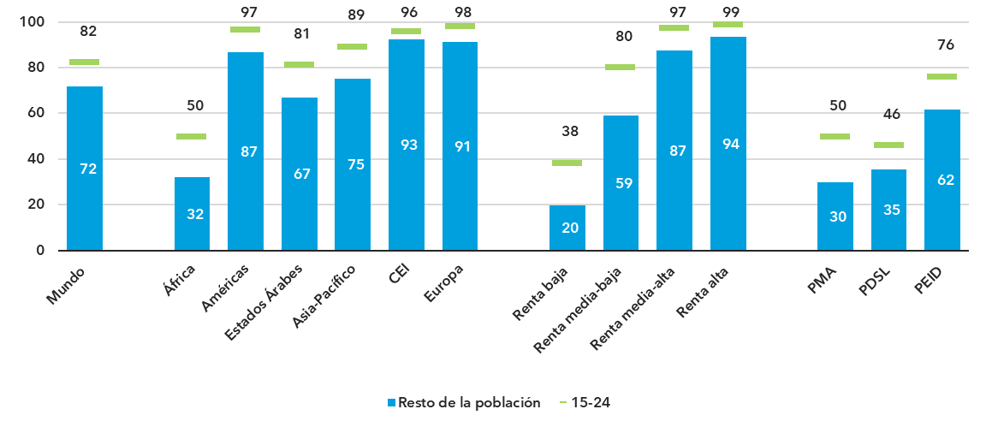
Figura 12. Porcentaje de personas que utilizan Internet por grupo de edad, 2025. Informe Facts and Figures de 2025 de la UIT (pág. 6). El grupo «Youth» incluye a los jóvenes de 15 a 24 años. Gráfico interactivo
En cuanto a la utilización de Internet por edad, en todo el mundo, el 82 por ciento de las personas de entre 15 y 24 años utilizan Internet, esto es, 10 puntos porcentuales más que el resto de la población (72 por ciento) (véase la Figura 12). Esta brecha generacional, que se observa en todas las regiones, se ha ido reduciendo lentamente en los últimos cuatro años. En este grupo de edad, ya se ha logrado la «universalidad» (es decir, una tasa de penetración del 95 por ciento como mínimo) en Europa, la región de la CEI y la región de las Américas.
En términos relativos, los jóvenes de 15 a 24 años de los países de ingresos bajos tienen 1,9 veces más probabilidades de utilizar Internet que el resto de la población. Se trata de la mayor brecha generacional de todos los grupos de ingresos, ya los jóvenes de 15 a 24 años de los países de ingresos altos solo tienen un 5 por ciento más de probabilidades de utilizar Internet que el resto de la población.
Porcentaje de personas que utilizan Internet en las zonas urbanas y rurales, 2025
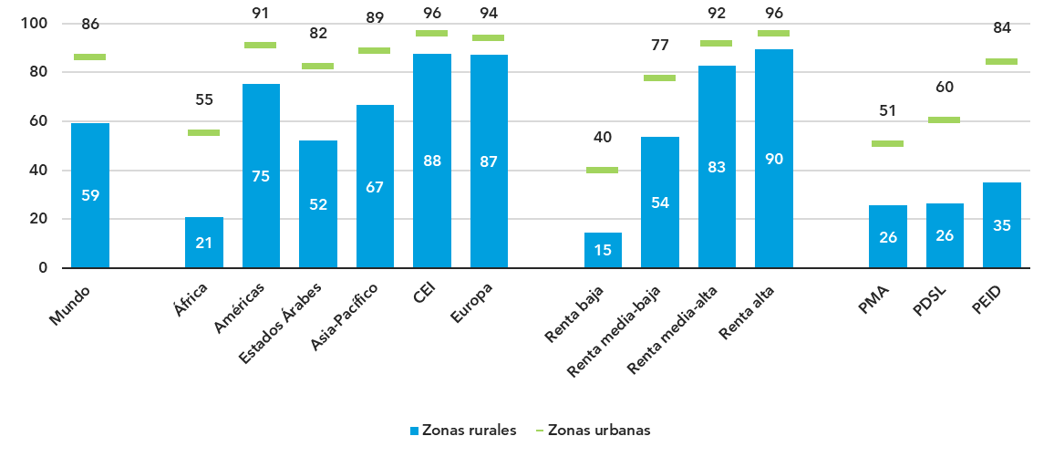
Figura 13. Porcentaje de personas que utilizan Internet en las zonas urbanas y rurales, 2025.
Informe Facts and Figures de 2025 de la UIT (pág. 7). Gráfico interactivo
Se siguen observando disparidades importantes en el uso de Internet entre las zonas urbanas y rurales. A escala mundial, el 85 por ciento de los habitantes de zonas urbanas utilizó Internet en 2025, frente a poco más de la mitad de la población rural (58 por ciento).
La brecha entre las zonas urbanas y las zonas rurales, medida como la ratio entre los dos porcentajes, ha ido disminuyendo lentamente de 1,6 a 1,5 en los últimos cuatro años. Como era de esperar, es menor en las regiones con una penetración de Internet alta, especialmente Europa (1,1 frente al 2,6 de África). En todas las regiones, se han registrado progresos moderados en los últimos cuatro años.
En los países de ingresos altos, donde el 94 por ciento de la población utiliza Internet, prácticamente se ha eliminado la brecha entre las zonas urbanas y las zonas rurales, con una ratio media de 1,1. En cambio, en los países de ingresos bajos, la brecha entre las zonas urbanas y las zonas rurales sigue siendo grande, ya que solo uno de cada siete habitantes de zonas rurales (14 por ciento) está en línea, cifra que equivale a poco más de un tercio de la proporción de habitantes de zonas urbanas (véase la Figura 13).
Esta meta está formulada en términos muy generales y se solapa con la Finalidad 1.7 sobre el uso universal de Internet y otras metas. Ningún indicador puede medir por sí solo todas las brechas digitales. El indicador es idéntico al que ya se ha propuesto para esa meta. Por lo tanto, se recomienda no utilizar esta meta en el Plan estratégico para 2028-2031, sino consolidar todo el seguimiento de las brechas de utilización en el marco de la Finalidad 1.7, para la que ya se ha propuesto el desglose por género, edad y ubicación.

Finalidad 2.2: mayoría de personas con competencias digitales
La medición de las competencias de TIC de una persona no se realiza mediante la autoevaluación, ya que los resultados pueden ser subjetivos, sino que se pregunta a las personas si han llevado a cabo recientemente unas tareas concretas que requieren un cierto dominio de las competencias pertinentes. Estas competencias en TIC se clasifican en cinco ámbitos, a saber, comunicación y colaboración; resolución de problemas; seguridad; creación de contenido digital; y alfabetización en información y datos.
Aunque se ha documentado adecuadamente la importancia de las competencias digitales con el fin de aprovechar las TIC para la prosperidad económica y el bienestar social, la información continúa siendo muy escasa. Tan solo 88 países han presentado datos desde 2020, y rara vez para todas las áreas de competencias. De ellos, únicamente 48 proporcionan datos comparables sobre los niveles de competencias en TIC y solo ocho informaron sobre los niveles de competencias en general.
A pesar de estas carencias, se observan ciertas tendencias y patrones incipientes para las competencias en materia de TIC. Los usuarios de Internet muestran sistemáticamente habilidades de comunicación sólidas. En todos los países que comunican datos sobre comunicación y colaboración, tres cuartas partes de los usuarios de Internet como mínimo poseen al menos competencias básicas en este ámbito, independientemente de los niveles de uso de Internet a nivel nacional.
Los niveles de competencia en otros ámbitos son más diversos. En los países que comunican datos, la proporción de usuarios de Internet con al menos competencias básicas en alfabetización en información y datos tiende a ser mayor que en otros ámbitos, excepto en la comunicación y la colaboración. Sin embargo, siguen registrándose variaciones sustanciales en todos los ámbitos de las competencias, incluso entre países con niveles de uso de Internet similares. En los ocho países que informaron sobre sus niveles de competencias generales, la proporción de usuarios de Internet con al menos competencias básicas oscila entre el 16 por ciento y el 74 por ciento, lo que representa una diferencia de casi 60 puntos porcentuales.
Las competencias digitales son un factor habilitador clave de la conectividad significativa y la transformación digital. Ya no se recopila información sobre el indicador pertinente, que fue sustituido por un indicador que utiliza una metodología perfeccionada introducida por la UIT en 2025. La disponibilidad de datos sigue siendo limitada, aunque se espera que mejore a medida que más países utilicen la metodología perfeccionada para recopilar datos.

Finalidad 2.3: utilización universal de los servicios de Internet en las empresas
El uso corporativo de Internet es una dimensión importante de la transformación digital. Sin embargo, la UIT no es la fuente principal de estos datos. La UNCTAD y Eurostat recopilan datos sobre la utilización de las TIC en las empresas. La disponibilidad de datos varía mucho de un país a otro. Sin embargo, actualmente no es posible consultar los promedios mundiales debido a la falta de datos.

Finalidad 2.4: mayoría de personas que acceden a servicios gubernamentales en línea
La UIT supervisa este indicador, aunque no es posible conocer los promedios mundiales porque no se dispone de datos suficientes. La utilización de servicios gubernamentales en línea es una dimensión importante de la inclusión digital, pero esta meta se centra en una aplicación específica de Internet y no tiene en cuenta otras aplicaciones, como el comercio electrónico, los pagos digitales o los servicios sanitarios. La disponibilidad de datos es baja y no se generan acumulados globales.

Finalidad 2.5: acción por el clima y el medio ambiente
De los 81 países sujetos a una política, legislación o reglamento nacional de residuos electrónicos, 67 tienen disposiciones que promueven el principio de responsabilidad ampliada del productor, 47 habían consagrado en sus reglamentos las metas nacionales de recolección de residuos electrónicos y 37 habían actuado de la misma forma con respecto a las metas nacionales de reciclaje de residuos electrónicos.
Al mismo tiempo, la cuarta edición del informe Greening Digital Companies muestra que las 166 empresas digitales que facilitan información sobre las emisiones directas e indirectas de gases de efecto invernadero (GEI) de la electricidad comprada (que representan el 94 por ciento de los ingresos de las 200 empresas) notificaron 297,3 millones de toneladas de CO₂e en 2023 (esto es, el 0,8 por ciento del total mundial de emisiones relacionadas con la energía), lo que supone un aumento del 1,4 por ciento con respecto a 2022 (para más información sobre el clima y el medio ambiente, véase la sección 5.4).
El impacto medioambiental de las TIC está aumentando con rapidez, impulsado por el creciente número de dispositivos conectados, la expansión de los centros de datos y el ascenso de las aplicaciones de IA. Estas tendencias están acelerando la demanda de energía y materias primas y aumentando las emisiones, la contaminación y la generación de residuos electrónicos. Por consiguiente, se debería reformular la meta en el Plan estratégico para 2028-2031 a fin de incluir explícitamente la reducción de los efectos medioambientales negativos de las TIC.
Se puede encontrar información adicional de todas estas metas en la última edición de los informes emblemáticos de la UIT Measuring digital development: Facts and Figures 2024 y Measuring digital development: Facts and Figures: Focus on Landlocked Developing Countries July 2025, así como en el Informe sobre la conectividad mundial 2025.
Previsiones de generación de residuos electrónicos en el mundo, 2010-2030
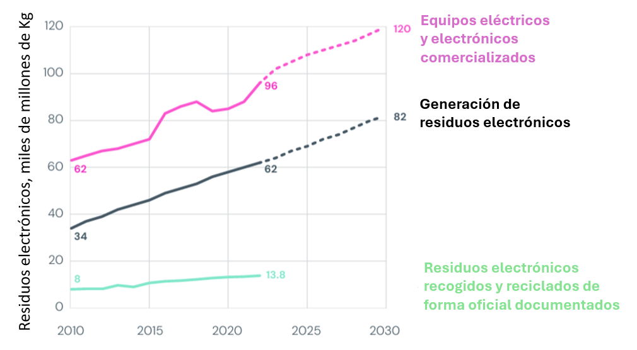
Figura 14. Previsiones de generación de residuos electrónicos en el mundo, 2010-2030. Observatorio internacional sobre residuos electrónicos 2024 (pág. 28). Figura adaptada, véase más información aquí.

4 Productos y servicios

4.1 Elaboración y aplicación de los Reglamentos Administrativos de la UIT

4.1.1 Reglamento de Radiocomunicaciones
La UIT es responsable del mantenimiento del Reglamento de Radiocomunicaciones, que es el tratado internacional que regula el uso del espectro de radiofrecuencias y de las órbitas de satélites para todos los tipos de comunicaciones inalámbricas. Al defender las normas y facilitar la cooperación internacional conexa, la Organización apoya el acceso equitativo y el uso racional del espectro y las órbitas como recursos naturales limitados.
Por conducto de la UIT, las administraciones acuerdan la atribución y gestión de las radiofrecuencias, así como los procedimientos para la coordinación a fin de evitar las interferencias radioeléctricas perjudiciales. La UIT y su Oficina de Radiocomunicaciones facilitan estas actividades, apoyando a los Estados Miembros de todo el mundo con conocimientos especializados sobre las comunicaciones en la tierra, el mar, el aire y el espacio.
La Oficina de Radiocomunicaciones aplicó los resultados de la CMR-23 y está trabajando en los preparativos para la CMR-27.
En concreto:
• La nueva edición del Reglamento de Radiocomunicaciones, que contiene las actas finales aprobadas por la CMR-23, se publicó en 2024 y se puede descargar gratuitamente del sitio web de la UIT.
• La Oficina de Radiocomunicaciones sigue actualizando y manteniendo herramientas de software para facilitar la aplicación, la utilización y el análisis del Reglamento de Radiocomunicaciones.
• Se han actualizado el Cuadro de Atribución de Frecuencias del Artículo 5 del RR y la Herramienta de navegación del Reglamento de Radiocomunicaciones de acuerdo con la edición de 2024.
• Puede encontrarse más información sobre las herramientas de software del UIT-R en la sección sobre mejoras y desarrollos de software (2022-2025).
• El Manual para uso de los servicios móvil marítimo y móvil marítimo por satélite (Manual Marítimo), publicado en diciembre de 2024, proporciona una reseña exhaustiva de las comunicaciones marítimas.
• El Consejo adoptó el orden del día y decidió las fechas y el lugar de celebración de la Conferencia Mundial de Radiocomunicaciones de 2027 (CMR-27).
• La CMR-27 y la Asamblea de Radiocomunicaciones de 2027 (AR-27) tendrán lugar en Shanghái (China), del 11 de octubre al 12 de noviembre de 2027.
• Los grupos responsables y contribuyentes de cada punto del orden del día de la CMR-27, establecidos por la RPC27-1, están realizando los estudios preparatorios para la CMR-27.
• La Oficina de Radiocomunicaciones está trabajando en la tramitación de notificaciones espaciales y terrenales.
• Se puede encontrar más información sobre los resultados de estos trabajos en la sección «Utilización del espectro para servicios espaciales y terrenales» que sigue.

4.2 Atribución y gestión de recursos

4.2.1 Utilización del espectro para servicios espaciales y terrenales
Resultados de la tramitación de notificaciones espaciales
y otras actividades conexas, 2022-2025
Resultados de la tramitación de notificaciones espaciales y otras actividades conexas | 2022 | 2023 | 2024 | 2025 | Total  2022-2025
Solicitudes de coordinación y notificación | 1 518 | 1 349 | 1 384 | 1 198 | 5 459
Solicitudes de planes de radiodifusión por satélite y para enlaces de conexión conexos | 134 | 130* | 204** | 90 | 558
Solicitudes de planes de servicio fijo por satélite Plan | 134 | 92 | 87*** | 53 | 366
Cuadro 1. Resultados de la tramitación de notificaciones espaciales y otras actividades conexas, 2022-2025
* Incluye 90 inscripciones en la Lista de las Regiones 1 y 3 en aplicación de la Resolución 559 (CMR-19) por parte de 45 países.
** Incluye 82 inscripciones en los Planes de las Regiones 1 y 3 una vez completada correctamente la ejecución de la Resolución 559 (CMR-19) por parte de 41 países.
*** Incluye siete inscripciones nuevas en el Plan para los Estados Miembros de la UIT que aún no tienen una adjudicación.
Notificaciones terrenales, 2022-2025
Notificaciones terrenales | 2022 | 2023 | 2024 | 2025 | Total  2022-2025
Notificaciones inscritas en el MIFR/Planes | 63 893/  16 250 | 71 083/  28 076 | 71 072/  16 878 | 45 109/  21 998 | 251 157/  83 202
Examen de las conclusiones de las asignaciones a estaciones terrenales inscritas en el MIFR | 1 562 | 11 | – | 6 490 | 8 063
Notificaciones de estaciones costeras y de barco para su inclusión en la base de datos de servicios marítimos de la UIT | 1 854 | 1 818 | 683 | 1 957 | 7 312
Requisitos de radiodifusión por ondas decamétricas | 11 311 | 7 969 | 10 195 | 10 470 | 39 945
Observaciones relativas a la comprobación técnica en relación con el programa de comprobación en las bandas 2 850-28 000 kHz y 406-406,1 MHz | 25 530/  407 | 29 909/  612 | 27 854/  920 | 33 406/  1 114 | 116 699/  3 053
Informes sobre interferencia perjudicial | 1 007 | 1 110 | 1 100 | 1 140 | 4 357
Cuadro 2. Notificaciones terrenales, 2022-2025

Mejoras y desarrollos del software del UIT-R (2022-2025)
Entre 2022 y 2025, se han realizado avances significativos en aplicaciones y herramientas de software, centrándose en la mejora del acceso de los usuarios a los productos del UIT-R y en el incremento de la eficiencia global de los servicios de radiocomunicaciones.
En 2022, la BR se focalizó en la actualización de aplicaciones informáticas clave que permiten a los usuarios consultar y analizar el Cuadro de atribución de bandas de frecuencias (AFC) y los textos reglamentarios conexos. Entre las principales mejoras cabe citar el desarrollo de herramientas para tramitar solicitudes de coordinación y notificaciones de estaciones en plataformas a gran altitud (HAPS). Otros logros relevantes fueron la migración de la base de datos TerRaSys al servidor SQL (lenguaje de consulta estructurado) y la integración de herramientas web eTerrestrial en diferentes servicios terrenales. Además, se mejoraron las herramientas en línea para la compatibilidad con GE84 y se rediseñó el software de radiodifusión en ondas decamétricas para mejorar la experiencia del usuario. Se creó un nuevo sistema de seguimiento de la interferencia perjudicial (HITS) en línea para tramitar los informes de interferencia perjudicial, y se trabajó en la modernización de los sistemas de información espacial y en la puesta en marcha de sistemas de comunicaciones electrónicas para las notificaciones de redes de satélites.
En 2023, se siguieron desarrollando las aplicaciones de software, centrándose en el sistema de información espacial de la BR. Entre los principales logros cabe destacar la realización de pruebas de aceptación por parte de los usuarios del software PXT modernizado y el progreso continuado del sistema de presentación electrónica, garantizando el cumplimiento de los textos más recientes de las Resoluciones de la CMR-23. Una novedad importante fue la introducción de una herramienta de examen en línea diseñada para ayudar a las administraciones a verificar el cumplimiento de las notificaciones de satélites. Además, la Circular Internacional de Información sobre Frecuencias de la BR (BR IFIC) para los Servicios Espaciales descartó el formato DVD y adaptó la forma de aplicación web más accesible, mejorando así la interacción de los usuarios con la información esencial de los servicios espaciales.
En 2024, la BR lanzó oficialmente la aplicación en línea BR IFIC (Servicios espaciales), que ofrece acceso ininterrumpido a información crucial sobre frecuencias. Entre las iniciativas importantes del año cabe citar la puesta en marcha de la aplicación web Space Explorer de la UIT para optimizar las comunicaciones de redes de satélites y la introducción de mejoras en el sistema e-Submission para permitir la carga de archivos con el nuevo formato SNS v10 y propiciar una gestión mejorada de la correspondencia mediante la integración con el sistema e-Communications.
Además, la BR ha realizado progresos considerables en el ámbito de las aplicaciones terrenales al actualizar el software de tramitación de notificaciones y notificaciones en virtud del número 9.21 del Reglamento de Radiocomunicaciones. Las herramientas existentes se integraron en un único portal y se crearon herramientas nuevas, lo que mejoró significativamente la experiencia general del usuario.
En 2025, la BR lanzó un software con la mayoría de los cambios estipulados por la CMR-23 y, por tanto, permitía tramitar las notificaciones de frecuencias terrenales y espaciales de conformidad con la edición de 2024 del Reglamento de Radiocomunicaciones de la UIT. También se mejoraron las aplicaciones web de la BR, lo que simplificó la presentación y el intercambio de información relativa a las notificaciones de redes de satélites por parte de las administraciones y los operadores de satélites. Antes de la entrada en vigor de la última revisión del Acuerdo 482 (Mod. 2025) del Consejo, se lanzó un software específico para su aplicación. Se ha mejorado el Sistema de notificación y resolución de interferencias de satélites (SIRRS) para que las organizaciones de las Naciones Unidas, como la Organización de Aviación Civil Internacional (OACI), puedan notificar y comunicar casos de interferencia perjudicial a la UIT.
En 2025, la BR finalizó y publicó la versión actualizada de la Herramienta de Consulta del Reglamento de Radiocomunicaciones, que incorporaba la edición de 2024 del Reglamento de Radiocomunicaciones (CMR-23) y las versiones más recientes de los textos fundamentales de la UIT (Constitución y Convenio). También se actualizó en consecuencia el software RR5 TFA. Además, la BR lanzó oficialmente la aplicación en línea BR IFIC (Servicios terrenales), que garantiza el acceso permanente a la información sobre frecuencias de los servicios terrenales y permite la validación en línea de las notificaciones de asignaciones de frecuencias terrenales, antes de su presentación a la BR. Adicionalmente, la BR completó la mejora de las publicaciones del servicio marítimo, entre otras cosas con la elaboración de publicaciones marítimas digitales, la creación de una plataforma de ventas y la formulación de medidas contra la falsificación.
En 2025 se publicó el Catálogo Geoespacial del UIT-R, que contiene datos geográficos, geopolíticos y radiometeorológicos que respaldan el desarrollo y la aplicación de métodos de predicción de la propagación de las ondas radioeléctricas y permiten a la BR realizar análisis técnicos precisos, garantizando el funcionamiento sin interferencias de los sistemas de radiocomunicaciones.
En general, las mejoras introducidas entre 2022 y 2025 han racionalizado los procesos, facilitado el acceso a información vital y fomentado una interfaz más eficiente para los Miembros y las partes interesadas del ámbito de las radiocomunicaciones, lo que ha dado lugar a una base sólida para futuros avances tecnológicos.

4.2.2 Recursos de numeración, denominación, direccionamiento e identificación

Mejora de la conectividad mundial: evolución de la gestión de recursos de NDDI
Los recursos de numeración, denominación, direccionamiento e identificación (NDDI) que se rigen por las Recomendaciones UIT-T pertinentes resultan indispensables para la conectividad mundial de las redes de telecomunicaciones fijas, móviles y por satélite. Los mandatos contenidos en la Constitución y el Convenio de la UIT, el Reglamento de las Telecomunicaciones Internacionales y las Recomendaciones UIT-T se han ejecutado mediante la divulgación de la información aprobada por las administraciones nacionales. Las actualizaciones de las asignaciones, modificaciones y reclamaciones de recursos NDDI gestionados por los administradores nacionales se notifican a la UIT, se publican en el Boletín de Explotación de la UIT (dos números al mes) y en el sitio web de la UIT y se reflejan en las bases de datos de la UIT. Además, para determinados recursos internacionales, la UIT asigna los recursos directamente a los Estados Miembros y las entidades cualificadas (por ejemplo, operadores), de conformidad con los procedimientos establecidos en las Recomendaciones UIT-T pertinentes y en consulta con la Comisión de Estudio competente del UIT-T, su Presidente y/o los asesores designados.
Durante el periodo comprendido entre 2022 y 2025, la demanda de recursos NDDI de telecomunicaciones internacionales aumentó considerablemente, debido en gran medida al auge de los servicios máquina a máquina (M2M) y de IoT, así como a la expansión de los servicios prestados a través de satélites de órbita terrestre baja (LEO). Este crecimiento requería una mayor flexibilidad en la gestión de recursos, especialmente con la aparición de las tarjetas SIM integradas (eSIM). Durante la AMNT-24 de octubre de 2024, se revisaron las principales Resoluciones (60, 61 y 20) relacionadas con la numeración para las telecomunicaciones internacionales para adaptarlas a esos desafíos. A lo largo del periodo, la Comisión de Estudio 2 del UIT-T contribuyó de forma decisiva a gestionar la complejidad de la numeración mediante la actualización de Recomendaciones y la introducción de nuevos procedimientos para mejorar la transparencia del proceso de solicitud. Además, se presentaron Recomendaciones para apoyar los nuevos modelos de conectividad, incluida una nueva Recomendación UIT-T sobre recursos NDDI internacionales para servicios/aplicaciones IoT/M2M, y las labores relacionadas con una nueva categoría de recurso E.164 para servicios por satélite mundiales, en coordinación con los grupos de trabajo pertinentes del UIT-R.
En cuanto a los recursos NDDI de telecomunicaciones internacionales asignados directamente bajo la autoridad del Director de la TSB, la especificación de procedimientos de asignación más claros (Recomendación UIT-T E.1120) reforzó la gobernanza, la transparencia y la gestión de las operaciones, tras lo que se endurecieron los controles del ciclo de vida (incluidas la certificación y recuperación anuales) y se completó el ecosistema añadiendo un marco de auditoría (Recomendación UIT-T E.1121) para ayudar a verificar que las asignaciones siguen siendo válidas y se administran y utilizan adecuadamente. También se mejoraron las páginas web de numeración de los usuarios y las directrices para los solicitantes a fin de reducir los retrasos asociados a las solicitudes incompletas. Se reforzaron las expectativas de certificación anual y las consecuencias de los impagos y se pasó de los debates políticos a las acciones de recuperación concretas, lo que se tradujo en bases de datos más precisas y en menos acumulación de recursos no utilizados o huérfanos. La lucha contra la utilización indebida de los recursos de numeración motivó la revisión de la Resolución 61 de la AMNT, cuyo ámbito de aplicación se amplió a los recursos NDDI, al tiempo que se promovía la sensibilización pública y las prácticas idóneas entre Estados Miembros. Además, se modificó la Resolución 65 de la AMNT para abordar cuestiones emergentes como las tecnologías de suplantación y clonación de voz, a fin de garantizar que las redes de telecomunicaciones sigan respondiendo a estas amenazas. Se aclararon y mejoraron las Recomendaciones UIT-T pertinentes para proporcionar disposiciones más claras sobre el tratamiento de los casos de uso indebido en los procesos del UIT-T. Además, se acordó el Informe técnico sobre mitigación del fraude de Wangiri (TR.MMWF), que proporciona análisis y metodologías para mitigar este tipo de engaño. El marco de auditoría introducido recientemente también constituye un mecanismo complementario para la notificación de usos indebidos.
Es más, se modernizó el Boletín de Explotación de la UIT, que publica actualizaciones oficiales sobre los recursos NDDI, para mejorar su legibilidad y eficiencia, en consonancia con los esfuerzos de transformación digital, y se están llevando a cabo nuevas iniciativas de digitalización. En respuesta a la Resolución 91 de la AMNT, se creó un repositorio de planes nacionales de numeración y se animó a las diferentes partes interesadas a enviar sus comentarios, que se utilizarían para perfeccionar el repositorio. Esta evolución constante asegura que la gestión de los recursos NDDI siga siendo segura y coherente con los avances tecnológicos en el panorama de las telecomunicaciones.

4.3 Elaboración de normas internacionales

Normalización: Base para facilitar el desarrollo de las tecnologías actuales y futuras
Las tecnologías accesibles construidas con arreglo a especificaciones universales pueden funcionar adecuadamente para todas las personas. El compromiso inquebrantable con la interoperabilidad, la accesibilidad, la seguridad, la asequibilidad y la resiliencia garantiza que las normas de la UIT sean beneficiosas para todo el mundo. Por conducto de las normas técnicas de la UIT, los dispositivos locales se comunican fácilmente con las redes mundiales. Las conexiones seguras, dentro del alcance de todas las personas, ofrecen a las comunidades acceso a información esencial y ayudan a reducir los efectos del cambio climático.
Las normas de la UIT se elaboran en el UIT-T y también en el UIT-R, y se publican, respectivamente, como Recomendaciones UIT-T y Recomendaciones UIT-R.

4.3.1 Recomendaciones UIT-T y publicaciones conexas
Las Recomendaciones UIT-T son las normas técnicas elaboradas por el UIT-T. Se completan con otras publicaciones, como los Suplementos, Documentos técnicos e Informes técnicos, y se refuerzan con productos previos a la normalización preparados por los Grupos Temáticos del UIT-T. Actualmente el sector cuenta con 10 Comisiones de Estudio, después de que la AMNT-24 fusionara las Comisiones de Estudio 9 y 16 del UIT-T en la Comisión de Estudio 21. En diciembre de 2025, solo había un Grupo Temático activo, frente a los 11 que estaban activos durante el periodo que abarca el informe (para más información, véase la página principal de los Grupos Temáticos del UIT-T):
Grupos Temáticos del UIT-T en 2025
Grupo Temático | Tema | Inicio | Final | Productos producidos
FG-AINN | IA nativa para redes de telecomunicaciones (FG-AINN) | 07/2024 | – | –
FG-CD | Modelos de costes para servicios de datos asequibles (FG-CD) | 03/2023 | 10/2025 | 6
FG-MV | Metaverso | 12/2022 | 06/2024 | 52
FG-AI4A | IA e IoT para la agricultura digital | 10/2021 | 06/2024 | 5
FG-TBFxG | Federaciones de bancos de pruebas para las IMT-2020 y sistemas posteriores | 12/2021 | 04/2024 | 8
FG-AI4NDM | IA para la gestión de catástrofes naturales | 12/2020 | 03/2024 | 5
FG-AN | Redes autónomas | 12/2020 | 03/2024 | 9
FG-AI4H | IA para la salud | 07/2018 | 09/2023 | 36
FG-AI4EE | Eficiencia ambiental para la IA y otras tecnologías incipientes | 05/2019 | 12/2022 | 20
FG-AI4AD | IA para la conducción autónoma y asistida | 10/2019 | 09/2022 | 3
FG-VM | Multimedios para vehículos | 07/2018 | 09/2022 | 3
Cuadro 3. Grupos Temáticos del UIT-T en 2025
En el cuadro siguiente se resume el número de publicaciones normativas y no normativas aprobadas durante el periodo que abarca el informe (véase https://itu.int/tdata/pubs/ para conocer más estadísticas de las publicaciones).
Publicaciones del UIT-T en 2022-2025
Tipo de publicación | 2022 | 2023 | 2024 | 2025
Recomendaciones (nuevas y revisadas) | 255 | 286 | 412 | 272
Suplementos (nuevos y revisados) | 33 | 27 | 23 | 24
Documentos técnicos e Informes técnicos | 14 | 26 | 22 | 18
Otras publicaciones de las Comisiones de Estudio | 13 | 3 | 3 | 2
Productos de Grupos temáticos | 26 | 36 | 79 | 6
Cuadro 4. Publicaciones del UIT-T en 2022-2025

Conformidad e interoperabilidad
En 2026, la UIT realizó una encuesta sobre la utilización de las Recomendaciones UIT-T en los marcos nacionales de evaluación de la conformidad y confirmó el gran interés suscitado por el programa de Conformidad e Interoperabilidad (C+I) de la UIT (SG11-TD909/GEN). De conformidad con la Resolución 177 (Rev. Bucarest, 2022), la TSB elaboró criterios para evaluar el Pilar 1 del programa C+I y preparó un proyecto de concepto de «Marca UIT», basándose en los programas internacionales de conformidad vigentes, incluida la Marca UIT (GMPCS de la UIT). Se puede consultar un informe sobre estos avances, preparado en colaboración con la CE 11 del UIT-T, en el Documento SG11-TD939-R1/GEN.

Base de datos central de normas sobre IA
La Base de datos central de normas sobre IA es un llamamiento al Pacto Digital Global (Artículos 58, 59 y 60), que propuso establecer un intercambio de normas de IA para facilitar la puesta en común de la información sobre normas de IA. La Base de datos central de normas sobre IA se creó en 2025 a partir de los datos del panorama normativo del UIT-T. Se elaboró en el marco de la Cooperación Mundial sobre Normas, que reúne a la UIT, la ISO y la CEI, en asociación con el Instituto de Ingenieros Eléctricos y Electrónicos (IEEE), el Grupo Especial sobre Ingeniería de Internet (IETF) y el Centro de Normas de IA del Instituto Alan Turing. En el momento de su presentación, que se realizó el 11 de julio de 2025 con motivo de la Cumbre Mundial AI for Good de 2025, existían unas 700 normas de IA y publicaciones conexas de la UIT, la ISO, la CEI, el IEEE y el IETF. En enero de 2026, el UIT-T había publicado unas 200 normas y estaba preparando 200 normas adicionales.

4.3.2 Recomendaciones UIT-R
Durante el periodo que abarca el informe (2022-2025), los Estados Miembros de la UIT aprobaron 164 Recomendaciones UIT-R nuevas o revisadas. Todas las Recomendaciones UIT-R están disponibles en https://www.itu.int/pub/R-REC/es. Actualmente hay 1 161 Recomendaciones UIT-R en vigor.
En 2023, el UIT-R recibió el Premio Emmy de Ingeniería, Ciencia y Tecnología por la elaboración de la norma de radiocomunicaciones para la televisión de elevada gama dinámica (TV-EGD). Otorgado por la Academia de la Televisión, el premio reconoce los esfuerzos pioneros de los ingenieros y especialistas de la Comisión de Estudios 6 del UIT-R para crear una norma mundial de TV-EGD que ofrezca a los telespectadores una experiencia visual mejorada. Se trata del tercer Premio Emmy otorgado a las Comisiones de Estudio del UIT-R y el sexto Emmy para la UIT en general.

4.3.3 Reducción de la brecha de normalización
La Resolución 44, «Reducción de la brecha de normalización entre los países en desarrollo y desarrollados», de la AMNT se adoptó por primera vez en Florianópolis (2004) y se ha ido modificando a lo largo del tiempo para adaptarla a las necesidades cambiantes y a la Resolución 123 (Rev. Bucarest, 2022) de la Conferencia de Plenipotenciarios. Se actualizó por última vez en la AMNT-24 para reafirmar y aclarar el plan de acción de cuatro puntos (véase la Figura 15) de los cuatro años siguientes.
Plan de Acción para la reducción de la brecha de normalización
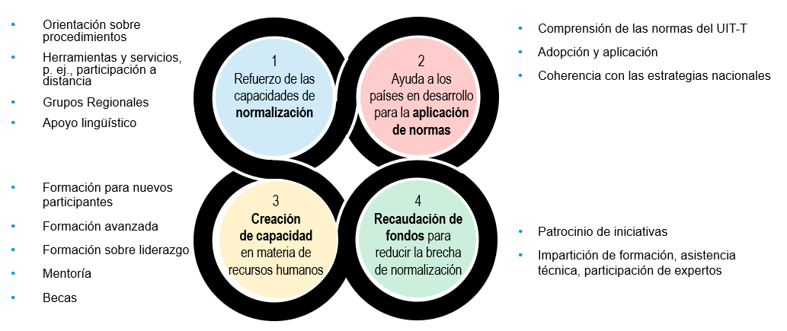
Figura 15. Plan de Acción para la reducción de la brecha de normalización
En consecuencia, el objetivo que persigue la UIT al ejecutar el programa Reducción de la Brecha de Normalización (BSG) es mejorar la capacidad de todos los países, en particular los países en desarrollo, para participar en la elaboración y aplicación de normas UIT-T.
Durante el periodo 2022-2025, la TSB ha continuado con la labor anterior y se ha centrado en las tareas siguientes:
1) Organizar 62 reuniones de Grupos Regionales en los 27 Grupos Regionales actuales de las Comisiones de Estudio del UIT-T. El grupo más reciente es el Grupo Regional para África de la Comisión de Estudio 15 del UIT-T (GRCE15-AFR), creado a petición de los Miembros en octubre de 2025. Los Grupos Regionales son mecanismo eficaces para abordar los problemas locales, promover las contribuciones a la UIT y aumentar el número y la calidad de las contribuciones técnicas de países en desarrollo.
2) Conceder becas para animar a los delegados del UIT-T procedentes de países en desarrollo que reúnen los requisitos a implicarse y continuar participando activamente. Durante el periodo sobre el que se informa, se concedieron 713 becas, teniendo en cuenta la idoneidad de cada candidato y priorizando la distribución equitativa en términos de región, género y delegados con necesidades específicas de conformidad con la Orden de Servicio 21/02, Política de concesión de becas para eventos y actividades financiados con cargo al presupuesto ordinario de la UIT.
3) Ampliar el contenido y la impartición de la formación a fin de satisfacer de manera más cabal las necesidades de los delegados nuevos y experimentados de países en desarrollo, incluidos los que ocupan o desean ocupar cargos directivos. La formación mejorada se imparte a través de módulos en línea, reuniones electrónicas independientes y eventos presenciales, a menudo en paralelo con las reuniones de las Comisiones de Estudio o de los Grupos Regionales, hace más hincapié en las competencias prácticas y el aprendizaje interactivo e integra perfectamente los requisitos de creación de capacidad de las Resoluciones 55 (igualdad de género) y 107 (próxima generación de expertos) de la AMNT. Solo en 2025 se celebraron 62 eventos de capacitación presenciales y en línea, con más de 1 000 participantes (véase más información en la sección 4.8.5.3).
4) Mejorar los métodos de trabajo electrónicos para facilitar la participación de delegados de países en desarrollo, principalmente por conducto de la plataforma MyWorkspace, y la mejora de los servicios lingüísticos, como la traducción automática a la carta de los documentos de reuniones oficiales a través del Sistema de gestión de documentos de la UIT. Estas mejoras refuerzan la aplicación por la UIT de las Resoluciones 32 (fortalecimiento de los métodos de trabajo electrónicos) y 67 (utilización de los seis idiomas oficiales en igualdad de condiciones) de la AMNT.
5) Colaborar con los socios, incluidos los patrocinadores y anfitriones, y con la BDT y las Oficinas Regionales y Zonales de la UIT para sensibilizar y crear capacidad regional. En la Resolución 44 de la AMNT se invita a todas las partes interesadas a realizar contribuciones voluntarias a fin de facilitar los esfuerzos realizados por el UIT-T para reducir la brecha de normalización. Por ejemplo, el Ministerio de Asuntos Internos y Comunicaciones de Japón viene respaldando las actividades desde 2023, y de forma más reciente a través del proyecto Capacitación en Tecnología y Normalización de la IA en Asia-Pacífico, que hasta diciembre de 2025 había impartido cuatro talleres de capacitación en toda la región de Asia para más de 200 participantes en el BSG.
6) Simplificar y armonizar los análisis de datos internos, los métodos de trabajo y la integración de los delegados, a fin de ayudar a los delegados, y en particular a los procedentes de países en desarrollo, a contribuir eficazmente a los eventos del UIT-T y de informar al Consejo, a la AMNT y al Grupo Asesor de Normalización de las Telecomunicaciones sobre los avances en la aplicación de la Resolución 44 de la AMNT.
7) Promover las directrices para la creación de secretarías nacionales de normalización, en las que se establecen mecanismos prácticos para desarrollar estructuras y procedimientos nacionales que promuevan la participación efectiva en las actividades del UIT-T, en consonancia con las prioridades nacionales de normalización.
8) Participar en una serie de iniciativas que fomentan la aplicación de las Recomendaciones UIT-T sobre, entre otras cosas, los residuos electrónicos, el laboratorio de seguridad de los servicios financieros digitales, la iniciativa Unidos por las Ciudades Inteligentes y Sostenibles (U4SSC), la conformidad e interoperabilidad (C+I) y la escucha segura.

4.4 Elaboración de marcos políticos y productos de conocimiento
La UIT elabora manuales, informes técnicos y artículos por diferentes medios (por ejemplo, por conducto de sus Comisiones de Estudio), a fin de ayudar a sus Miembros en las cuestiones de telecomunicaciones/TIC (véase, por ejemplo, la sección 4.3 supra). Las prácticas idóneas de los Estados Miembros, el sector privado y las instituciones académicas y de investigación se recopilan y se comparten con los Estados Miembros.
La UIT proporciona productos y herramientas de intercambio de conocimientos para facilitar el diálogo y mejorar la cooperación, que ayudan a los países a maximizar los beneficios digitales para todas las personas y proporcionan información clave para entender y gestionar los desafíos y oportunidades inherentes a la promoción de la conectividad y la transformación digital.
Con miras a fortalecer la capacidad de los Estados Miembros para impulsar sus marcos políticos, jurídicos y reglamentarios en materia de TIC, el UIT-D proporciona orientaciones, productos de conocimiento, desarrollo de capacidad y asistencia técnica. De esta manera, los responsables nacionales de la toma de decisiones disponen de las pruebas y herramientas necesarias para moverse por unos ecosistemas y mercados digitales y de TIC cada vez más complejos. Los esfuerzos coordinados del UIT-D también garantizan que el apoyo proporcionado a los países incorpora dimensiones clave como la asequibilidad, la inclusión, la competencia y la inversión en un enfoque pangubernamental a fin de dar rienda suelta a estrategias digitales generales. Asimismo, el UIT-D avanza en su labor de defensa mundial relativa a la función de la reglamentación para propiciar la transformación digital sostenible por conducto de eventos emblemáticos de alto nivel en consonancia con la Resolución 48 (Rev. Bakú, 2025) de la CMDT sobre el fortalecimiento de la cooperación entre organismos reguladores de las telecomunicaciones.

4.4.1 Ciberseguridad: creación de confianza y seguridad en las TIC
En la UIT, los programas de trabajo en materia de desarrollo, normalización y radiocomunicaciones, organizados en torno a los cinco pilares de la Agenda sobre Ciberseguridad Global (ACG), contribuyeron a crear un marco de ciberseguridad global.
A través de su Sector de Desarrollo, la UIT apoyó a los Estados Miembros en el fortalecimiento de su preparación institucional ayudándoles a elaborar estrategias nacionales de ciberseguridad, de manera que han podido crear y poner en marcha EIII nacionales, y a través de cibersimulacros nacionales, regionales y globales. Hasta el momento, la UIT ha prestado ayuda a 85 países evaluando su preparación en materia de ciberseguridad, lo que se ha traducido en la creación o mejora de EIII nacionales. Hasta mayo de 2026, la UIT ha organizado más de 60 cibersimulacros nacionales, regionales o internacionales, incluidos cuatro cibersimulacros mundiales, en los que han participado más de 160 países de las seis regiones de la UIT.
En septiembre de 2024 se publicó la quinta edición del Índice de Ciberseguridad Global (ICG) de la UIT. La UIT proporcionó capacitación específica, asistencia técnica y orientación política para mejorar la ciberpreparación y las capacidades de respuesta operativa a través de programas de Cyber for Good, la iniciativa Her CyberTracks y la Academia de la UIT y sus Centros de Formación. Estas actividades complementaron otras iniciativas más generales para fortalecer la resiliencia, mejorar la cibergobernanza y garantizar un acceso seguro e inclusivo a las tecnologías digitales. La UIT siguió colaborando con las partes interesadas en el Grupo de Trabajo abierto sobre seguridad de las TIC y de su utilización (OEWG) y está dispuesta a seguir trabajando en cooperación con el nuevo mecanismo permanente y su grupo temático sobre capacitación.
En 2024, la UIT creó el Órgano Consultivo Internacional sobre la resiliencia de los cables submarinos, en colaboración con el Comité Internacional de protección de cables. En la Cumbre de Abuja de 2025, el Órgano Consultivo puso en marcha tres grupos de trabajo centrados en la identificación, supervisión y mitigación de riesgos, así como en la conectividad y diversidad geográfica de los puntos de aterrizaje y las rutas, y en el despliegue y reparación oportunos de los cables. Aprovechando el impulso de la Cumbre de Abuja, los días 2 y 3 de febrero de 2026 se celebró en Oporto (Portugal) la Segunda Cumbre Internacional sobre la Resiliencia de los Cables Submarinos. En esta Cumbre, el Órgano Consultivo aprobó las Recomendaciones de los Grupos de Trabajo y refrendó la Declaración de Oporto.
La UIT también promovió la protección de la infancia en línea (PIeL) mediante materiales de sensibilización, gestión de conocimientos y programas específicos, además de apoyo de políticas y colaboración con las partes interesadas nacionales para fortalecer los marcos de seguridad digital para la infancia. Hasta marzo de 2026, la UIT ha apoyado el desarrollo de marcos de PIeL o de evaluaciones conexas en 16 países. Esta labor se vio reforzada por la iniciativa Protección mediante la Participación en Línea (PoP), que combinó la colaboración intersectorial, la investigación preparatoria y las consultas multipartitas y culminó en la presentación de los principios rectores de la PoP. De forma paralela, la UIT reforzó el compromiso de la industria a través de la serie de eventos Industry Connect de 2025, que estimularon el diálogo con los proveedores de servicios digitales sobre los nuevos riesgos y las responsabilidades compartidas para la seguridad de la infancia en línea. En marzo de 2024, la CE 17 del UIT-T creó el Grupo por correspondencia sobre protección de la infancia en línea (CG-COP) con el mandato de identificar el alcance y las carencias con miras a la normalización de la PIeL.
En colaboración con el Comité de los Derechos del Niño, UNICEF y más de diez organismos de Naciones Unidas cosignatarios, la UIT desarrolló y lanzó la Declaración conjunta sobre IA y derechos del niño. Las actividades de radiocomunicaciones y normalización técnica contribuyeron a ello mediante la elaboración de recomendaciones, estudios y actualizaciones sobre seguridad y las adaptaciones para gestionar las amenazas cambiantes y la protección de la infraestructura de TIC crítica.
La CE 17 del UIT-T avanzó los trabajos en materia de seguridad de la IA, sistemas de IMT, computación en la nube, IoT, sistemas de transporte inteligentes, sistemas de gemelos digitales, distribución de claves cuánticas, control de acceso, servicios financieros digitales, protección de la privacidad y otros servicios inteligentes. Las CE 5, 13, 15 y 21 del UIT-T también aprobaron Recomendaciones sobre un amplio abanico de temas, desde la fiabilidad de los sistemas IMT-2020 y posteriores, infraestructura (por ejemplo, red eléctrica, redes ópticas pasivas), convergencia de los servicios fijo, móvil y por satélite, gestión de derechos digitales para la distribución de contenido, y la autenticidad de los multimedios. La CE 11 prosigue con sus actividades en materia de señalización de seguridad para luchar contra la falsificación y el robo de dispositivos móviles TIC y los ataques lanzados a través de las redes telefónicas (por ejemplo, spam telefónico, llamadas automáticas, suplantación de números, etc.). La CE 20 prosigue sus trabajos sobre seguridad, privacidad, fiabilidad e identificación para la IoT y las ciudades y comunidades inteligentes y sostenibles (C+CIS). El UIT-R ha establecido principios de seguridad claros para las redes de IMT (3G, 4G y 5G). La iniciativa U4SSC, respaldada por 20 entidades de las Naciones Unidas, está avanzando en los trabajos sobre los aspectos de seguridad y privacidad relacionados con la infraestructura pública digital en las ciudades. La Iniciativa Mundial sobre Mundos Virtuales e IA – Descubriendo el Citiverso, con el apoyo de más de 70 asociados, también está avanzando la labor realizada en el marco de su vía de seguridad y confianza, en el marco del desarrollo del citiverso y los mundos virtuales.
Se puede consultar más información en la sección sobre actividades de ciberseguridad del sitio web de la UIT.

4.4.2 Tecnologías emergentes: conformar marcos para la transformación
La UIT continúa dando forma a los marcos mundiales para las tecnologías en rápida evolución, con una atención especial por la IA, la tecnología de la información cuántica, el metaverso y los mundos virtuales, y la IoT. Para completar esta labor, que contribuye a la transformación digital inclusiva y sostenible en todo el mundo, se requieren normas, coordinación del sistema de las Naciones Unidas, iniciativas específicas y proyectos prácticos sobre el terreno.

Inteligencia artificial
La UIT se ha mantenido a la vanguardia de la cooperación internacional en materia de inteligencia artificial desde 2017, garantizando que la IA contribuya al desarrollo socioeconómico y estimule el progreso hacia el logro de los ODS de las Naciones Unidas. De acuerdo con la Resolución 214 (Bucarest, 2022) de la Conferencia de Plenipotenciarios, la labor de la UIT en materia de IA abarca la elaboración de normas, la creación de capacidad, la coordinación de todo el sistema de las Naciones Unidas y la gestión de plataformas multipartitas.
La UIT avanzó la labor de normalización a través de diferentes Comisiones de Estudio competentes (del Sector de Normalización y algunas del Sector de Radiocomunicaciones), Grupos Temáticos (sobre redes de IA nativas, IA para la agricultura, IA para la gestión de catástrofes naturales e IA para la salud) e iniciativas previas a la normalización (Iniciativa mundial sobre resiliencia frente a riesgos naturales mediante soluciones de IA, Iniciativa Mundial sobre IA para Sistemas Alimentarios, Iniciativa Mundial sobre IA para la Salud, Iniciativa Mundial sobre IA y Datos Comunes e Iniciativa Mundial sobre Mundos Virtuales e IA). Para completar esta labor, la UIT estableció una colaboración en materia de normas de IA con otras organizaciones de normalización en el marco de la Cooperación Mundial sobre Normas (véase la sección 4.3.1) a fin de promover las normas internacionales basadas en el consenso. La Cumbre Internacional sobre Normas de IA, que se celebra anualmente, ha comenzado a responder al llamamiento de la comunidad mundial, que demanda normas de IA completas e impactantes. La adopción de la Resolución 101 (Nueva Delhi, 2024) de la AMNT consolidó oficialmente la función de normalización de la UIT en el ámbito de la IA, destacando el mandato reconocido de la UIT de elaborar normas internacionales fiables en materia de IA.
La UIT está ayudando a dotar a los países de todo el mundo de los conocimientos y herramientas necesarios para sacar provecho de la IA con el objetivo de que sus beneficios sean accesibles y equitativos para todos. La iniciativa AI for Good Impact incluye programas emblemáticos como la Coalición de Competencias en IA, la plataforma Young AI Leaders Community, los Desafíos Mundiales de IA y la Fábrica de Innovación AI for Good y su Programa de Aceleración de Empresas Emergentes. Además, puso en marcha una serie de eventos Impact regionales, como AI for Good Impact India y AI for Good Impact Africa. Estos programas, junto con la Encuesta sobre el panorama de la IA, el Subgrupo sobre IA para Alertas Tempranas para Todos, los cursos sobre IA de la Academia de la UIT y los proyectos como Capacitación en Tecnología y Normativa de IA en Asia-Pacífico, subrayan el compromiso de la UIT de reducir la brecha en materia de IA, fomentar las asociaciones internacionales y apoyar los ODS mediante la creación de capacidades de IA. La adopción de la Resolución 91 (Bakú, 2025) de la CMDT refuerza aún más el compromiso de la UIT de respaldar el uso de tecnologías de IA para el desarrollo de las telecomunicaciones.
Se continuó trabajando en la coherencia de las políticas y la coordinación programática en materia de IA en todo el sistema de las Naciones Unidas a través del Grupo de Trabajo Interinstitucional sobre IA (IAWG-AI), dirigido conjuntamente por la UIT y la UNESCO. El Grupo ha desarrollado iniciativas clave, como los principios éticos para la IA en el sistema de las Naciones Unidas y el libro blanco de las Naciones Unidas sobre la gobernanza de la IA, refrendadas por la Junta de los Jefes Ejecutivos del Sistema de las Naciones Unidas para la Coordinación. También ha puesto en marcha el Centro de Recursos de IA de las Naciones Unidas, una plataforma pública dinámica que permite realizar búsquedas entre las más de 700 iniciativas de IA documentadas, basándose en el informe compilado por la UIT sobre actividades de las Naciones Unidas relacionadas con la IA. El IAWG-AI, que inicia su sexto año de actividad, se considera ahora un mecanismo de coordinación institucional estable. Su labor ha sido reconocida por varias Resoluciones, como las Resoluciones A/RES/79/325 y A/RES/80/173 de la Asamblea General de las Naciones Unidas. La UIT copreside el subgrupo especializado en IA del Grupo de Trabajo sobre Tecnologías Digitales, en apoyo de la aplicación del Pacto Digital Global.
En cuanto a las plataformas multipartitas, AI for Good, organizada por la UIT en colaboración con más de 50 socios de las Naciones Unidas y el Gobierno de Suiza, ha continuado utilizándose como plataforma principal de las Naciones Unidas orientada a la acción para promover soluciones de IA en los ámbitos de la salud, la educación, las infraestructuras y otras prioridades de desarrollo. Se dio un paso más en el debate mundial sobre gobernanza del Día de la Gobernanza de la IA, durante la Cumbre Mundial AI for Good. El Foro de la CMSI, de carácter anual, ofrece una plataforma multilateral para que la comunidad más amplia de las TIC para el desarrollo examine los retos y oportunidades de las tecnologías emergentes, como la IA, en el contexto del desarrollo.
Se puede obtener más información sobre los trabajos de la UIT en materia de IA y medio ambiente en la sección 4.4.2 supra.

Tecnología de la información cuántica
La tecnología de la información cuántica sigue siendo un ámbito con grandes posibilidades de crecimiento dentro de los trabajos de la UIT, lo que refleja su creciente impacto en las futuras redes de comunicaciones. Las Comisiones de Estudio 11, 13 y 17 del UIT-T continuaron elaborando Recomendaciones relacionadas con la tecnología cuántica, y se han adoptado más de 30 nuevas normas desde 2022, incluidas la X.1715 y la serie de Y.3809 a Y.3814. Tras la AMNT-24, estos grupos actualizaron y ampliaron sus mandatos: la Comisión de Estudio 11 prosiguió sus estudios sobre arquitecturas de señalización y control para redes de distribución de claves cuánticas (QKDN); la Comisión de Estudio 13 avanzó sus trabajos sobre tecnologías de red emergentes; la Comisión de Estudio 15 presentó estudios sobre los requisitos de las redes de transporte para la tecnología de la información cuántica; y la Comisión de Estudio 17 siguió dirigiendo los trabajos sobre distribución de claves cuánticas (QKD) y criptografía postcuántica. Una medida adoptada en la AMNT-24 reforzó la urgencia de realizar la migración a la criptografía postcuántica (PQC) en las redes de telecomunicaciones.
En la actualidad, el UIT-T gestiona unas 50 normas cuánticas y está preparando al menos 30 productos más. La coordinación en este ámbito de rápida evolución continuó a cargo de la Actividad Conjunta de Coordinación sobre Redes de Distribución de Claves Cuánticas (JCA-QKDN), establecida por el Grupo Asesor de Normalización de las Telecomunicaciones de la UIT en enero de 2023. La JCA-QKDN celebró su primera reunión en marzo de 2023 y continuó trabajando en la creación de una completa base de datos de normas cuánticas en una sesión colaborativa en Singapur en mayo de 2024.
A nivel mundial, la Asamblea General de las Naciones Unidas adoptó la Resolución 78/287 en junio de 2024, en la que proclamó 2025 como el Año Internacional de la Ciencia y la Tecnología Cuánticas. La UIT desempeñó un papel fundamental en la Comisión de Dirección del Año Internacional de la Ciencia y la Tecnología Cuánticas apoyando la implementación, la sensibilización y los eventos mundiales. En este contexto, se puso en marcha Quantum for Good, una iniciativa mundial para lograr un impacto cuántico inclusivo y sostenible mediante la armonización de la innovación en ciencia cuántica con los ODS de las Naciones Unidas. Se articula en torno a tres pilares fundamentales: reducir la brecha cuántica; el liderazgo y las normas de la industria, y el fortalecimiento de la cooperación mundial en materia de tecnologías cuánticas. Quantum for Good está integrado en la Cumbre anual AI for Good desde 2025, junto con otras actividades relacionadas con el Año Internacional, como la serie de seminarios web Quantum World Tour, que muestra los ecosistemas cuánticos a nivel mundial, y el curso en línea Quantum for Everyone, desarrollado en asociación con el Centro Internacional de Cálculos Electrónicos de las Naciones Unidas (CICE) y Quantum Delta NL para crear capacidad. La participación juvenil también ha sido una prioridad clave en todas estas actividades, por ejemplo, a través de hackatones como el Future Leaders in Quantum Hackathon 2025, un hackatón cuántico para futuros líderes en el que se empodera a los jóvenes innovadores para que apliquen las tecnologías cuánticas a los desafíos del mundo real.

Metaverso y citiverso
El rápido crecimiento de los mundos virtuales y las tecnologías relacionadas con el metaverso llevó a la UIT a explorar los requisitos fundamentales de las futuras normas internacionales. El FG-MV, creado por el Grupo Asesor de Normalización de las Telecomunicaciones de la UIT en diciembre de 2022, llevó a cabo un análisis exhaustivo de los requisitos técnicos y las tecnologías habilitadoras, y su primera reunión en marzo de 2023 atrajo a más de 650 participantes. El Grupo también se benefició de los cinco foros de la UIT sobre el metaverso, que reunieron a más de 14 500 participantes para analizar los retos y las oportunidades.
El plan de trabajo del FG-MV concluyó en junio de 2024 y generó 52 productos, incluidos una definición del metaverso, una hoja de ruta para la normalización y estudios sobre la IA generativa en mundos virtuales, los conceptos del citiverso, la interoperabilidad entre plataformas, la confianza y la seguridad, la accesibilidad, la eficiencia energética, consideraciones políticas, los gemelos digitales y casos de uso del metaverso para contextos urbanos e industriales.
Los trabajos del FG-MV se han transferido satisfactoriamente a las Comisiones de Estudio del UIT-T, incluida la Comisión de Estudio 20 del UIT-T, que ya ha elaborado normas sobre gemelos digitales para el metaverso.
Tras la clausura del Grupo Temático, se ha lanzado una nueva iniciativa sobre mundos virtuales e IA, a fin de proporcionar una plataforma para desarrollar un citiverso interoperable y seguro.
A partir de estos trabajos, la UIT organizó el Think-a-Thon sobre el Metaverso de 2024 en colaboración con el CICE, la FAO y el Organismo Internacional de Energía Atómica (OIEA), en el que se desafió a estudiantes y graduados a desarrollar soluciones de simulación virtual para problemas mundiales en materia de educación, preparación para las catástrofes, resolución de conflictos y desarrollo urbano sostenible. La iniciativa culminó con el reconocimiento de los equipos ganadores durante el Día de los Mundos Virtuales de las Naciones Unidas. Además, la UIT coordinó la preparación y el lanzamiento del primer Concurso de las Naciones Unidas sobre el Citiverso, iniciado en febrero de 2025 con 15 socios. El evento, que concluyó con el desarrollo y reconocimiento de soluciones innovadoras basadas en el citiverso para la prestación de servicios públicos, la sostenibilidad y el turismo, hizo hincapié en los procedimientos prácticos para que las ciudades aprovechen los mundos virtuales como infraestructura pública digital y elogió al Team DataLab, ganador de la categoría Estudiantes, por su destacada contribución, y al equipo WEO, ganador de la categoría Empresas emergentes, por su solución innovadora y escalable.
Paralelamente, la UIT y 16 organismos de las Naciones Unidas publicaron en junio de 2024 el primer informe ejecutivo de las Naciones Unidas sobre el aprovechamiento del potencial de los mundos virtuales y el metaverso en favor de los ODS (UN Executive Briefing on Unlocking the Potential of Virtual Worlds and the Metaverse for the SDGs), que destacó su posible impacto transformador y la necesidad de normas internacionales y de un desarrollo responsable.

Internet de las cosas, gemelos digitales y ciudades inteligentes y sostenibles
Los trabajos sobre IoT, gemelos digitales y ciudades inteligentes y sostenibles se mantuvieron como tema fundamental del programa sobre tecnologías emergentes de la UIT. La Comisión de Estudio 20 del UIT-T siguió elaborando normas mundiales sobre las tecnologías IoT interoperables, los ecosistemas de macrodatos y la transformación digital en favor de ciudades y comunidades inteligentes y sostenibles. Estos esfuerzos contribuyen a la innovación urbana, la seguridad de los flujos de datos y la eficiencia de los sistemas urbanos.
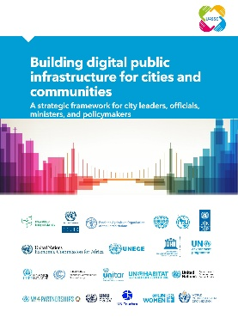
Se puede encontrar más información en la página principal de la CE 20 del UIT-T y en la Lista de Recomendaciones.
Como complemento a labor, la iniciativa U4SSC promueve las infraestructuras públicas digitales, las plataformas urbanas y una transformación digital más amplia en las ciudades antropocéntricas. A través de sus herramientas, marcos y grupos de trabajo temáticos, la iniciativa U4SSC proporciona orientación práctica para ayudar a las ciudades a implantar soluciones digitales normalizadas, interoperables e inclusivas que fomenten la sostenibilidad, la resiliencia y los servicios urbanos centrados en la ciudadanía.
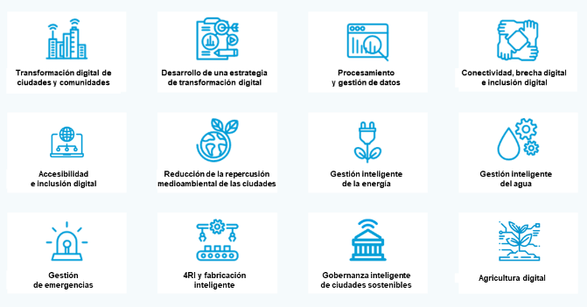
En apoyo de la transformación digital centrada en las personas, la UIT elaboró, en colaboración con 11 organismos de las Naciones Unidas, un conjunto de herramientas sobre transformación digital para ciudades y comunidades orientadas a las personas, a fin de ayudar a las ciudades y autoridades locales a afrontar el cambio digital. El conjunto de herramientas recopila las normas y orientaciones internacionales, las investigaciones y proyecciones más recientes e informes detallados sobre diferentes temas pertinentes a la transformación digital de las ciudades y comunidades.
La UIT, junto con otras organizaciones y organismos de las Naciones Unidas, celebró la serie Diálogos sobre Transformación Digital (DTD), una plataforma para entender mejor cómo las tecnologías incipientes pueden rediseñar los procesos tradicionales, mejorar la eficiencia operativa y abrir nuevas posibilidades de innovación y normalización. Los DTD abordan temas de transformación digital en evolución, fomentan la cooperación entre las partes interesadas urbanas y examinan la función de las normas internacionales en este ámbito. A través de seminarios web, charlas informales y sesiones de «pregunte al experto», los DTD evidencian los últimos trabajos y resultados de los Grupos Temáticos, las iniciativas y las Comisiones de Estudio del UIT-T.
La divulgación de conocimientos de este ámbito se sustenta también en la publicación periódica del Boletín informativo sobre la transformación digital y las ciudades, una recopilación de ideas, tendencias y novedades relacionados con la transformación digital y las ciudades inteligentes que se pone a disposición pública a través de una plataforma en línea especializada.

4.5 Presentación de datos y estadísticas
La UIT lidera el programa mundial de estadísticas de las TIC, que proporciona la base empírica necesaria para una conectividad universal y efectiva y una transformación digital sostenida. Sus actividades estadísticas abarcan todo el ciclo de vida de los datos; la mayor parte de esta labor es asumida por la División de Datos y Análisis de las TIC, perteneciente al Departamento de Sociedad del Conocimiento Digital del UIT-D.
• Normas estadísticas: la UIT define y actualiza las normas estadísticas internacionales para los indicadores de TIC a través del Grupo de Expertos en Indicadores de Telecomunicaciones/TIC (GEIT) y el Grupo de Expertos en Indicadores de TIC en el Hogar (GEH).
• Recopilación y difusión de datos: la UIT compila estadísticas para cientos de indicadores de TIC, sobre la base de los datos recabados de más de 200 economías; calcula estimaciones a nivel mundial, regional y por grupo de países. Todos los datos pueden consultarse gratuitamente en el Centro de datos de la UIT.
• Análisis e investigación: las publicaciones de la serie Measuring Digital Development evalúan el estado de la conectividad mundial, abordan temas específicos e identifican soluciones.
• Ciencia de datos para estadísticas oficiales: la práctica de la ciencia de datos de la UIT utiliza macrodatos y métodos nuevos para mejorar la exactitud, la puntualidad y el nivel de detalle de las estadísticas sobre TIC.
• Desarrollo de capacidad y asistencia técnica: la UIT presta apoyo a la comunidad estadística y otras partes interesadas, incluidos los responsables de formular políticas, mediante la elaboración de documentación técnica, materiales de formación, cursos en línea y talleres y la prestación de asistencia técnica.
• Cooperación y compromiso mundiales: la División de Datos y Análisis de las TIC de la UIT organiza diferentes eventos, como el Simposio Mundial sobre Indicadores de Telecomunicaciones/TIC (SMIT), un importante evento mundial sobre estadísticas de las TIC, y coopera con diversas organizaciones para movilizar recursos, avanzar en la programa de estadística, aprovechar sinergias, ampliar iniciativas y maximizar el impacto.

4.6 Capacitación y competencias digitales
La capacitación, el programa más destacado del UIT-D, tiene por objeto lograr una sociedad digitalmente competente en la que todas las personas puedan mejorar sus vidas por conducto de las competencias digitales y los conocimientos tecnológicos. Para ello, es preciso fortalecer las capacidades de los profesionales de las TIC y las telecomunicaciones, potenciar la alfabetización digital de los ciudadanos y crear recursos de conocimiento.
El portal de la Academia de la UIT es la principal puerta de entrada a las actividades de capacitación y formación de la UIT. Permite que los profesionales de TIC y encargados de la formulación de políticas accedan a oportunidades de creación de capacidad con metodologías diversas y adaptadas a estilos de aprendizaje diferentes, como cursos en línea con docente, cursos autogestionados y cursos presenciales. El amplísimo catálogo de formaciones abarca un gran abanico de temas de relevancia para los Miembros de la UIT, como son la IA, la ciberseguridad, los residuos electrónicos, la gestión del espectro, la transformación digital, las comunicaciones por satélite, las telecomunicaciones de emergencia, la gobernanza de datos, la medición de las TIC, la política y la reglamentación y la banda ancha fija e inalámbrica, entre otros muchos.
En los últimos años la Academia de la UIT ha experimentado un fuerte crecimiento. Entre marzo de 2022 y diciembre de 2025, la Academia de la UIT triplicó su comunidad, pasando de 26 000 a 83 000 usuarios inscritos. A día de hoy, más del 80 por ciento de los participantes procede de países en desarrollo y la cuota de mujeres entre los nuevos usuarios llega al 40 por ciento, casi el doble del nivel registrado en 2019. Cada año se organizan unos 150 cursos: el 70 por ciento de ellos se imparten en línea, con las consiguientes adaptabilidad y accesibilidad, y el resto se realizan de forma presencial, lo que permite interacciones más profundas entre los participantes. Las tasas de finalización han superado sistemáticamente los niveles de referencia de la industria, y pasaron del 68 por ciento para los cursos presenciales y el 28 por ciento para los cursos en línea en 2023 al 90 por ciento y el 45 por ciento respectivamente en 2025. Este aumento refleja los constantes esfuerzos invertidos en mejorar la calidad de los cursos e intensificar la implicación de los alumnos. En total, se han emitido más de 17 500 certificaciones desde 2023 que reconocen los logros de los participantes y les ofrecen credenciales para avanzar en sus carreras.
Inscripciones en la Academia de la UIT, 2012-2024
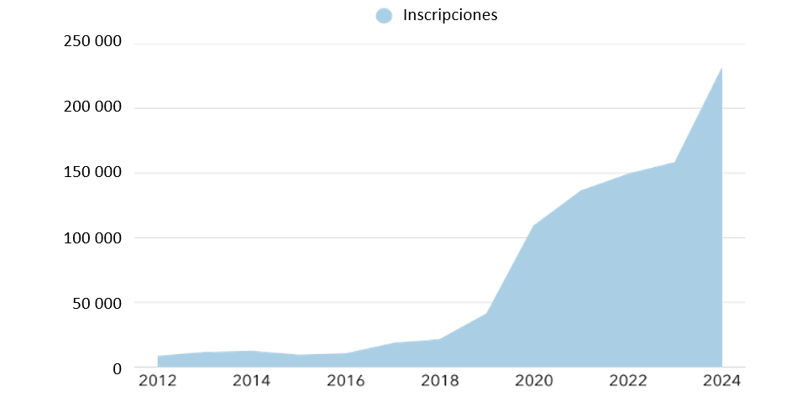
Figura 16. Inscripciones en la Academia de la UIT, 2012-2024
Uno de los mecanismos más utilizados por la UIT para impartir formación es la red de Centros de Formación de la Academia (CFA) de la UIT, que se puso en marcha en 2023 en respuesta a los resultados de la CMDT de 2022.
Los CFA son instituciones internacionalmente reconocidas que ofrecen formación de alta calidad al personal de nivel intermedio y superior, centrándose especialmente en las necesidades de los países en desarrollo. Estos socios para el desarrollo de capacidades básicas de la UIT imparten casi el 40 por ciento de todos los cursos en la plataforma de la Academia de la UIT, y el resto es organizado por la UIT y otros socios. Gracias a esta red, la Academia de la UIT se integra en un ecosistema diverso que combina el alcance mundial con la experiencia regional. Los CFA ofrecen cursos sobre los temas más importantes identificados por los Miembros de la UIT, incluidas la política y la reglamentación, la infraestructura de red, la gestión del espectro, la ciberseguridad, las tecnologías incipientes, la inclusión digital y los servicios digitales.
Desde la puesta en marcha del programa en enero de 2023 hasta diciembre de 2025, los 14 centros han implementado 159 cursos y se han otorgado certificados a 4 048 participantes. La mayoría de los participantes en los cursos pertenecen a entidades del sector público (ministerios, autoridades reglamentarias) y entidades de telecomunicaciones, y en menor medida a instituciones académicas, el sector privado y otras organizaciones. Los participantes proceden de todos los Estados Miembros de la UIT, aunque en términos de distribución regional el 86 por ciento tiene su origen en África y, en menor medida, de las Américas y Asia-Pacífico (véase la Figura 17).
Participantes en cursos de los Centros de Formación de la Academia de la UIT, por región
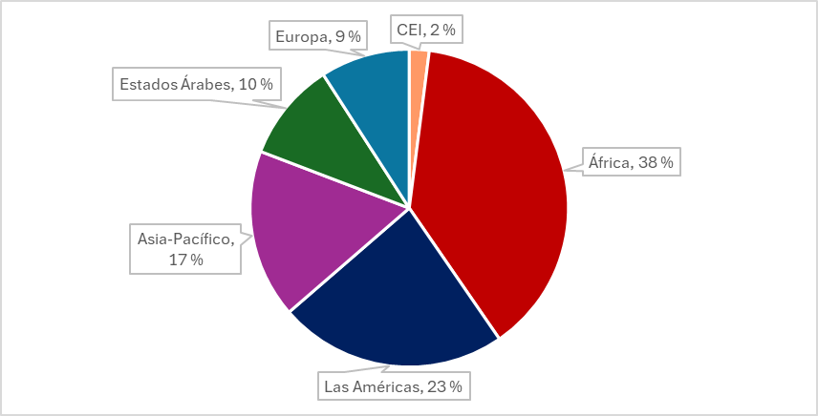
Figura 17. Participantes en cursos de los Centros de Formación de la Academia de la UIT, por región
La iniciativa Centros de Transformación Digital (CTD), que la UIT puso en marcha en septiembre de 2019 en asociación con Cisco, tiene el objetivo de apoyar a los países para fortalecer las capacidades digitales de la población, en particular de las comunidades rurales e insuficientemente atendidas. La iniciativa opera a través de una red mundial de instituciones nacionales, los CTD, que tienen el mandato de impartir programas de competencias digitales en sus países. Los CTD funcionan a nivel nacional y han demostrado que tienen la capacidad, la infraestructura y la experiencia necesarias para impartir formación básica e intermedia. Entre 2021 y 2025, la iniciativa recibió un fuerte apoyo financiero del Gobierno de Noruega, complementado por el Fondo de Desarrollo de las TIC (FD-TIC) de la UIT.
El número de CTD ha aumentado a 15 en total, que abarcan las regiones de África, las Américas, los Estados Árabes y Asia-Pacífico. Desde el inicio de la iniciativa CTD en 2020 hasta finales de diciembre de 2025, más de 610 000 participantes (53 por ciento mujeres) han recibido formación en competencias digitales básicas e intermedias.
Además de lograr la paridad de género de manera general, la impartición de formación a través de la iniciativa ha aumentado en las comunidades rurales e insuficientemente atendidas dentro del radio de acción de los CTD. Esto incluye a los estudiantes, las personas con discapacidad (particularmente aquellas con deficiencia visual), los jóvenes y las microempresas y las pequeñas y medianas empresas. Además, formadores y profesores recibieron apoyo para la capacitación a fin de garantizar la impartición de una formación de alta calidad en esas comunidades.
En el marco de esta iniciativa, la UIT y Cisco facilitan oportunidades de contacto para los CTD organizando talleres presenciales y reuniones virtuales cada año. Estas reuniones contribuyen a fortalecer la red mundial de CTD y ofrecen una plataforma para analizar la aplicación, examinar los progresos y logros alcanzados y explorar nuevas ideas para apoyar la labor de los CTD. En 2023, 2024 y 2025, los talleres de la red mundial de CTD fueron organizados por el Departamento de Tecnologías de la Información y la Comunicación (CTD de la República de Filipinas); el Centro de Formación y Desarrollo de las TIC del Ministerio de Comunicaciones y Asuntos Digitales (CTD de Indonesia), en colaboración con Indosat Ooredoo Hutchison; y los Centros Tecnológicos Comunitarios (CTC de la República Dominicana), en colaboración con el Instituto Dominicano de las Telecomunicaciones (INDOTEL). Gracias a estas reuniones, los CTD tienen la oportunidad de encontrarse unos con otros de manera regular y seguir consolidando la comunidad de los CTD.
El Foro de Competencias Digitales de la UIT es un evento mundial fundamental en que los Miembros de la UIT y otras partes interesadas debaten acerca de las necesidades más acuciantes que deben abordarse para garantizar la universalidad de las competencias digitales y el cierre de la brecha mundial en la materia. El Foro de Competencias Digitales de la UIT de 2024 se celebró en Manama (Bahrein), del 17 al 19 de septiembre de 2024. Fue organizado por la UIT y acogido por la Autoridad de Reglamentación de las Telecomunicaciones (TRA) del Reino de Bahrein. Con el tema «Desarrollo de competencias para la transformación digital», el Foro reunió, presencialmente y en línea, a más de 700 participantes de 66 países, representantes de organizaciones públicas y privadas, universidades, institutos de investigación y otras organizaciones regionales e internacionales.
El Conjunto de herramientas sobre competencias digitales de la UIT 2024 se presentó durante el Foro de Competencias Digitales de 2024. El Conjunto de herramientas ofrece una guía exhaustiva y por etapas para ayudar a los Miembros de la UIT a crear estrategias y políticas nacionales eficaces en el ámbito de las competencias digitales. Este recurso práctico ofrece ideas y ejemplos prácticos, lo que lo convierte en una herramienta valiosa para los países en todas las etapas del desarrollo digital. En 2025 se preparó un curso de formación en línea sobre el Conjunto de herramientas, que estará disponible a principios de 2026.
En el marco del componente de capacitación de la iniciativa Reducción de la Brecha de Normalización se proporciona materiales de formación con acceso a la carta a través de los recursos del UIT-T, en los seis idiomas oficiales, cuando es posible. Existe una continua colaboración entre las Oficinas de Normalización y Desarrollo de la UIT (TSB y BDT) y las Oficinas Regionales de la UIT para sensibilizar y crear capacidad a nivel regional.
En la sección 4.8.2 pueden consultarse más ejemplos de iniciativas y programas de capacitación en curso (Coalición de Competencias en IA). En la sección 5.5 se presenta el último ejemplo, que ilustra la manera en que la iniciativa de conectividad de las escuelas de Giga está respaldada por programas de creación de capacidad realizados conjuntamente con gobiernos y partes interesadas, que aprovechan la plataforma de la Academia de la UIT.

4.7 Prestación de asistencia técnica
Como organismo especializado de las Naciones Unidas, la UIT no solo presta asesoramiento técnico exhaustivo y coordinación sino que también actúa como organismo de ejecución de proyectos de desarrollo digital destinados a garantizar que la conectividad beneficie a todas las personas en todos los lugares.
El UIT-D tiene la función clave de llevar a cabo proyectos en el marco de acuerdos establecidos con socios financiadores. Estos proyectos tienen por objeto facilitar y mejorar el desarrollo de las telecomunicaciones ofreciendo, organizando y coordinando actividades de cooperación y asistencia técnicas.
Solo en 2025, la UIT (a través de la BDT) ejecutó o ayudó a ejecutar 106 proyectos en total, valorados en 79,7 millones CHF: 32 de ellos completaron sus actividades antes de que acabara el año, mientras que los 74 proyectos restantes continuarán siendo ejecutados de acuerdo con los respectivos documentos de proyecto. En el cuadro siguiente se presenta la distribución general de esta cartera por región y un resumen de 1) los fondos movilizados para apoyar la ejecución de estos proyectos; y 2) el capital inicial asignado por la UIT con cargo al FD-TIC.
Resumen de proyectos del UIT-D con actividades en 2025, por región (cifras en miles CHF)
Región | Número  de proyectos | Financiación  de socios | Fondos  de la UIT | Financiación total de los proyectos
África | 20 | 26 917,7 | 1 505,4 | 28 423,2
Américas | 16 | 6 241,1 | 236,8 | 6 477,9
Estados Árabes | 6 | 2 568,9 | 696,8 | 3 265,7
Asia-Pacífico | 15 | 6 374,1 | 851,8 | 7 225,9
CEI | 3 | 344,1 | 509,5 | 853,6
Europa | 3 | 411,1 | 45,6 | 456,7
Multirregional* | 43 | 25 164,9 | 7 880,7 | 33 045,5
Total | 106 | 68 022,0 | 11 726,5 | 79 748,5
* Proyectos multirregionales o proyectos que benefician a todas las regiones.
En 2025, la BDT firmó un total de 26 nuevos proyectos por un valor de 4,3 millones CHF. Con estas cifras, la BDT cerró el ciclo de la CMDT anterior (2023-2025) con un total de 91 nuevos proyectos firmados por valor de 51 millones CHF. A pesar de tratarse de un periodo de ejecución más corto, de tres años, el número total de proyectos firmados durante el ciclo representa una tendencia positiva en términos de movilización de recursos, que continúa la tendencia al alza ya lograda durante el ciclo de la CMDT-17 (2018-2022) (véanse las Figuras 18 y 19). Estos nuevos proyectos son de carácter multirregional, regional y nacional, y abarcan toda la gama de prioridades del UIT-D definidas en el Plan de Acción de Kigali de la CMDT.
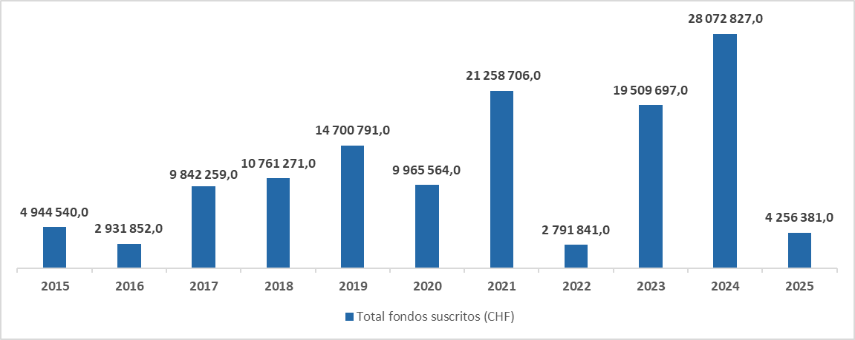
Figura 18. Nuevos proyectos suscritos por la UIT, por año de firma (2015-2025)
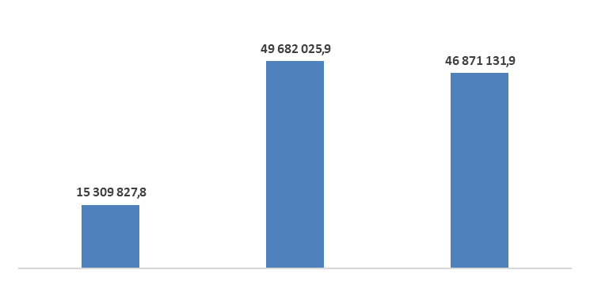
Figura 19. Financiación movilizada en nuevos proyectos firmados, por ciclos de la CMDT
En cuanto a la fuente de financiación, el 90 por ciento de los fondos para los nuevos proyectos firmados durante el ciclo de la CMDT de 2023-2025 procedían de fondos extrapresupuestarios de terceros movilizados por la BDT, mientras que el 10 por ciento restante procedía de la atribución de fondos iniciales de la UIT a través del FD-TIC de la UIT. En particular, puesto que la UIT no es una institución de financiación, la firma de nuevos proyectos depende en gran medida de la disponibilidad de socios financiadores dispuestos a respaldar los trabajos de la UIT. Sin embargo, el FD-TIC ha proporcionado un recurso fundamental para facilitar la puesta en marcha de los nuevos proyectos del UIT-D, ya que un número cada vez mayor de donantes exige que los organismos que reciben fondos faciliten un cierto nivel de cofinanciación para garantizar la viabilidad de nuevos proyectos. Esto demuestra la importancia fundamental del FD-TIC como mecanismo clave para mejorar la labor de movilización de recursos realizada por la BDT en apoyo a los Estados Miembros de la UIT.
Asimismo, en 2025 la UIT siguió reforzando las prácticas de gestión de proyectos aplicadas al conjunto de proyectos de la Unión. Esto incluyó la intensificación de la comunicación a los socios, la continuación del funcionamiento de la Junta de Proyectos y el refuerzo de la función de supervisión de proyectos.
Se puede obtener más información y datos al respecto en el portal de proyectos del UIT-D y en el nuevo tablero dirigido a los Miembros de la UIT sobre la situación de los proyectos.

4.8 Plataformas de reunión

4.8.1 Proceso de la CMSI
La CMSI sigue proporcionando un marco mundial clave para el desarrollo digital inclusivo y centrado en las personas y para hacer avanzar la Agenda 2030 para el Desarrollo Sostenible. Como facilitador principal, la UIT dirige la aplicación de las líneas de acción de la CMSI, fortalece la participación multilateral y apoya las iniciativas de transformación digital coordinadas.
De acuerdo con la Resolución 140 (Rev. Bucarest, 2022) de la Conferencia de Plenipotenciarios, las Resoluciones 1332 (Mod. 2024) y 1334 (Mod. 2023) del Consejo y, desde el punto de vista de los Sectores, la Resolución 30 (Rev. Bakú, 2025) de la CMDT, la Resolución 75 (Rev. Ginebra, 2022) de la AMNT y la Resolución UIT-R 61-3 (Rev. Dubái, 2023) de la AR, desde la PP-22, la UIT ha acogido tres eventos del Foro de la CMSI, cuyas ediciones de 2024 y 2025 se celebraron como Eventos de Alto Nivel de la CMSI+20, contribuyendo así al examen general y proporcionando una plataforma mundial para el diálogo y la cooperación. La plataforma Inventario de la CMSI contiene actualmente más de 21 000 proyectos de TIC para el desarrollo, y los Premios de la CMSI continúan seleccionando iniciativas digitales de gran repercusión, con más de 3 000 comunicaciones recibidas en los últimos tres años.
En el documento Final and Comprehensive Report on the ITU Activities for WSIS Implementation and the 2030 Sustainable Development Agenda Together with Proposals for Further Activities se presenta toda la información sobre todas las actividades realizadas por la UIT (a través de la arquitectura de la CMSI) desde la PP-22 para la aplicación del proceso de la CMSI y la Agenda 2030 para el Desarrollo Sostenible. Por último, los informes anuales sobre la contribución de la UIT a la aplicación de los resultados de la CMSI se centran en las principales iniciativas y actividades relacionadas con la CMSI de los tres Sectores de la UIT (Normalización, Radiocomunicaciones y Desarrollo) y de la Secretaría General, destacando los progresos operativos y de políticas hacia el cumplimiento de los mandatos de la UIT relacionados con la CMSI.

Foro de la CMSI
El Foro de la CMSI, acogido por la UIT (conjuntamente con Suiza en 2024 y 2025) y organizado conjuntamente con la UNESCO, el PNUD y la UNCTAD en colaboración con más de 50 socios de las Naciones Unidas, es una plataforma mundial destacada para promover el desarrollo digital inclusivo y examinar los avances de las líneas de acción de la CMSI. Mediante la creación de capacidad, las asociaciones y el intercambio de conocimientos, ha atraído a más de 50 000 partes interesadas de más de 160 países, dando forma a una visión compartida y una hoja de ruta práctica para el desarrollo digital y las tecnologías emergentes. El Foro de la CMSI de 2023 se centró en el tema «Líneas de Acción de la CMSI para reconstruir mejor y acelerar el logro de los ODS»; el Evento de Alto Nivel del Foro de la CMSI+20 de 2024 pasó revista a dos décadas de progreso; y el Evento de Alto Nivel de la CMSI+20 de 2025 reafirmó la contribución de la CMSI a la definición de las características de la cooperación digital mundial y sentó las bases para el examen de la CMSI+20 que realizaría la Asamblea General de las Naciones Unidas.

Contribución de la UIT al proceso de examen de la CMSI+20
Como organismo de las Naciones Unidas para las tecnologías digitales e institución fundadora del proceso de la CMSI, la UIT desempeñó un papel fundamental durante todo el proceso de examen de la CMSI+20. Contribuyó activamente y brindó apoyo al proceso preparatorio dirigido por la Asamblea General de las Naciones Unidas; en este sentido, colaboró con los cofacilitadores de la CMSI+20, participó en reuniones consultivas y proporcionó contribuciones sustantivas para el documento final de la CMSI+20, tal y como se documenta aquí en la página dedicada a la secretaría de la CMSI+20. La UIT se basó en la hoja de ruta de la CMSI+20 del Secretario General de la UIT, que define la orientación estratégica de la participación de la UIT en el proceso de examen de la CMSI+20 y sus actividades preparatorias. El Secretario General preparó el informe WSIS+20 Report: Building a digital future for all, en el que se documentan dos decenios de aplicación de la CMSI y las contribuciones de la UIT en materia de políticas, asistencia técnica, capacitación, datos y asociaciones, y lo presentó al examen de la CMSI+20 dirigido por la Asamblea General de las Naciones Unidas (AGNU) para su consideración.
El Presidente del Grupo de Trabajo del Consejo sobre la CMSI y los ODS (GTC-CMSI+ODS) transmitió el resumen de la solicitud de contribuciones de la UIT sobre el examen de la CMSI+20, coordinada a través del GTC-CMSI+ODS, al examen de la CMSI+20 dirigido por la AGNU, y así garantizó que las diferentes perspectivas de los gobiernos y las partes interesadas quedaran reflejadas y contribuyeran al proceso general. Se puede obtener información más detallada sobre el resultado del examen de la CMSI+20 por la AGNU y la contribución de la UIT al proceso de examen y sus resultados de seguimiento en el informe de la AGNU sobre el examen general de la aplicación de los resultados de la CMSI.

Grupo de las Naciones Unidas sobre la Sociedad de la Información
La UIT, que ejerce la Secretaría del Grupo de las Naciones Unidas sobre la Sociedad de la Información de manera permanente y la Presidencia y Vicepresidencia de forma rotatoria, impulsa la coordinación, el liderazgo y la dirección estratégica de la cooperación digital en todo el sistema de las Naciones Unidas. El Grupo, que es el mecanismo interinstitucional del sistema de las Naciones Unidas para promover la coherencia de las políticas y la coordinación de los asuntos digitales de los programas, está integrado por 31 entidades de las Naciones Unidas y 17 observadores. Desde la adopción del Pacto Digital Global en 2024, el Grupo ha dirigido su ejecución a través de la Matriz del Proceso de la CMSI y la Agenda 2030 del Pacto, al tiempo que ha contribuido a importantes eventos digitales y de desarrollo, como el examen de la CMSI+20, el Foro Político de Alto Nivel (FPAN) y el Foro para la Gobernanza de Internet.

Actividades en curso
La UIT mantiene y mejora la base de datos del Inventario de la CMSI, un repositorio mundial con más de 21 000 iniciativas relacionadas con las TIC y acordes con las líneas de acción de la CMSI, los ODS y el Pacto Digital Global que constituye una herramienta fundamental para la transparencia, el intercambio de conocimientos, las políticas basadas en datos empíricos y la innovación, al tiempo que alienta a las partes interesadas a participar y respaldar el desarrollo de herramientas analíticas que generen perspectivas estratégicas y a actualizar las herramientas existentes. Su función, incluidos los Premios de la CMSI, se describe en la Resolución E/RES/2025/18 del ECOSOC.
Desde 2012, la UIT organiza los Premios de la CMSI, el certamen más esperado del mundo en el ámbito de las prácticas idóneas en materia de lo digital para el desarrollo. Hasta la fecha se ha reconocido la excelencia y la innovación de más de 9 000 proyectos y se ha premiado a 252 ganadores y 720 campeones, con la participación de cientos de miles de partes interesadas y ha beneficiados a millones de personas. Los ganadores de 2023-2025 están disponibles en línea.
Desde 2011, la UIT ha coordinado el Fondo Fiduciario de la CMSI, creado en virtud de la Resolución 140 de la PP, para apoyar la aplicación de la CMSI. De conformidad con las Resoluciones 1332 y 1334 del Consejo, se alienta a todos los Miembros y partes interesadas a contribuir voluntariamente y se reconoce el apoyo de los socios del Foro de la CMSI de 2023 y de los eventos de alto nivel de la CMSI+20 de 2024-2025.
La UIT participa en el Comité Directivo de la Asociación para la medición de las TIC para el desarrollo, junto con la UNCTAD y el Departamento de Asuntos Económicos y Sociales de las Naciones Unidas. La Asociación mejora la calidad y la disponibilidad de los datos sobre TIC para el desarrollo sostenible mediante el establecimiento de las correspondencias entre los indicadores clave y las líneas de acción de la CMSI, el Pacto Digital Global y el marco de conectividad universal efectiva de las Naciones Unidas, la detección de las carencias y el apoyo al examen de 20 años de la CMSI+20; la UIT almacena todos los datos básicos en el Centro de datos de la UIT.

4.8.2 AI for Good
AI for Good ha seguido expandiéndose como la principal plataforma de las Naciones Unidas orientada a la acción para la IA. Su objetivo es identificar soluciones prácticas de IA que permitan avanzar en los ODS. Dirigida por la UIT y respaldada por más de 40 organismos de las Naciones Unidas, la iniciativa funciona a través de tres vías (Aprender, Construir y Conectar) y mantiene un programa digital durante todo el año con seminarios web, sesiones de expertos y actividades colaborativas frecuentes.
Un elemento central de este ecosistema es la red neural AI for Good, una comunidad de establecimiento de contactos basada en IA, que creció de 15 000 miembros en 2023 a más de 35 000 en 2024, con una comunidad en línea ampliada que supera los 137 000 participantes. Los mecanismos de establecimiento inteligente de contactos de la plataforma apoyan la cooperación mundial y la innovación centrada en los ODS, fomentando asociaciones eficaces en los diferentes sectores y regiones.
La Cumbre Mundial AI for Good anual sigue siendo el evento emblemático de la iniciativa. Su edición de 2023 en Ginebra reunió a más de 3 000 participantes y acogió la mayor asamblea mundial de robots humanoides y especializados, complementada por talleres de aprendizaje automático de nivel experto. En 2024, la Cumbre Mundial AI for Good se expandió considerablemente, atrajo a más de 5 000 participantes presenciales, 27 organizaciones asociadas de las Naciones Unidas y 183 países representados y recibió más de 900 000 visitas en línea. Estos eventos, que acogen la presentación de aplicaciones pioneras y conectan a innovadores con responsables de la formulación de políticas, investigadores y líderes de la industria para ampliar las soluciones de IA a nivel mundial, siguieron funcionando como escaparate principal del sistema de las Naciones Unidas para las tecnologías de IA de vanguardia.
AI for Good consolidó aún más su impacto mundial mediante el desarrollo de nuevas iniciativas, incluida la Coalición de Competencias en IA para llevar la educación y la capacitación en IA a todo el mundo. El programa también promovió la participación regional, como acreditan la iniciativa AI for Good Impact que se puso en marcha en diferentes regiones, como India, durante un evento en 2024 y los preparativos para el evento AI for Good Impact Africa, previsto para 2025 en Sudáfrica y organizado en asociación con la Secretaría del G20. A lo largo de estos años, AI for Good ha reforzado su papel como plataforma inclusiva, fiable y con visión de futuro dedicada a la utilización de la IA en beneficio de todos, en todas partes, y al mismo tiempo ha acelerado el avance hacia los ODS.

4.8.3 Simposio Mundial de Normalización
El quinto Simposio Mundial de Normalización (SMN-24) se celebró el 14 de octubre de 2024 en Nueva Delhi y ofreció una plataforma dinámica para líderes de opinión, innovadores y encargados de adoptar decisiones de todo el mundo. Este evento inclusivo, en el que participaron tanto Miembros como no miembros de la UIT, actuó como precursor de la AMNT-24 que tuvo lugar inmediatamente después.
El SMN-24 se centró en el tema «Trazar la próxima ola digital: tecnologías emergentes, innovación y normas internacionales» y destacó el papel fundamental de las tecnologías de vanguardia y las normas internacionales en la configuración del panorama digital. Un aspecto destacado del Simposio fue el Segmento de Alto Nivel, que reunió a ministros y líderes de la industria para debatir y orientar el futuro de la innovación con el objetivo de estimular un cambio transformador a escala mundial.
Aprovechando este impulso, el SMN-24 concluyó con una serie de recomendaciones prácticas en las que se destaca la importancia de las normas internacionales para apoyar la innovación, las tecnologías emergentes y el desarrollo sostenible. Las conclusiones del SMN-24 reafirmaron el papel de la UIT como plataforma central para fomentar la colaboración entre los gobiernos, la industria, las instituciones académicas y la sociedad civil, y subrayaron la necesidad de coordinar los esfuerzos para aprovechar las normas existentes en favor de la transformación digital de las sociedades de todo el mundo.

4.8.4 Simposio Mundial para Organismos Reguladores
Durante el periodo 2022-2025, el Simposio Mundial para Organismos Reguladores (GSR) constituyó la principal plataforma mundial para adaptar el mandato reglamentario a los rápidos cambios tecnológicos y se centró en enfoques reglamentarios innovadores esenciales para fomentar la transformación digital y la inclusividad en todo el mundo. La participación en el GSR aumentó paulatinamente a lo largo del ciclo 2023-2025, pasando de unos 750 delegados en el GSR-23 a unos 1 200 en el GSR-25, lo que refleja el compromiso mundial creciente con la innovación reglamentaria. En estos tres años, el proceso del GSR produjo varias directrices de prácticas óptimas consecutivas que reforzaron el papel de los reguladores como creadores de ecosistemas digitales y definió estrategias claras para el desarrollo digital inclusivo, antropocéntrico y sostenible en todo el mundo.
En el GSR-23, celebrado en Sharm el-Sheikh (Egipto) del 5 al 8 de junio de 2023 con el tema de la conectividad digital, los participantes hablaron sobre temas como la seguridad de la infancia en línea, el acceso asequible a la tecnología y la sostenibilidad en la transformación digital. El evento culminó con la aprobación de las directrices de prácticas óptimas para promover un futuro digital inclusivo, que proporcionan estrategias para mejorar la conectividad y las prácticas reglamentarias.
Tras el GSR-23, el GSR-24 se celebró en Kampala (Uganda) del 1 al 4 de julio de 2024. La atención se centró en la creación de reglamentaciones eficaces para infraestructuras de vanguardia y tecnologías transformadoras, que dieron lugar a nuevas directrices de prácticas idóneas para ayudar a los reguladores de las TIC a apoyar las economías digitales sostenibles.
La edición más reciente del evento, el GSR-25, tuvo lugar en Riad (Arabia Saudita) del 31 de agosto al 3 de septiembre de 2025 con el tema «Reglamentación para el desarrollo digital sostenible». Los debates principales hicieron hincapié en la colaboración, la innovación y la cooperación transfronteriza entre organismos reguladores. Las directrices sobre prácticas óptimas del GSR-25 respaldan el papel de los reguladores como creadores de ecosistemas digitales y subrayan la necesidad de innovar en las prácticas reglamentarias y de adoptar un enfoque centrado en el ser humano para garantizar que la transformación digital beneficie a todas las personas.
Las prioridades temáticas fundamentales, incluida la seguridad de la infancia en línea, la conectividad universal y efectiva, la sostenibilidad medioambiental (lo digital ecológico) y la infraestructura digital fiable, se mantuvieron constantes a lo largo del periodo y se fue profundizando en ellas de manera progresiva. La serie consolidó la necesidad de una colaboración pangubernamental e intersectorial para alcanzar las metas estratégicas de la UIT.

4.8.5 Participación de las instituciones académicas en la labor de la UIT
Más de 180 universidades e instituciones de investigación participan en la UIT como Instituciones Académicas Miembros y contribuyen regularmente a los trabajos de la Unión. El número de Instituciones Académicas que intervienen en las actividades de la UIT está en constante aumento.
Las Instituciones Académicas Miembros de la UIT, la Gaceta de la UIT, las conferencias Caleidoscopio de la UIT, el Órgano Consultivo Académico sobre Tecnologías Incipientes y los proyectos de final de carrera constituyen importantes canales de participación de las instituciones académicas en los trabajos de la Unión. Estas iniciativas fomentan la colaboración entre las instituciones académicas y la industria, impulsando la investigación y el desarrollo y acelerando la transición de las innovaciones de vanguardia desde el laboratorio hasta el mercado. Las iniciativas señaladas anteriormente ofrecen numerosas oportunidades adicionales, como la investigación científica y tecnológica, la formación, las publicaciones, los eventos y muchas otras iniciativas de la UIT, para involucrar a las instituciones académicas.

Órgano Consultivo Académico sobre Tecnologías Incipientes
El Órgano Consultivo Académico sobre Tecnologías Incipientes inició sus actividades en septiembre de 2025 con la elaboración de notas de políticas informativas y análisis prospectivos sobre la evolución del papel y la influencia de la innovación. El Órgano reúne a 26 expertos destacados de diferentes regiones del mundo para examinar cómo las tecnologías incipientes pueden prestar mejor servicio a la sociedad.

Proyectos de final de carrera
También existe la oportunidad de colaborar en proyectos de final de carrera, que sirven de puente entre el aprendizaje académico y los desafíos del mundo real. De esta manera, los estudiantes trabajan en problemas globales urgentes y consiguen experiencia práctica. La UIT propone desafíos del mundo real para que los estudiantes apliquen sus conocimientos, desarrollen soluciones innovadoras y adquieran experiencia práctica.

4.8.5.1 La Gaceta de la UIT
La Gaceta de la UIT sobre tecnologías futuras y en evolución (ITU J-FET) sigue siendo una plataforma inclusiva y de alta calidad para la investigación sobre comunicaciones, redes y tecnologías emergentes. La revista, que se publica trimestralmente en línea y acepta contribuciones durante todo el año, ofrece una cobertura científica exhaustiva de todos los ámbitos emergentes de interés para la labor de la UIT, como el metaverso y los avances en IA, computación periférica y redes de satélites en órbita terrestre baja, entre otros. La Gaceta de la UIT es gratuita tanto para los lectores como para los autores.
Además de la investigación revisada por pares, la Gaceta de la UIT permite visualizar la serie de seminarios web de la Gaceta de la UIT, esto es, debates de seminarios web grabados en los que participan personalidades destacadas del mundo académico y directores de tecnología. Desde el lanzamiento de su serie especial de seminarios web de 2022, la Gaceta ha incluido intervenciones de alto nivel de organizaciones como NTT DOCOMO, O-RAN Alliance, GSMA, Nokia y China Mobile, así como de prestigiosas universidades de todo el mundo. Para completar la misión de la Gaceta, estos seminarios web fomentan el diálogo entre investigadores y líderes de la industria, promueven el intercambio de conocimientos y contribuyen al estudio de tecnologías futuras y en evolución por parte de la comunidad de investigación mundial.
Además de los artículos de investigación, la Gaceta comprende también las grabaciones de los debates de seminarios web entre investigadores de alto nivel y líderes de la industria.

4.8.5.2 Conferencia académica Caleidoscopio
La serie de conferencias académicas Caleidoscopio de la UIT, copatrocinada técnicamente por el IEEE y la Sociedad de Comunicaciones del IEEE, siguió dando a conocer las nuevas tendencias de la investigación y su pertinencia para la normalización internacional en los últimos años. Caleidoscopio 2022, celebrada en Accra (Ghana), analizó el tema de la innovación para el metaverso a través de sesiones magistrales, presentaciones de informes, demostraciones y exposiciones de estudiantes. Sobre esta base, Caleidoscopio 2024, organizada en Nueva Delhi junto con la AMNT-24, se centró en la innovación y la transformación digital para un mundo sostenible e incluyó una sesión especial sobre la participación juvenil en la labor de formulación de normas y el apoyo a la próxima generación de generadores de consenso, haciendo hincapié en la importancia de las tecnologías digitales para hacer frente a los desafíos mundiales y en la urgente necesidad de conectar al tercio de la población mundial que aún no está conectada, por lo que Caleidoscopio se ha consolidado como plataforma fundamental que vincula la investigación académica con las prioridades mundiales de normalización. En 2025 se lanzó la 16.ª edición de la conferencia, con el tema «La IA y las tecnologías de vanguardia para el bien». Caleidoscopio 2026, que estará organizada por la Cumbre Mundial AI for Good de 2026 en julio, contará con investigaciones multidisciplinarias que analizarán de qué modo interactúan las tecnologías de vanguardia, como la IA, la interfaz cerebro-ordenador, la IA corporizada, la conducción autónoma, la informática geoespacial y espacial y la información cuántica, con las telecomunicaciones. Los participantes intercambiarán ideas sobre estas innovaciones, sus repercusiones socioeconómicas, las políticas necesarias para el desarrollo sostenible y las consideraciones éticas que rigen su utilización.

4.8.5.3 Seminarios y talleres: profundización
Los seminarios y talleres de profundización son esenciales para la implicación de la UIT en los Sectores de Radiocomunicaciones, Normalización y Desarrollo.

UIT-R

Seminarios
El UIT-R organizó un completo programa de seminarios mundiales y regionales de radiocomunicaciones para reforzar el conocimiento mundial sobre el Reglamento de Radiocomunicaciones y la gestión del espectro de radiofrecuencias y las órbitas de satélites. Entre otras actividades, se celebraron el Seminario Mundial de Radiocomunicaciones (SMR-22) y los Seminarios Regionales de Radiocomunicaciones en los Estados Árabes, Europa, Asia-Pacífico y, posteriormente, en las Américas, África y la región de la CEI. Estos seminarios ofrecieron formación práctica sobre los procedimientos de notificación de la UIT, las herramientas informáticas y las tendencias de los servicios y bases de datos de radiocomunicaciones, y organizaron foros regionales sobre la evolución de las tendencias de las radiocomunicaciones. El último Seminario Mundial de Radiocomunicaciones, SMR-24, se celebró en Ginebra y se acompañó de eventos de divulgación para apoyar la capacitación regional.

Talleres
El UIT-R también amplió su programa de talleres temáticos, organizando sesiones informativas interregionales sobre los preparativos de la CMR-27 y numerosos talleres («La UIT al servicio del espacio», «La radiodifusión en tiempos de crisis», «Taller de la UIT sobre el futuro de la televisión para Europa», «Demostraciones sobre el futuro de la radiodifusión» y «Taller del UIT-R sobre sistemas de acceso inalámbrico fijo»), además de talleres especializados sobre el Cuadro nacional de atribución de bandas de frecuencias en las tres regiones de la UIT. Entre los años 2023 y 2025 se prestó asistencia técnica adicional, en particular en forma de apoyo a las 16 administraciones de la Comunidad de Desarrollo del África Meridional (SADC) para la iniciativa de redes de satélites compartidas de la SADC, mediante talleres presenciales y reuniones virtuales. Otras sesiones científicas, como el Seminario OMM-UIT sobre Observación de la Tierra para los ODS y el Taller de la UIT sobre Radioastronomía, reforzaron la contribución de la Oficina de Radiocomunicaciones al avance del conocimiento de las radiocomunicaciones y la coordinación mundial del espectro.

UIT-T
El UIT-T mantuvo un alto nivel de implicación mediante la celebración de seminarios, talleres, simposios y seminarios web cada vez más diversos. Organizó numerosos eventos no reglamentarios, virtuales, híbridos y presenciales, destacando la fuerte participación en la Conferencia DC3 sobre divisas digitales. La actividad continuó creciendo, con más de 100 talleres en 2022, 2023, 2024 y 2025, que complementaron la programación semanal que ofrece la plataforma AI for Good durante todo el año. Estos eventos fortalecieron la colaboración con los socios externos, aumentaron la visibilidad de la labor de normalización del UIT-T, apoyaron el aprendizaje entre pares y atrajeron a nuevos miembros. En conjunto, se ocuparon de las nuevas tendencias en la normalización mundial y contribuyeron a la elaboración y aplicación de normas internacionales.

UIT-D
Los seminarios y talleres del UIT-D continuaron siendo mecanismos esenciales para la creación de capacidad y el apoyo al desarrollo. La Oficina de Desarrollo de las Telecomunicaciones de la UIT organizó 57 eventos en consonancia con el Plan de Acción de Buenos Aires en 2022, y hasta 143 en 2023 debido a la ejecución de proyectos y del Plan de Acción de Kigali. En 2024, el UIT-D amplió considerablemente su participación y organizó 211 eventos, entre seminarios, talleres, seminarios web y foros, centrados en el avance de la transformación digital sostenible. En 2025 se alcanzó el máximo de eventos celebrados, con 220 actos estructurados como sesiones de capacitación sobre ciberseguridad, acceso digital, inclusión de género, empoderamiento juvenil, política y reglamentación, sostenibilidad medioambiental y fortalecimiento institucional. Entre ellos, cabe destacar los cibersimulacros llevados a cabo en múltiples regiones, la serie sobre integración de la perspectiva de género en las TIC, los eventos regionales del Día de las Niñas en las TIC, la formación sobre reglamentación digital, los talleres para partes interesadas sobre banda ancha y 5G, los seminarios sobre gestión de residuos electrónicos y los cursos GovStack y del CFA de la UIT. Estas iniciativas proporcionaron conocimientos prácticos, fomentaron la colaboración y brindaron apoyo a los Estados Miembros para la creación de ecosistemas digitales resilientes e inclusivos.

5 Factores habilitadores
El enfoque de la UIT, basado en la participación de sus Miembros, la presencia de la Unión en todas las regiones del mundo y su compromiso para fomentar la participación de todas las partes le permiten a la UIT alcanzar sus objetivos a tenor de sus prioridades de manera más eficaz y eficiente.

5.1 Enfoque impulsado por los Miembros
En 2025, la UIT alcanzó su nivel más elevado de afiliación, al contar con 1 048 organismos participantes, incluidos 1 386 Miembros de Sector, Asociados e instituciones académicas, y los 402 nuevos miembros (+139 nuevos miembros netos) registrados de 2022 a 2025. El aumento del número de miembros en todos los sectores y regiones refleja un compromiso y una colaboración ininterrumpidos con respecto a los objetivos de la UIT, a pesar de los retos en materia de retención y los riesgos financieros.
La pérdida de 263 miembros de 2022 y 2025 pone de relieve un riesgo constante para la estabilidad, tanto en cuanto al presupuesto como a los estudios técnicos en curso, así como la necesidad de mantener un enfoque impulsado por los miembros, receptivo y orientado al servicio en la labor de la UIT. Sin embargo, los miembros de la UIT han ido variando y aumentado paulatinamente para reflejar el ecosistema digital mundial en constante evolución. A raíz de dicha evolución, la UIT adapta continuamente sus temas y métodos de trabajo para seguir constituyendo una plataforma mundial y neutral pertinente para sus miembros.
A finales de 2025, la UIT constaba con 1 048 organismos miembros (+102 nuevos/+44 nuevos organismos netos en un año), incluidos Miembros de Sector, Asociados e instituciones académicas.
En el periodo comprendido entre 2022 y 2025:
• Se registraron 1 386 miembros en todos los sectores: +402 nuevos y −263 denunciados o excluidos.
• Los Miembros de Sector representaron el 42 por ciento de todos los nuevos miembros, los Asociados el 39 por ciento y las instituciones académicas el 19 por ciento.
• Se produjo una evolución positiva en todos los sectores, con un saldo neto de nuevos miembros de +34 en el UIT-R, +21 en el UIT-T, +57 en el UIT-D y +27 en el sector académico.
• El número de miembros aumentó en todas las regiones, aunque el aumento a escala mundial obedeció principalmente a Asia-Pacífico (+64 nuevos miembros netos: +153/−59) y Europa (+27 nuevos miembros netos: +116/−89), seguido de organizaciones internacionales o regionales (+22 nuevos miembros netos: +26/−4).
• Durante el periodo de cuatro años comprendido entre 2022 y 2025, las contribuciones previstas aumentaron levemente, si bien se mantuvieron por debajo de 17 millones de francos suizos (CHF), pese al aumento neto del número de miembros. Ello se debe al aumento ininterrumpido de las categorías de cuotas reducidas y de los organismos exentos.
• Tras el lento aumento registrado en 2024, la comunidad de pymes vuelve a aumentar a un ritmo rápido. Miembros asociados con la opción de cuota reducida para pymes, disponible desde enero de 2020: 120 miembros (33 del UIT-R y 87 del UIT-T) se han beneficiado de cuotas reducidas. En 2025 se registraron más de 26 nuevos organismos netos (+8 nuevos organismos netos en 2024).
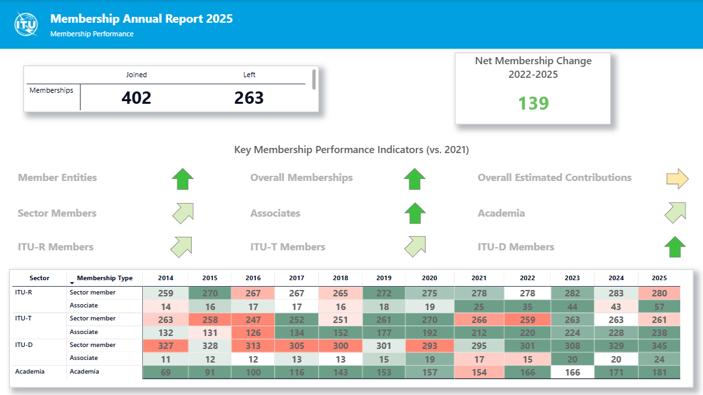
Figura 20. Evolución del número de miembros 2022-2025

5.2 Presencia regional
La presencia regional constituye una extensión de la UIT en su conjunto y desempeña un papel fundamental en el cumplimiento de la misión de la UIT, al tiempo que contribuye a tener una comprensión más cabal en la UIT de las actividades a escala local y de su capacidad para responder eficazmente a las necesidades de los países. La presencia regional consolida la planificación estratégica para cada oficina regional o zonal mediante la ejecución de programas e iniciativas que sean coherentes con las metas estratégicas y las prioridades temáticas de la UIT y se basen en ellas. Al aplicar los objetivos a escala mundial y aclarar las prioridades de los programas a escala regional, la UIT busca asimismo mejorar su eficacia y repercusión de forma general a escala mundial.
La presencia regional fortalece la función de la UIT como organización propiciadora de cambios y la cooperación con las Naciones Unidas, con el fin de brindar más oportunidades regionales y, en consecuencia, abarcar más países y establecer prioridades más claras y de mayor repercusión con respecto a las actividades a escala nacional. También se despliegan esfuerzos para fortalecer la capacidad a escala regional, a fin de garantizar que las oficinas regionales y zonales puedan ejecutar los programas y actividades determinados en función de las metas estratégicas y las prioridades temáticas de la UIT.
De conformidad con las Recomendaciones de la reunión de 2025 del Consejo (Informe de la Presidenta de la Comisión Permanente sobre Administración y Gestión, Documento C25/105, párrafo 26, Anexos H, A y 1), la Secretaría viene examinando desde julio de 2025 la presencia regional de la UIT. Esos esfuerzos culminaron en el informe final sobre la revisión de la presencia regional de la UIT (Documento C26/24), que se presentará en la reunión de 2026 del Consejo, cuya celebración está prevista del 28 de abril al 8 de mayo de 2026. La revisión pormenorizada se publicará en el Documento C26/INF/10.

Iniciativas Regionales, 2026-2029
La CMDT más reciente de la UIT, celebrada en Bakú en noviembre de 2025, aprobó un nuevo conjunto de Iniciativas Regionales para el periodo 2026-2029. Dichas iniciativas, esbozadas en el Plan de Acción de Bakú, abordan las necesidades específicas de cada región principal a escala mundial a fin de fomentar y facilitar la transformación digital. Consúltese la página web del UIT-D para obtener más información sobre Iniciativas Regionales.

5.3 Participación de todos

Utilización de las TIC y acceso a las mismas en pie de igualdad por todos
La diversidad y la inclusión han desempeñado un papel primordial en la promoción de la inclusión digital a escala mundial con miras a forjar una sociedad digital inclusiva para todos, en particular las personas en situación de vulnerabilidad, entre ellas los jóvenes, las mujeres y las niñas, las personas de comunidades rurales, aisladas o indígenas, las personas con discapacidad y las personas de edad.
La labor de la UIT en materia de inclusión digital se rige por un enfoque holístico e interseccional que aborda las necesidades de las personas independientemente de su edad, capacidad, género, nivel educativo, situación socioeconómica y ubicación geográfica.

Trabajo interseccional
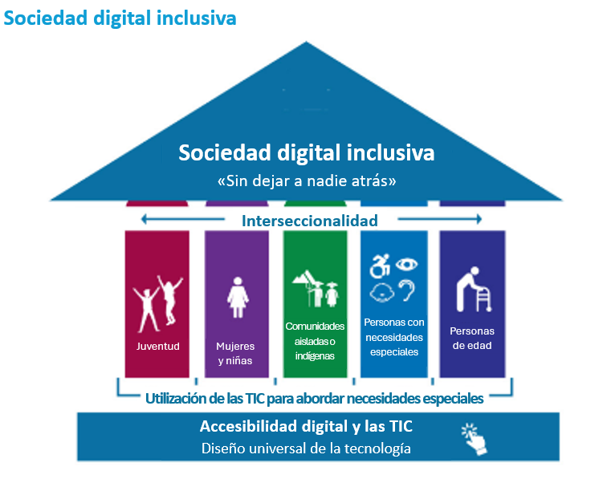
Figura 21. Sociedad digital inclusiva
Entre los principales logros del enfoque holístico e interseccional del UIT-D figuran:
• Fortalecimiento de la capacidad en materia de inclusión digital de más de 14 000 miembros de la UIT, partes interesadas y encargados de la formulación de políticas de más de 120 países para fomentar el diseño y la aplicación de políticas y estrategias nacionales de inclusión digital.
• Formación sobre inclusión digital adaptada y localizada destinada a más de 13 000 usuarios finales en más de 40 países, incluidos usuarios con discapacidad visual en Pakistán, jóvenes en África y comunidades indígenas en América Latina.
• Apoyo específico a 12 PMA, PDSL y PEID.
• En particular, la labor de la BDT en materia de inclusión digital ha tenido una repercusión eficaz en las siguientes esferas:

Asesoramiento especializado y capacitación para formular políticas y estrategias sobre inclusión digital
La BDT fortaleció la capacidad en materia de políticas de inclusión digital mediante apoyo experto e intervenciones a medida, y capacitó a más de 10 500 encargados de la formulación de políticas, instancias decisorias y partes interesadas de más de 120 países de África, Asia-Pacífico, la CEI, los Estados Árabes, las Américas y Europa. Esa capacitación permitió diseñar, desarrollar y aplicar estrategias, políticas y prácticas que promueven la inclusión digital y la equidad, al tiempo que garantizan que todas las personas, incluidas mujeres y niñas, personas de edad, personas con discapacidad y personas de comunidades aisladas o indígenas, puedan utilizar de manera equitativa los productos y servicios de las TIC para comunicarse, participar y prosperar en el espacio digital.
Esa amplia transferencia de conocimientos se logró mediante cursos de formación presenciales a medida a nivel ejecutivo, talleres y participación en plataformas a escalas regional y mundial, y otras plataformas de las Naciones Unidas que abordan las políticas digitales inclusivas, la incorporación de aspectos de género, la accesibilidad en el plano digital y a las TIC, el envejecimiento y la participación de los jóvenes.
Además de esta iniciativa, más de 3 500 miembros y partes interesadas de la UIT fortalecieron su capacidad en aspectos de inclusión digital mediante la participación en cursos de autoaprendizaje a través de diversas plataformas, incluida la Academia de la UIT. Esa formación se imparte a título gratuito en formatos digitalmente accesibles (pueden utilizarlas también personas con discapacidad visual o auditiva) y en varios idiomas (en particular, inglés, francés, español, árabe, ruso y portugués), con contenido adaptado a cada contexto, a fin de garantizar la inclusividad y lograr un mayor alcance.

Estrategia nacional de inclusión digital: modelo en evolución
También se promovieron y fomentaron experiencias al respecto para facilitar la elaboración de planes estratégicos nacionales sobre inclusión digital, formulados desde una perspectiva holística e interseccional con objeto de abordar las necesidades y los requisitos de todos los ciudadanos para utilizar la tecnología, comunicarse y participar en la sociedad digital. La BDT puso en marcha un plan piloto en Burundi, con la intención de reproducir y seguir desarrollando este enfoque en otros países y regiones. Además, se elaboraron informes sobre políticas de género destinados a Burundi, Etiopía, Haití, la República Dominicana y Libia.

5.3.1 Igualdad de género
De los datos se desprende que persiste disparidad de género en materia de acceso digital: el 77 por ciento de los hombres y el 71 por ciento de las mujeres utilizan Internet en todo el mundo. Sin cambios desde 2019, la calificación a escala mundial de paridad de género se mantiene en 0,92, lo que denota que no se han logrado avances generales en los últimos años. Las Américas, Europa, la CEI y los PEID han logrado cierto grado de paridad, si bien persisten brechas sustanciales en Asia-Pacífico (0,91) y los Estados Árabes (0,86), y son más amplias en África, a pesar del avance de 0,70 a 0,78 desde 2019. Cabe destacar que en los PMA y en los PDSL se siguen registrando brechas sustanciales. Pese al aumento de la conectividad a escala mundial, las mujeres siguen estando excluidas de manera desproporcionada de la plena participación en el mundo digital, en particular en los países de ingresos más bajos (véase más información en la sección 3.2.2 supra).
La UIT aplica un enfoque dual para abordar la disparidad: (1) intervenciones específicas para abordar directamente las brechas de género, y (2) incorporación de la perspectiva de género en todas las políticas, los programas y los procesos de toma de decisiones. El compromiso de la UIT de integrar la igualdad de género en todas sus actividades se basa en la Resolución 70.
Entre las intervenciones específicas de apoyo a las niñas y las mujeres en las TIC se incluyen el Día Internacional de las Niñas en las TIC, EQUALS, Women in Cyber, Talking Tech, Her Digital Skills, Her CyberTracks y las iniciativas Girls Can Code de África y las Américas. Dichas iniciativas brindan formación, programas de tutoría y oportunidades para motivar a las niñas y las jóvenes a cursar estudios relacionados con las TIC. En 2024, por ejemplo, Her Digital Skills impartió 21 talleres, de los que se beneficiaron más de 1 700 participantes, al tiempo que Her CyberTracks formó a aproximadamente 300 mujeres en temas de ciberseguridad.
EQUALS 2.0 pone de manifiesto su nueva etapa, con una estructura de gobernanza renovada y una visión y misión estratégicas, al tiempo que reitera su compromiso de reducir la brecha digital de género. El estudio de EQUALS 2025: Avances en cuanto a empoderamiento de género en la era digital ofrece datos globales actualizados sobre la brecha de género en materia de acceso, competencias, liderazgo y tecnologías incipientes. El Índice de Inclusividad de Género de EQUALS 2025 describe los avances y las brechas que aún existen en la promoción de la igualdad de género en el sector de la telefonía móvil.
La ampliación de las iniciativas de capacitación incluye cursos estructurados y homologaciones accesibles a través de la Academia de la UIT. Existe una formación en línea de autoaprendizaje sobre análisis de género para la inclusión digital y otra basada en el Manual de la UIT sobre integración de la perspectiva de género en las políticas digitales, que facilita la integración de la igualdad de género en las estrategias nacionales. Esto sigue siendo esencial, dado que 94 países habían elaborado programas digitales a escala nacional para 2022, si bien solo 21 incluían explícitamente a mujeres y niñas.
El proyecto Her Digital Skills, desarrollado por el UIT-D, es posible gracias a varias contribuciones, entre ellas una de Qualcomm, que facilita la implantación de Her Digital Skills en Camerún, Etiopía, Ghana, Kenya y Nigeria, y otra de Women’s World Wide Web, GSMA y Ernst & Young (EY), que respaldó el desarrollo de contenido y la ejecución de la iniciativa en Filipinas, Kenya, Nepal, Uganda y Sudáfrica, así como en el Caribe, en más de 23 países en beneficio de alrededor de 5 600 mujeres jóvenes.
En el marco de la guía de orientación Her Digital Skills: Towards a Gender Transformative Approach, destinada a profesionales y publicada en 2024, se recomiendan enfoques transformadores en materia de género para el diseño de programas educativos en competencias digitales, tanto dentro como fuera del aula.
El programa de Aceleración de Competencias en IA para Niñas del UIT-D surgió de la necesidad de abordar la infrarrepresentación de las mujeres en la IA y en puestos de liderazgo en el sector tecnológico. El programa es de carácter práctico y contará con dos grupos de jóvenes que se beneficiarán de sus actividades. La primera edición del programa comenzó en octubre de 2024 con talleres presenciales en seis países (uno por cada región de la UIT: Paraguay, Malta, Kenya, India, Kazajstán y Jordania) y, a partir de agosto de 2025, otros países se beneficiarán en el marco de la segunda edición (Uzbekistán, Guatemala, Egipto y Mozambique). Más de 820 jóvenes han participado en el programa.
La celebración anual del Día Internacional de las Niñas en las TIC siguió su curso como medio para movilizar competencias y fomentar el liderazgo a escala mundial. Los temas para el periodo 2023-2025 pasaron de «Competencias digitales para la vida» a «Liderazgo» y, posteriormente, a «Las niñas en las TIC para una transformación digital inclusiva». El número acumulado de participantes en la iniciativa de 2023 a 2025 superó las 76 000 niñas y mujeres jóvenes en el marco de 472 eventos en las seis regiones de la UIT.
Las comunidades de la Red de Mujeres (NoW) de la UIT se desarrollan en los tres sectores de la UIT: UIT-R, UIT-T y UIT-D, con el fin de fomentar la representación y el liderazgo de las mujeres en la labor de la UIT. Dichas redes ofrecen actividades de tutoría, formación y apoyo a delegadas, especialmente en la preparación de las principales conferencias:
UIT-D: 36 por ciento de participación femenina en las CMDT de 2022 y 2025; el Programa de Mentoría para el Empoderamiento de las Mujeres Líderes contó con más de 150 participantes, entre ellos un 30 por ciento de mentores masculinos, lo que supuso un hito en la participación de colegas. La iniciativa Clase Magistral para Fomentar la Confianza, celebrada en agosto de 2025 en Arabia Saudita, en vísperas del Simposio Mundial para Reguladores (GSR-25), reunió a más de 60 participantes de 40 países, a los que ayudó a fomentar su confianza para hablar en público, mejorar sus técnicas de comunicación y obtener consejos prácticos para realizar presentaciones e intervenciones eficaces. El 8 de octubre se organizó e impartió virtualmente un curso de formación previo a la CMDT-25, en el que participaron 143 delegados de 64 países. La serie de actividades Super Women Series: Enhance your presence, influence, and impact se impartió en el marco de la Academia de la UIT de octubre a noviembre. Más de 107 mujeres delegadas participaron en esta formación, en representación de más de 42 Estados Miembros. UIT-T: participación femenina del 26 por ciento en la AMNT-24; NOW4AMNT-24 contribuyó a que las mujeres ocuparan el 25 por ciento de los puestos de liderazgo (un aumento del 25 por ciento) y el 28 por ciento de los puestos de expertos en normalización.
UIT-R: NOW4WRC aumentó la proporción de mujeres delegadas del 18 por ciento (2019) al 22 por ciento (2023); actualmente tiene lugar el programa de mentoría NOW4WRC27.
En el UIT-T, la campaña NOW4WTSA24 aumentó el número de candidaturas de mujeres para puestos de liderazgo, lo que contribuyó a que las mujeres ocuparan alrededor del 25 por ciento de los puestos de liderazgo del UIT-T y representaran aproximadamente el 28 por ciento de los expertos en normalización.
La iniciativa NOW4WRC se adoptó para promover la igualdad de género y reducir las brechas de participación en las actividades del UIT-R. Las mujeres representaron el 22 por ciento de los delegados de la AR/CMR-23, frente al 18 por ciento en 2019. Se convocó una nueva Red de Ministras y Líderes en TIC en el evento de alto nivel de la CMSI+20, celebrado en julio de 2024, y durante el evento de alto nivel de la CMSI+20 y la Cumbre Mundial AI for Good de 2025. Se está llevando a cabo un programa de mentoría para la próxima Conferencia Mundial de Radiocomunicaciones (CMR-27) en el marco de la iniciativa NOW4WRC27. Se ha puesto en marcha un nuevo mecanismo de coordinación para todas las redes de mujeres de la UIT, con la participación de las secretarías de NoW, con el fin de compartir conocimientos, prácticas idóneas y actividades conjuntas.
En 2024, el Manual sobre la integración de la perspectiva de género en las políticas digitales proporcionó a los Estados Miembros buenas prácticas sobre la forma de integrar la perspectiva de género en las políticas digitales actuales y las futuras.
La UIT celebró su 160.º aniversario en 2025 y conmemoró el Día Mundial de las Telecomunicaciones y la Sociedad de la Información (DMTSI) con el lema «Igualdad de género en la transformación digital». La iniciativa ITU160 Gender Champions encarna esa visión al fomentar el liderazgo de las mujeres jóvenes en el desarrollo digital e impulsar un futuro digital inclusivo y equitativo.
La perspectiva de género se integra en todas las actividades del Foro anual de la CMSI. El Documento final de la CMSI+20, adoptado en la Asamblea General de las Naciones Unidas en diciembre de 2025, aboga por una transformación digital que tenga en cuenta las cuestiones de género e integra la perspectiva de género en todas las líneas de acción de la CMSI.
En el marco de los 16 Días de Activismo en las Naciones Unidas de 2025, con el lema «ÚNETE para poner fin a la violencia digital contra todas las mujeres y niñas», la UIT organizó una campaña de vídeos en redes sociales, coescribió un artículo para blog sobre un Plan Internacional y celebró una reunión virtual sobre acoso sexual en el sector tecnológico, en colaboración con ONU Mujeres. Por otro lado, la UIT ha participado activamente en la labor de la Junta Asesora del Presidente del Consejo de Derechos Humanos sobre Igualdad de Género.
La UIT sigue proporcionando información anualmente al Plan de Acción de todo el sistema de las Naciones Unidas sobre la igualdad de género y el empoderamiento de la mujer (ONU-SWAP). Se convocó la Red de Ministras y Líderes en TIC. El equilibrio de género institucional sigue constituyendo un reto, ya que la presencia de mujeres en puestos de alta dirección (P5-D1-D2) solo ha aumentado del 31 por ciento (a finales de 2022) al 33 por ciento (a finales de 2025). Entre las iniciativas para abordar esa situación se incluyen el refuerzo de los marcos de rendición de cuentas, la cultura organizativa y la mejora de las medidas de captación de talento. La nueva política de permiso parental introducida en 2023, que amplía a 16 semanas el permiso para todos los padres y madres, más 10 semanas adicionales para las madres, tiene por objeto facilitar la conciliación de la vida laboral y la familiar y retener talento de índole diversa. La UIT también se ha comprometido con el Plan de las Naciones Unidas para la Promoción de la Igualdad de Género (GEAP), en virtud del cual la alta dirección fomenta la integración eficaz de las cuestiones de igualdad de género.
El Grupo Especial de la UIT sobre Cuestiones de Género es el mecanismo de coordinación interna de la UIT en materia de cuestiones de igualdad de género e integración de la perspectiva de género, constituido para fomentar la integración de la perspectiva de género en todos los Sectores y en la Secretaría General. Se ha desarrollado un nuevo mecanismo interno de coordinación y rendición de cuentas para dicho Grupo Especial sobre Cuestiones de Género.
Una evaluación de la capacidad del personal realizada en enero de 2024 puso de manifiesto nuevas necesidades en cuanto a capacitación y paridad de género, que dio lugar a la organización de cursos de formación sobre liderazgo inclusivo, microagresiones y prevención del acoso, y se elaboró un Plan de Paridad de Género de la UIT en 2025. A raíz de la primera encuesta sobre partición de los miembros del personal de la UIT, realizada en enero de 2025, se estableció una importante función de supervisión para facilitar las actividades de mejora continuada, en particular en lo que respecta a la igualdad de género y la integración de la perspectiva de género en la UIT.
El hito de liderazgo de la UIT en la PP-22, a raíz de la elección de su primera Secretaria General, que asumió el cargo en enero de 2023, refleja una prueba del compromiso de la organización con la igualdad de género en todos los niveles de gobernanza.
Para ampliar información, consúltese www.itu.int/gender y los informes anuales al Consejo: C25/6, C24/6 y C23/6.

5.3.2 Empoderamiento de los jóvenes
La Estrategia de la UIT para la Juventud es un marco operacional para fortalecer las capacidades de la UIT al empoderar a los jóvenes y facilitar su participación a través de las TIC. Dicha estrategia tiene por objeto adaptarse a su finalidad y reducir la brecha digital entre los jóvenes, y se apoya en tres pilares: crear una comunidad de jóvenes líderes; fomentar la colaboración de los jóvenes con la UIT y sus miembros; y facilitar su participación en las actividades de la UIT.
A partir de 2020, el UIT-D impulsó la participación de los jóvenes en el marco de Generation Connect, iniciativa cuyo objetivo es fomentar el compromiso de los jóvenes a escala mundial y su participación como asociados en pie de igualdad. En 2023, Generation Connect amplió sus actividades a través de la Cumbre Mundial de la Juventud de Generation Connect celebrada en Kigali; la participación de los enviados juveniles en la PP-22 en Bucarest; los diálogos intergeneracionales en las Comisiones de Estudio del UIT-D; y las contribuciones a eventos mundiales como el Foro de la Juventud ECOSOC, el Foro Mundial sobre Alimentación, YOUNGA, el Foro Global Misk, LDC5 Youth Track en Doha, el Congreso Mundial de Telefonía Móvil en Barcelona y la Comisión sobre la Condición Jurídica y Social de la Mujer (CSW-67) en Nueva York.
La edición de 2025 de la Cumbre Mundial de la UIT de la Juventud (GYS-25), coordinada por el UIT-D, se celebró en Varadero (Cuba) del 11 al 13 de marzo de 2025 bajo el lema «Amplificar las voces de los jóvenes en las TIC en aras de un futuro inclusivo y conectado». La GYS-25 fue el 17.º evento juvenil organizado por la UIT, tras una trayectoria iniciada con el primer foro juvenil de la UIT, celebrado en Johannesburgo (Sudáfrica) en 2001. Alrededor de 400 participantes de 31 países asistieron al evento, procedentes de todas las regiones de la UIT, con equilibrio de género y representación de los PMA, los PDSL y los PEID, entre otros. También participaron gobiernos, organizaciones internacionales y regionales, los sectores privado y académico, así como representantes de otros organismos de las Naciones Unidas y los Enviados Juveniles de Generation Connect. El programa se benefició de aportaciones del Grupo de Coordinación Oficioso sobre la Cumbre de la Juventud y la Celebración Mundial de la Juventud (GADT-ICG-GYS) y de las consultas estructuradas con jóvenes facilitadas por la BDT en el marco de un proceso de creación conjunta en el que participaron representantes juveniles de Generation Connect de las seis regiones de la UIT. El proceso favoreció la transparencia, la armonización y la coordinación entre las aportaciones de los jóvenes y las estructuras de toma de decisiones de la UIT, lo que contribuyó a un enfoque institucional más sistemático y coherente a fin de lograr una participación significativa de los jóvenes.
En 2022, se puso en marcha el Certificado de Aprendizaje Digital de Generation Connect en el marco de la Academia de la UIT, se publicaron nuevos episodios podcast de Generation Connect y se fomentó la cooperación con el programa Kofi Annan Changemakers. Los seis grupos regionales de representantes juveniles abarcaron 180 enviados de 120 países, con actividades como GC-EUR Digital Jam y el programa Seeds for the Future de Huawei en Bangkok.
En marzo de 2023, el Foro de la CMSI y el Modelo Internacional de Ginebra de las Naciones Unidas (GIMUN) lanzaron conjuntamente el Premio Juvenil «Generation Connect» de la CMSI bajo el lema «Un futuro digital a través de la inclusión significativa de los jóvenes».
En 2024, la UIT promovió la aplicación de la Resolución 198 de la PP mediante la integración de la opinión de los jóvenes en los programas, las prácticas de gestión y el desarrollo de los recursos humanos. Un Grupo Especial sobre la Juventud, integrado por miembros del personal de todos los Sectores y de la Secretaría General, facilitó la promoción interna, al tiempo que se constituyó la Junta Asesora de la Juventud de la Secretaría General para formular recomendaciones impulsadas por los jóvenes sobre temas como la IA, el espacio, los cables submarinos y las cuestiones medioambientales. El Programa de Liderazgo Juvenil Generation Connect (GCYLP) se desarrolló para apoyar anualmente a treinta jóvenes becarios con actividades de tutoría, formación y financiación para poner en marcha iniciativas de desarrollo digital en sus comunidades.
En 2024-2025, el primer Programa de Jóvenes Profesionales de la UIT atrajo a más de 3 500 candidatos, lo que dio lugar a seis nombramientos de categoría P1 en toda la organización. La primera promoción mundial del GCYLP del UIT-D, seleccionada entre más de 5 000 candidatos de más de 200 países, concluyó su primer año, al tiempo que el proceso de selección de la segunda promoción comenzó en 2025. Para entonces, la UIT prestaba apoyo a 184 representantes juveniles de Generation Connect de 64 países, a fin de garantizar que la opinión de los jóvenes se tuviera en cuenta en las plataformas mundiales de desarrollo digital. La UIT también siguió publicando actualizaciones de iniciativas relacionadas con la juventud a través de los Documentos C24/31, C24/32 y C25/32 del Consejo, y las actividades juveniles del UIT-D se documentaron en los informes de la BDT al Grupo Asesor de Desarrollo de las Telecomunicaciones de la UIT.
En 2025 se constituyó la Oficina de Género y Juventud (GYO) de la UIT, cuyas funciones incluyen garantizar una participación coordinada y efectiva de los jóvenes en toda la UIT como organización unificada. La GYO también lidera la red de Coordinadores de la Juventud de las Naciones Unidas en Ginebra, que comprende 15 organizaciones que trabajan de consuno para mejorar la colaboración interinstitucional en iniciativas relacionadas con la juventud y fomentar oportunidades de desarrollo profesional destinadas a los miembros de personal más jóvenes y a los pasantes de las Naciones Unidas. La UIT participó activamente en el Grupo Especial de las Naciones Unidas sobre los Principios Fundamentales para facilitar una Participación Efectiva de la Juventud en 2025, en el marco del Grupo de Trabajo sobre la Juventud del Pacto para el Futuro, dirigido por la Oficina de la Juventud de las Naciones Unidas en Nueva York.
La UIT interactúa además con los jóvenes a escala mundial a través de redes sociales y plataformas digitales, en particular Instagram, Facebook, LinkedIn y podcasts específicos. De 2022 a 2025 se publicaron 13 episodios de podcasts de la UIT para jóvenes, que abordaban temas como las competencias digitales, la IA, el metaverso, el espacio y el clima. Se desarrolló la iniciativa de Centros Digitales de la UIT para alumnos de instituciones académicas de la Unión para su puesta en marcha oficial a principios de 2026. Dichas iniciativas lideradas por jóvenes fortalecen el alcance de la UIT entre el público joven y promueven su mandato de fomentar la participación inclusiva en el futuro digital.
La participación de los jóvenes en las tecnologías incipientes, en particular la IA y la robótica, aumentó sustancialmente en ese periodo. En 2024, el Reto «IA/ML en la 5G» contó con trece retos centrados en los jóvenes y atrajo a más de 4 000 participantes jóvenes, al tiempo que el Reto Juvenil «Robótica para el Bien» 2024-2025 contó con la participación de más de 7 000 jóvenes de más de cuarenta países para desarrollar soluciones destinadas a dar respuesta a situaciones de catástrofe. Un espacio dedicado a los jóvenes en la Cumbre Mundial AI for Good de 2024 y 2025 amplió aún más las oportunidades de aprendizaje y colaboración.
La participación de los jóvenes también comprende entornos digitales inmersivos e incipientes. Sobre la base de iniciativas como Think-a-Thon del Metaverso de las Naciones Unidas y el Desafío Citiverso de las Naciones Unidas, se invitó a los jóvenes a desarrollar soluciones innovadoras basadas en mundos virtuales e infraestructura digital basada en el citiverso, a fin de fomentar la creatividad, las competencias digitales y las aplicaciones en el mundo real.

5.3.3 TIC y accesibilidad digital
El Consejo de la UIT adoptó en 2021 una Política sobre accesibilidad de la UIT que aborda la accesibilidad externa (facilitar accesibilidad de las TIC) y la interna (facilitar la accesibilidad de la UIT). Durante el periodo que abarca el informe, la UIT siguió promoviendo la accesibilidad digital para las personas con discapacidad mediante el refuerzo de la concienciación, la ampliación de las oportunidades de formación y la integración de la accesibilidad en todos los sectores de su labor. El UIT-D, el UIT-T y el UIT-R colaboraron para garantizar que las personas con discapacidad pudieran beneficiarse plenamente de las tecnologías digitales, prestando apoyo a los Estados Miembros mediante asesoramiento de expertos, programas de creación de capacidad y recursos técnicos, en particular cursos de formación ejecutiva, eventos regionales, ponencias y difusión de buenas prácticas y herramientas. La labor mundial de la UIT también contribuyó a lograr mayores avances a escala nacional, con un aumento del número de marcos normativos nacionales sobre accesibilidad de las TIC, hasta alcanzar 127, lo que supone un aumento sustancial tras años de estancamiento.
Las actividades relacionadas con la accesibilidad de las TIC y la tecnología digital en el UIT-D se centraron en fortalecer las capacidades de los Estados Miembros e impulsar la inclusión digital. El UIT-D proporcionó asesoramiento especializado a los encargados de la formulación de políticas, prestó apoyo en eventos regionales sobre «TIC accesibles para todos» (en Asia-Pacífico, las Américas, Europa y los Estados Árabes) y en talleres e iniciativas conexas en las regiones de Asia-Pacífico, la CEI y África. El UIT-D aportó periódicamente conocimientos especializados a foros internacionales para promover políticas y estrategias inclusivas. La demanda de las partes interesadas respecto de oportunidades de aprendizaje en línea del UIT-D (Academia de la UIT) siguió siendo elevada, con miles de participantes en programas de autoaprendizaje sobre accesibilidad web, comunicaciones en situaciones de emergencia y crisis, el envejecimiento en la era digital y la conectividad inclusiva para las comunidades rurales e indígenas. Entre los recursos nuevos o actualizados cabe destacar un conjunto de herramientas de la UIT-OIT sobre accesibilidad en las solicitudes de empleo; el conjunto de herramientas del UIT-D para la implementación de la accesibilidad de las TIC «Hacia comunidades digitales inclusivas» (con autoevaluación en inglés, francés y español); vídeos disponibles en árabe, chino, inglés, francés, ruso y español, y orientación especializada para los programas sobre «Pueblos inteligentes» e «Islas inteligentes», como complemento a más de 80 herramientas y recursos para fomentar la implantación mundial de una transformación digital inclusiva. Todos los recursos del UIT-D, incluidos los informes temáticos y los cursos en línea de autoaprendizaje, siguieron siendo gratuitos, estuvieron disponibles en formatos accesibles y se tradujeron a varios idiomas de las Naciones Unidas.
El UIT-D ha desempeñado un papel fundamental para capacitar a los miembros de la UIT a fin de fortalecer sus conocimientos, intercambiar experiencias y formular estrategias y políticas viables para promover la accesibilidad digital a escalas mundial, regional y nacional. Además, el UIT-D ha creado espacios dinámicos para el intercambio de buenas prácticas con el fin de impulsar su aplicación en el marco de eventos regionales emblemáticos como «TIC accesibles para todos» (celebrados en Cuba, México, Guatemala, España, Bélgica, Marruecos y Jordania), con la participación de más del 80 por ciento de los países de cada región y un promedio de 200 participantes en cada evento, en colaboración con las principales plataformas de inclusión digital y accesibilidad, entre ellas las Conferencias de las Partes en la Convención de las Naciones Unidas sobre los Derechos de las Personas con Discapacidad, los Foros Regionales de Inclusión Digital (en particular, Asia-Pacífico), el Foro Mundial sobre el Envejecimiento (Japón) y el Foro de Accesibilidad Digital (EAU).
El UIT-T promovió la accesibilidad mediante la labor de integración del diseño inclusivo en la elaboración de normas y la mejora de las plataformas digitales orientadas al usuario. El UIT-T mejoró el sistema «ITUSearch» de conformidad con las directrices de diseño de la UIT para facilitar un uso más claro y accesible. El Sector también siguió apoyando los trabajos relacionados con las tecnologías incipientes, entre otras cosas mediante la colaboración con la OMS en materia de accesibilidad de los servicios de telesalud y escucha segura mediante dispositivos de reproducción de música, amplificadores de sonido personales, recintos y videojuegos/deportes electrónicos, así como marcos de referencia relacionados con la IA para aplicaciones sanitarias desarrollados en el marco de un Grupo Temático conjunto de la UIT y la OMS (parte de la Comisión de Estudio 21 del UIT-T, anteriormente Comisión de Estudio 16). Además, la Comisión de Estudio 20 del UIT-T impulsó la normalización de los servicios digitales centrados en las personas que promueven IoT y las ciudades y comunidades inteligentes y sostenibles, en particular la salud digital, la accesibilidad y la inclusión. Como complemento a esos esfuerzos, la Iniciativa Mundial sobre Mundos Virtuales e IA – Descubriendo el Citiverso sigue abordando la inclusión digital y la accesibilidad en el citiverso y los mundos virtuales, y reconoce que la creación de nuevos entornos digitales plantea aspectos de accesibilidad relacionados con las competencias digitales, la discapacidad visual y la neurodiversidad que deben abordarse de forma proactiva. El UIT-T mantuvo repositorios y canales de información específicos para garantizar que los aspectos de accesibilidad siguieran siendo fundamentales en las actividades relacionadas con las normas y estuvieran ampliamente accesibles para los miembros y las partes interesadas.
El UIT-R mejoró la accesibilidad mediante la actualización de varias publicaciones técnicas clave que abordan las necesidades de las personas con discapacidad y de las personas con necesidades específicas. Se revisaron y aprobaron cinco publicaciones del UIT-R en el marco de la Resolución UIT-R 67-2 sobre accesibilidad de las telecomunicaciones y las TIC, a fin de garantizar su pertinencia y adaptación a contextos tecnológicos incipientes. Las actualizaciones efectuadas incluyen el Informe UIT-R BT.2207 sobre accesibilidad a servicios de radiodifusión y el Informe UIT-R SM.2153 sobre dispositivos de radiocomunicación de corto alcance. El UIT-R también aprobó la Recomendación UIT-R BT.1702-3, que ofrece orientación para reducir las crisis epilépticas fotosensibles provocadas por contenido televisivo. El Manual sobre la implantación de redes y sistemas de radiodifusión de televisión terrenal digital aborda asimismo cuestiones de accesibilidad y la manera en que éstas pueden ayudar a personas con discapacidad y con necesidades especiales. Dicha revisión permitió al UIT-R fortalecer su compromiso de garantizar que los sistemas de radiocomunicaciones y los entornos de radiodifusión sigan siendo seguros, inclusivos y accesibles para todos los usuarios.
En cuanto al componente interno de la Política de Accesibilidad de la UIT, se lleva a cabo una importante labor con respecto a cada uno de los componentes afectados, en particular, diseño del nuevo edificio, instalaciones, comunicaciones, adquisiciones, funciones de recursos humanos (RR.HH.) como la contratación o el bienestar del personal, sistemas de tecnología de la información (TI) y conferencias y publicaciones. La UIT logra avances para cumplir las normas de las Naciones Unidas y la Política de Accesibilidad de la UIT, si bien algunas esferas necesitan ser fortalecidas y una mejor coordinación. A tal efecto, la UIT ha seguido proporcionando información sobre los 15 indicadores comunes de rendimiento del sistema de la Estrategia de las Naciones Unidas para la Inclusión de la Discapacidad (UNDIS). La UNDIS tiene por objeto garantizar que el sistema de las Naciones Unidas integre plenamente la inclusión de las personas con discapacidad en todas sus actividades, al tiempo que proporciona un marco para facilitar avances sostenibles y transformadores en toda la organización.
Dichos indicadores se centran en cuatro áreas fundamentales: Liderazgo, planificación estratégica y gestión; Inclusividad; Programación y Cultura organizativa. Los resultados de la autoevaluación de la UIT se muestran a continuación.
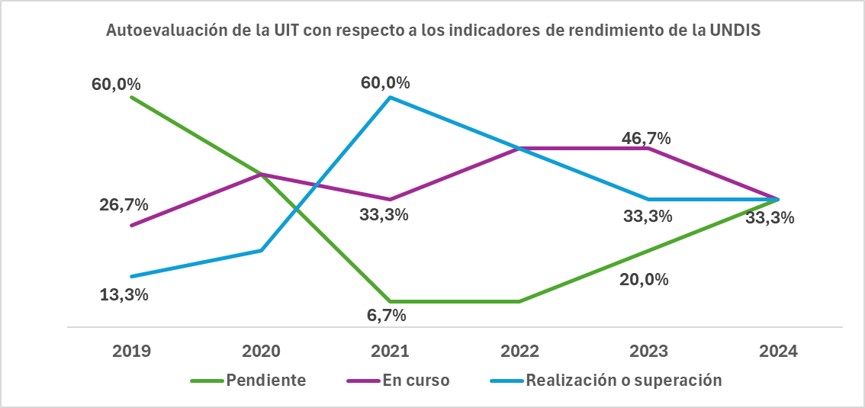
Figura 22. Autoevaluación de la UIT en el marco de la UNDIS

5.3.4 Soluciones para comunidades rurales, aisladas e indígenas
Desde 2002, los miembros de la UIT han intentado empoderar a las comunidades indígenas mediante la tecnología, tal y como se refleja en las resoluciones adoptadas y aplicadas sistemáticamente en el marco de las Conferencias Mundiales de Desarrollo de las Telecomunicaciones y de Plenipotenciarios de la UIT.
En 2023, la UIT impartió su primer programa de formación en línea, Herramientas de comunicación innovadoras para fortalecer las capacidades de las comunidades indígenas, con más de 200 participantes (el 45 por ciento mujeres) de 16 países de América Latina. Un segundo programa semipresencial, Gestores de redes de TIC en comunidades indígenas y rurales de América Latina, impartido a través de la Academia de la UIT y de forma presencial en Colombia, homologó a 40 profesionales en actividades de equilibrio de género. La edición de 2023 de dicho programa destinado a gestores también se puso en marcha con el fin de adaptar de forma ininterrumpida la formación a la evolución de las necesidades de las comunidades indígenas o rurales. La UIT aportó asimismo su amplia experiencia en el marco de una reunión específica de la CMSI sobre «Capacitación y entornos propicios para facilitar un acceso efectivo en las comunidades indígenas o rurales», en la que se destacaron las conclusiones extraídas a lo largo de 18 años de trabajo en esa esfera. De 2024 a 2025 prosiguieron las actividades del UIT-D para abordar las necesidades específicas de los pueblos indígenas mediante actividades de formación específicas, intercambio de conocimientos y apoyo a proyectos.
Desde 2023, la labor de la UIT en materia de inclusión digital respecto de las comunidades rurales, aisladas o indígenas se ha ampliado sustancialmente. En América Latina y el Caribe, la cuarta generación del Programa de Formación Mixta formó a 28 gestores de redes de 9 países (2023/2024), al tiempo que un nuevo curso breve sobre Diseño de estrategias de conectividad comunitaria formó a 50 participantes de 10 países en 2024. La quinta generación, actualmente en curso (2025), cuenta con 69 participantes de 12 países. Asimismo, el programa se puso en marcha en África por primera vez en 2025, con la inscripción de 65 participantes de 18 países. Estas iniciativas fortalecen la capacidad local y empoderan a las comunidades para que lideren su propio desarrollo digital.

5.3.5 Apoyo a las poblaciones en fase de envejecimiento
Para 2050, la población mundial de personas de 60 años o más se duplicará (2 100 millones). Habida cuenta de las dos tendencias principales actualmente a escala mundial, el envejecimiento de la población y el auge de la tecnología, el panorama socioeconómico debe afrontar cambios y retos sustanciales. La UIT fortaleció su compromiso de apoyar a las poblaciones en fase de envejecimiento en un mundo cada vez más digital, en consonancia con el Decenio de las Naciones Unidas para el Envejecimiento Saludable (2021-2030). A lo largo de este periodo, la UIT aportó su experiencia en 17 eventos y talleres internacionales, en particular el Diálogo Mundial sobre Políticas de Envejecimiento del Departamento de Asuntos Económicos y Sociales de las Naciones Unidas (DESA) y el Foro de Alto Nivel sobre la economía relacionada con las personas de edad, y colaboró con varios organismos de las Naciones Unidas y asociados de la sociedad civil para impulsar una transformación digital inclusiva basada en los derechos de las personas de edad.
Un logro clave fue la difusión de los recursos emblemáticos de la UIT, en particular el informe sobre directrices: Envejecer en un mundo digital – de vulnerables a valiosos, completado con tutoriales en vídeo multilingües y un programa de autoaprendizaje en línea sobre las TIC para facilitar un proceso de envejecimiento más adecuado y mejores medios de subsistencia. Estas herramientas permitieron a gobiernos, profesionales y partes interesadas fortalecer su capacidad para diseñar tecnologías inclusivas, fomentar la alfabetización digital de las personas de edad y transformar los retos demográficos en oportunidades de desarrollo sostenible. La UIT también promovió la formulación de políticas basadas en datos empíricos en el marco del informe conjunto de la UIT y la Organización Panamericana de la Salud El papel de las tecnologías digitales en el proceso de envejecimiento y la salud (2023), que puso de relieve cómo las soluciones digitales accesibles e inclusivas pueden mejorar los servicios de salud, facilitar la vida independiente y potenciar la participación social de las personas mayores.
De 2024 y 2025, el UIT-D siguió impulsando iniciativas prácticas para apoyar a las personas de edad, entre ellas el desarrollo de competencias digitales en Gran Chaco, la formación en gestión de redes de TIC en América Latina y la formación a nivel comunitario para las poblaciones indígenas y rurales, en particular respecto de la conectividad, los medios de comunicación comunitarios y el mantenimiento de los ecosistemas digitales locales.

5.4 Compromiso con la sostenibilidad medioambiental
Por lo general, las iniciativas implementadas por la UIT entre 2022 y 2025 reflejan un firme compromiso con respecto a la sostenibilidad ambiental por medio de la acción climática, la gestión responsable de los residuos electrónicos, la reducción del riesgo de desastres y la promoción de un desarrollo urbano inteligente y sostenible. El enfoque integral de la UIT subraya la necesidad de la colaboración entre las partes interesadas para alcanzar de manera efectiva los objetivos internacionales de sostenibilidad.
A tal efecto, la iniciativa Acción Digital Ecológica de la COP28 catalizó los compromisos del sector destinados a reducir las emisiones y crear un marco de supervisión de la sostenibilidad en el sector de las TIC.

Gestión de residuos electrónicos y economías circulares
La gestión de residuos electrónicos sigue siendo motivo de inquietud y requiere atención y medidas inmediatas, ya que, desde 2010, la cantidad de residuos electrónicos ha aumentado cinco veces más rápido que la recogida y el reciclaje reglamentarios. Según el «Observatorio mundial sobre residuos electrónicos» de 2024, se prevé que, para 2030, el mundo genere 82 000 millones de kilogramos de residuos electrónicos al año. Además de su colaboración con UNITAR y la Fundación Carmignac para elaborar dicho Observatorio mundial sobre residuos electrónicos, publicación de referencia mundial, la UIT también prestó su apoyo a la elaboración de dos informes regionales y dos informes nacionales sobre residuos electrónicos.
La UIT también ha apoyado activamente a varios países de las Américas, África, y Asia-Pacífico para la elaboración y la implementación de normas sobre la responsabilidad de los productores respecto de los residuos electrónicos. Entre 2023 y 2025, la UIT prestó asistencia técnica sobre economía circular en 14 países en colaboración con sus socios financieros internacionales, entre los que se encuentran el Programa de las Naciones Unidas para el Medio Ambiente (PNUMA) y UNITAR, la Agencia Alemana de Cooperación Internacional (GIZ), el Gobierno del Reino de Arabia Saudita, el Gobierno de Australia y el Gobierno de Colombia.
Entre los productos de conocimiento regionales destacados sobre residuos electrónicos y economía circular publicados entre 2022 y 2025 cabe destacar Gestión de residuos de aparatos eléctricos y electrónicos en América Latina: situación actual y perspectivas, y Orientaciones para el desarrollo de sistemas nacionales de gestión integral de residuos de aparatos eléctricos y electrónicos en América Latina, ambos coordinados con la Organización de las Naciones Unidas para el Desarrollo Industrial (ONUDI).
La UIT también ha puesto en marcha varias iniciativas para fortalecer la capacitación y el intercambio de conocimientos a escala mundial sobre la regulación de los residuos electrónicos, entre las que se incluyen viajes de estudio, seminarios web y la organización del curso en línea general y abierto (MOOC) E-waste Challenge, diseñado y desarrollado de forma conjunta con el PNUMA, la Secretaría del Convenio de Basilea, EIT RawMaterials, la Universidad Católica de Lovaina (KU Leuven), la OMS y el Foro de Recursos Mundiales.
Para fomentar la circularidad, la UIT ha elaborado guías prácticas y herramientas para las principales partes interesadas sobre la contratación pública de forma circular y sostenible, entre las que se incluyen las «Prácticas de políticas para la gestión de residuos electrónicos: herramientas para fomentar una economía circular equilibrada y justa», elaboradas en colaboración con la Comisión de Comunicaciones, Espacio y Tecnología (CST) de Arabia Saudita, así como la Guía de contratación pública circular y sostenible: equipos de TIC, elaborada en el marco de la iniciativa GovStack. La guía se elaboró de forma conjunta con la Recomendación UIT-T L.1061: Contratación pública circular de tecnologías de la información y la comunicación, que ofrece orientación técnica a las organizaciones del sector público sobre el fortalecimiento de las prácticas de contratación y el aumento de la adopción de bienes y servicios de TIC circulares.
De forma análoga, la UIT ha elaborado dos casos de utilización a escala nacional para facilitar la aplicación de las Normas Internacionales del UIT-T sobre gestión sostenible de equipos eléctricos y electrónicos: «Hacia una economía circular». En 2024, la labor de normalización sobre los pasaportes de productos digitales y el desarrollo del etiquetado sobre rendimiento medioambiental impulsaron aún más los enfoques basados en economías circulares.
La Comisión de Estudio 5 del UIT-T prosiguió el desarrollo de normas internacionales para promover un sector de las telecomunicaciones y las TIC ambientalmente sostenible, resiliente e inclusivo. De 2022 a 2025, la Comisión de Estudio 5 del UIT-T aprobó o consistió 110 Recomendaciones, al tiempo que se acordaron 26 directrices y Suplementos.
Las normas de la UIT han sido especialmente útiles para medir y mejorar el rendimiento medioambiental de las TIC, al abarcar la eficiencia energética, la supervisión de emisiones y la eficiencia de los materiales en relación con los productos tecnológicos. Las actividades clave sobre eficiencia medioambiental de la infraestructura de las TIC incluyen recomendaciones para redes, servicios y productos de TIC, así como para centros de datos. Se publicaron dos estudios sobre la seguridad de las aplicaciones de baterías de iones de litio en centros de datos y sobre baterías de litio para emplazamientos de telecomunicaciones, en colaboración con Huawei.

Telecomunicaciones de emergencia y gestión de crisis
Las telecomunicaciones de emergencia siguen constituyendo una esfera de trabajo fundamental de la UIT para fortalecer la resiliencia climática a escala nacional. A finales de 2025, al menos 95 países contaban con planes nacionales de telecomunicaciones de emergencia operacionales, frente a 66 países en 2021, lo que pone de manifiesto una mejora de la preparación ante situaciones de catástrofe y la resiliencia en todo el mundo.
De 2022 a 2025, el UIT-D mejoró la preparación y las medidas de respuesta a escala nacional frente a situaciones de catástrofe mediante el fomento de las TIC para las telecomunicaciones de emergencia en los Estados Miembros. Durante este periodo, el UIT-D prestó apoyo a más de 25 países en la elaboración y aplicación de 41 planes nacionales de telecomunicaciones de emergencia (PNTE). Estas iniciativas mejoraron la resiliencia nacional y permitieron una respuesta de emergencia más rápida y eficaz. La organización también desempeñó un papel fundamental en la implementación de la iniciativa Alertas Tempranas para Todos (EW4All), en el marco de la cual la UIT había prestado apoyo a 30 países en 2025, incluidas cuatro aplicaciones piloto de IA en países pertenecientes al subgrupo de IA de la EW4All con objeto de mejorar las capacidades de alerta temprana. La UIT lidera el Pilar 3 sobre difusión y comunicación de alertas. A través de esta iniciativa, el UIT-D facilitó evaluaciones técnicas, económicas y normativas para respaldar el despliegue de tecnologías clave de alerta pública, entre ellas el Protocolo de Alerta Común (CAP), la Radiodifusión celular (CB) y el servicio de mensajes breves con respecto a la ubicación (LB-SMS). Estas tecnologías permiten el uso eficaz de redes digitales, servicios y dispositivos móviles para difundir alertas oportunas, lo que contribuye a la protección de vidas y medios de subsistencia. Desde 2022, 28 países han implantado la radiodifusión celular, diez utilizan el servicio LB-SMS y seis han desplegado ambas tecnologías a los efectos de emisión de alertas al público.
Las iniciativas de respuesta directa ante situaciones de catástrofe incluyeron la implantación estratégica previa de equipos de telecomunicaciones de emergencia de la UIT en diversas ubicaciones geográficas, a fin de reducir los tiempos de respuesta tras una catástrofe. Dichas ubicaciones incluyen Dubái (en espacios PMA), que presta servicio a las regiones de los Estados Árabes, África y Asia-Pacífico; Zimbabwe, que presta servicio a los Estados miembros de la SADC; y Barbados, que abarca América y el Caribe. Desde 2022, se ha desplegado equipo de comunicaciones por satélite para apoyar las operaciones de respuesta frente a emergencias en varios países, entre ellos Tonga, tras la erupción del volcán Hunga Tonga-Hunga Haʻapai; Nicaragua, a raíz del huracán Julia; Malawi y Mozambique a raíz de los ciclones Freddy y Chido; Papua Nueva Guinea, tras la erupción del monte Bagana; y Granada, San Vicente y las Granadinas, y Jamaica, a raíz de los huracanes Beryl y Melissa.
Se desarrollaron módulos de formación sobre telecomunicaciones de emergencia, con una amplia participación de varios países, lo que contribuyó a garantizar que las actividades de respuesta frente a catástrofes fueran estructuradas y eficaces.
En el marco de la COP28, la UIT y la GSMA efectuaron un llamamiento a la acción para desplegar la radiodifusión celular y los SMS basados en la ubicación; muchos operadores de redes móviles, entre ellos VEON, KDDI, Globe, Safaricom, Telefónica, MTN y Axiata Group, respondieron al llamamiento y se comprometieron a utilizar la conectividad digital para salvar vidas.
La UIT también forma parte de la Iniciativa mundial sobre resiliencia frente a riesgos naturales mediante soluciones de IA, esfuerzo colaborativo coordinado por varios organismos de las Naciones Unidas, entre ellos la UIT, el PNUMA, la Convención Marco de las Naciones Unidas sobre el Cambio Climático (CMNUCC), la Unión Postal Universal (UPU) y la OMM, a fin de analizar la manera de utilizar eficazmente la IA en la gestión de catástrofes, y proporcionar orientación experta y apoyo a las actividades de investigación, innovación y normalización.

Transformación digital al servicio de las ciudades sostenibles
La Comisión de Estudio 20 del UIT-T logró avances en cuanto a proyectos de ciudades inteligentes en el marco de la iniciativa U4SSC, en la que participaron más de 250 ciudades para adoptar indicadores de rendimiento basados en las normas de la UIT. Se hizo hincapié en la gobernanza de las ciudades y la integración de datos para fomentar el desarrollo urbano sostenible.
La UIT ha elaborado varios productos de conocimiento a través de dicha iniciativa, en particular directrices para que las ciudades alcancen el objetivo de lograr cero emisiones netas de carbono mediante la transformación digital y una metodología para evaluar los avances hacia el objetivo de suprimir totalmente las emisiones netas de carbono en las ciudades.

Iniciativas y colaboración en materia de cambio climático
Con objeto de hacer frente al cambio climático, la UIT ha logrado avances notables en el estudio del consumo energético y las emisiones de GEI en el sector tecnológico mundial. La serie de informes anuales «Greening Digital Companies» y el nuevo panel web «Greening Digital Dashboard» conexo, permiten realizar análisis basados en las emisiones de GEI y el consumo energético notificados por 200 empresas digitales.
Como complemento a esta serie emblemática, en 2025 se publicaron dos productos de conocimiento sobre la huella medioambiental en el sector de las TIC, a saber, una publicación conjunta con el Banco Mundial, Measuring National ICT Sector Environmental Impact: ARCEP Case Study – France, y el «Estudio de la UIT y Resilio sobre los impactos ambientales en el sector de las TIC en Suiza». Estos resultados se basan en trabajos previos de la UIT, incluido el informe Medición de las emisiones y la huella energética en el sector de las TIC: repercusiones para la acción climática, elaborado conjuntamente con el Banco Mundial en 2023 a fin de presentar un análisis exhaustivo del panorama energético y de emisiones en 30 países, en el que se examinan las redes de conectividad, los centros de datos y los dispositivos de consumo, y ofrece información sobre el impacto ambiental del sector de las TIC.
La UIT también ha elaborado orientaciones y herramientas para ayudar a las principales partes interesadas a mejorar la contribución de las TIC a la acción climática y medioambiental.
La publicación Scope 3 Guidance for Telecommunication Operators, elaborada por la GSMA, GeSI y la UIT, tiene por objeto armonizar los métodos de evaluación y notificación de las emisiones de GEI de Alcance 3. Junto con el Banco Mundial, la UIT elaboró la publicación Centros de datos ecológicos: hacia una transformación digital sostenible – Guía del usuario, acompañada de un curso de aprendizaje en línea titulado Centros de Datos Ecológicos Encargados de la Formulación de Políticas, con el fin de contribuir a que los centros de datos sean más sostenibles y resilientes frente al clima, y estén mejor preparados a nivel normativo mediante la aplicación de estrategias y ejemplos prácticos, y marcos de referencia pertinentes.
En noviembre de 2025, la UIT publicó un nuevo informe que hace balance de tecnologías digitales de referencia en 53 CDN y destaca cuatro casos de utilización nacional sobre buenas prácticas para facilitar la acción climática digital.
La UIT ha participado activamente en la resiliencia climática mediante asociaciones con diversos organismos, en particular la UNDRR, la OMM y la FICR; así como con la OMM y el PNUMA, a fin de aprovechar la IA para la gestión de catástrofes. Se adoptó un enfoque integral mediante el cual la UIT colabora con varias entidades internacionales a fin de garantizar la asignación de espectro radioeléctrico a servicios meteorológicos cruciales, a fin de mejorar las comunicaciones durante emergencias.
En el marco de la iniciativa Acción Digital Ecológica, la UIT lidera asimismo un pilar temático destinado a reducir las emisiones de GEI en el sector de las TIC mediante actividades de colaboración, rendición de cuentas sólida y la presentación de informes transparentes. Para obtener información sobre la iniciativa Acción Digital Ecológica, véase la sección 5.5 del presente informe.

Iniciativas y colaboración en materia de IA sostenible
En el marco del pilar temático sobre computación ecológica de la iniciativa Acción Digital Ecológica, la UIT ha abordado las consecuencias medioambientales de las tecnologías incipientes mediante la revisión de enfoques existentes para evaluar sus efectos ambientales. En lo que respecta a la IA, este trabajo se refleja en el informe de 2025 Measuring what matters: How to assess AI’s environmental impact. Por otro lado, la UIT creó, en colaboración con GoCodeGreen, un repositorio de acceso abierto que recopila prácticas de software sostenibles de todo el mundo, con el fin de apoyar un desarrollo digital más responsable en el plano medioambiental.
En cuanto a la IA y las normas medioambientales, a finales de 2025 se sentaron la bases de la aprobación de una nueva norma sobre la evaluación de los efectos medioambientales de los sistemas de IA.
La UIT impulsa asimismo su labor en materia de IA responsable y sostenible a través de diversas alianzas, entre ellas la Coalición para una IA Sostenible, que reúne a una amplia red de gobiernos, empresas, instituciones académicas y la sociedad civil con el fin de facilitar la adopción de medidas prácticas. Mediante diálogos específicos y esferas de trabajo conjuntas, la Coalición ha promovido enfoques conjuntos para evaluar y reducir la huella medioambiental de los sistemas de IA, al tiempo que ha fomentado la transparencia, la medición y las buenas prácticas destinadas a las partes interesadas con arreglo a varios grados de capacidad.

Iniciativas y colaboración en materia de economía circular
La UIT fortaleció su compromiso con la economía circular en materia de normalización a través de la iniciativa Digitalización para la Economía Circular (D4CE), colaborando con asociados de las Naciones Unidas, en particular la Red «Un solo planeta» del PNUMA y la ONUDI, y con una amplia coalición de partes interesadas para impulsar soluciones digitales que faciliten un consumo y una producción más sostenibles. Entre las principales esferas de trabajo, la D4CE apoyó la colaboración en materia de pasaportes digitales de productos, a fin de promover la interoperabilidad, la gobernanza de los datos y la información pertinente para los usuarios para mejorar los enfoques circulares, reducir los residuos electrónicos y fomentar cadenas de valor más eficientes en cuanto a utilización de recursos.

Iniciativas internas de sostenibilidad
De 2022 a 2025, la UIT puso en marcha su Sistema de Gestión Ambiental, de conformidad con la norma ISO 14001 y los requisitos de la iniciativa Greening the Blue de las Naciones Unidas, estableciendo una gobernanza oficial, objetivos para toda la organización, formación obligatoria de los miembros del personal, seguimiento sistemático de los datos ambientales, auditorías internas y revisiones anuales de la gestión. Ese periodo marcó la transición de la formulación de objetivos políticos a la adopción de medidas prácticas conexas, con la integración paulatina de los aspectos medioambientales en la gestión de instalaciones, eventos, viajes, adquisiciones y operaciones de TIC, lo que proporcionó una base estructurada para cuantificar la reducción de los gases de efecto invernadero y la eficiencia operacional a largo plazo.

5.5 Asociaciones y cooperación internacional
La cooperación, el intercambio de recursos y el establecimiento de acuerdos beneficiosos para todas las partes, en particular gobiernos, el sector industrial, y los usuarios, contribuyen a impulsar la tecnología como un servicio básico facilitador en beneficio de todos. La UIT ha fortalecido un amplio ecosistema de asociaciones e iniciativas estratégicas para promover la transformación digital sostenible y avanzar en los ODS de las Naciones Unidas. En colaboración con varios organismos de las Naciones Unidas, gobiernos, el sector privado, el sector académico y la sociedad civil, la UIT se ha centrado en fomentar la conectividad significativa, promover un desarrollo digital inclusivo que tenga en cuenta las cuestiones de género, apoyar usos innovadores de la IA y las tecnologías incipientes, e integrar la sostenibilidad y la resiliencia en las normas, las infraestructuras y los servicios en todo el mundo.
En esta sección se sintetizan las principales asociaciones durante el periodo que abarca el presente informe.

Partner2Connect
La Coalición Digital Partner2Connect (P2C) constituye una alianza multisectorial fundamental de la UIT. Puesta en marcha en 2021 en estrecha cooperación con la Oficina del Enviado de la Secretaría General para la Tecnología, la Oficina del Alto Representante de las Naciones Unidas para los países menos adelantados (UN-OHRLLS) y la Hoja de ruta de la Secretaría General de las Naciones Unidas para la cooperación digital, la plataforma moviliza recursos, alianzas y compromisos para lograr una conectividad significativa universal y una transformación digital sostenible. Las reuniones de la P2C tuvieron lugar en los Foros Regionales de Desarrollo de la UIT, en el marco de sesiones de la CMSI y de AI for Good, como parte de Digital@UNGA, durante la Conferencia de las Naciones Unidas sobre los Países en desarrollo sin litoral (LLDC3) y en el marco de los aceleradores nacionales de creación de vínculos en el Caribe, Guatemala y Jamaica, entre otros eventos. Numerosos seminarios web y la reunión anual de Partner2Connect celebrada en diciembre de 2025 brindaron nuevas oportunidades para realizar anuncios, presentar informes y colaborar.
Partner2Connect ha promovido 1 060 compromisos de 492 entidades de 149 países, por un valor de 80 720 millones USD, incluidos los compromisos de 30 organismos de las Naciones Unidas. En la actualidad, el 50 por ciento de las entidades participantes han presentado informes de situación, lo que confirma que Partner2Connect no es solo una plataforma para compromisos, sino también un mecanismo para supervisar la implementación y los resultados sobre el terreno. Las reuniones anuales, las campañas de compromisos específicas, los paneles de control para la supervisión de los compromisos y los informes, así como el fortalecimiento de las funciones de intermediación, facilitan a los asociados el anuncio y el cumplimiento de sus compromisos, en particular en lo que respecta a los PMA, los PDSL, los PEID y las poblaciones desplazadas. Esta labor contribuye a un ambicioso programa cuyo objetivo es movilizar 100 000 millones USD en compromisos para finales de 2026. P2C es un proyecto financiado al 100 por ciento con fondos extrapresupuestarios, y cuenta con el apoyo de contribuciones de la iniciativa P2C Champions, abierta a todos los miembros de la UIT. A diciembre de 2025, Amazon, Google, el Banco Interamericano de Desarrollo, Microsoft y ZTE formaban parte de dicha iniciativa.

Acción Digital Ecológica
La iniciativa Acción Digital Ecológica, puesta en marcha en el marco de la COP28 en 2023, es una asociación de múltiples partes interesadas constituida por la UIT, con más de 40 asociados. En el marco de la COP28, la COP29 y la COP30, la UIT colaboró con sus asociados para organizar y promover la Acción Digital Ecológica por medio de más de 80 reuniones de gobiernos, el sector industrial, la sociedad civil, diversos organismos de las Naciones Unidas y bancos multilaterales, con el fin de promover las tecnologías digitales como medio para alcanzar los objetivos climáticos mundiales. A través de estos esfuerzos coordinados, la UIT fomentó las políticas digitales, la conectividad y la innovación como facilitadores fundamentales de la mitigación climática, la circularidad y la resiliencia, y subrayó la necesidad de dar una respuesta en todo el ecosistema a la crisis climática.
En la COP30 celebrada en Belén (Brasil), la iniciativa Acción Digital Ecológica celebró su tercera reunión, a raíz de la histórica Declaración de la COP29 sobre dicha iniciativa, que recibió el respaldo de más de 80 países y alrededor de 1 800 empresas y organizaciones, entre otras partes interesadas. Un resultado histórico fue la creación del Centro de Acción Digital Ecológica, anunciado como legado de la COP30 e implantado en Brasil, que servirá como centro neurálgico para coordinar las soluciones climáticas digitales en todo el mundo. Entre los objetivos clave de dicho Centro se encuentra el funcionamiento del recién inaugurado Instituto Climático de IA, focalizado en el desarrollo de capacidades tecnológicas y la promoción de la innovación local en los países en desarrollo, de modo que la IA pueda contribuir eficazmente a la mitigación y la adaptación al cambio climático.
La Cumbre de Acción Digital Ecológica, organizada conjuntamente con la Agencia Alemana de Medio Ambiente, intensificó aún más los esfuerzos al evaluar los avances logrados desde la COP29 e impulsar la acción conjunta con respecto a la COP30. La cumbre reunió a casi 50 oradores, ocho mesas redondas, cuatro ponencias principales, tres charlas informales y una presentación artística digital.
La iniciativa sigue fortaleciendo un ecosistema global de asociados y compromisos, en el que el sector industrial, los gobiernos y las organizaciones colaboran para promover la transformación digital sostenible y propiciar avances para alcanzar el objetivo de cero emisiones netas. Los eventos comunitarios, el intercambio de soluciones climáticas digitales y la elaboración de un conjunto cada vez mayor de publicaciones de la UIT facilitan el intercambio de conocimientos y la innovación en todos los sectores. Con asociados que abarcan el sector tecnológico, las organizaciones internacionales, los encargados de la formulación de políticas y la sociedad civil, la iniciativa Acción Digital Ecológica se erige como un elemento fundamental para aprovechar las tecnologías digitales con el fin de hacer frente al cambio climático, y sentar las bases para un futuro digital sostenible e inclusivo para todos.
Para ampliar información sobre las actividades relativas al pilar temático en el marco de la Acción Digital Ecológica, véase la sección 5.4 supra.

Digital@AGNU
Con objeto de poner de manifiesto soluciones digitales que puedan propiciar avances para cumplir los objetivos de la Agenda 2030, la UIT y el PNUD organizaron destacados eventos sobre desarrollo digital en la sede de las Naciones Unidas en Nueva York, en particular la Iniciativa Digital para los ODS y Digital@AGNU. La edición de 2023, celebrada en el marco del Fin de Semana para la Acción por los ODS, y la edición de 2024, celebrada antes de la Asamblea General de las Naciones Unidas y la Cumbre del Futuro, presentaron diversas iniciativas digitales ampliables y subrayaron el papel esencial de lo digital para lograr avances en el cumplimiento de los objetivos de la Agenda 2030.
En 2025, con objeto de subrayar la importancia cada vez mayor de las tecnologías digitales en todos los ámbitos del desarrollo, Digital@AGNU prosiguió ese legado al promover, poner de manifiesto y destacar la innovación digital en el marco de la Asamblea General de las Naciones Unidas, celebrada en septiembre. Además de un evento principal coorganizado por la UIT y el PNUD, el programa Digital@AGNU también contó con 46 reuniones conexas coordinadas por más de 80 organizaciones, lo que amplió sustancialmente el alcance y los resultados de la UIT en la Semana de Alto Nivel de las Naciones Unidas. En diciembre, antes de la Revisión de Alto Nivel de la CMSI+20, tuvo lugar asimismo una edición especial de la iniciativa Digital@AGNU, denominada Digital@AGNU de la CMSI. Al reunir a líderes de gubernamentales, la sociedad civil, el sector privado, la juventud y el sector académico, Digital@AGNU fomenta el análisis de tendencias, riesgos y oportunidades en relación con las tecnologías digitales e incipientes.

Comisión de la Banda Ancha: resultados tras 15 años de considerar la banda ancha en la agenda política internacional
La Comisión de la Banda Ancha para el Desarrollo Sostenible fue creada en 2010 por la UIT y la UNESCO, bajo el liderazgo de Su Excelencia el presidente Paul Kagame de Rwanda y el Sr. Carlos Slim Helú, destacado industrial mexicano de la Fundación Carlos Slim, con el fin de promover la conectividad universal de banda ancha para impulsar la Agenda 2030 de las Naciones Unidas y sus siete Metas de promoción internacional.
En 2025, la Comisión celebró su 15.º aniversario, y conmemoró un logro destacado en el seguimiento de los avances en materia de banda ancha e inclusión digital. Tras quince años de impulsar la conectividad de banda ancha a través de alianzas entre varias partes interesadas y actividades de promoción, el marco estratégico de la Comisión de la Banda Ancha para el Desarrollo Sostenible, las Metas de promoción de la banda ancha, concluyó a finales de 2025. A lo largo de su trayectoria, dicha Comisión ha publicado más de 100 productos de conocimiento, incluidos 15 informes anuales emblemáticos sobre el estado de la banda ancha, que ofrecen datos, estudios y análisis de resultados a escala regional, y proponen soluciones para colmar la brecha en materia de conectividad. Sus más de 35 grupos de trabajo, respaldados por una comunidad de más de 500 expertos internacionales, han presentado estudios pioneros, recomendaciones prácticas en esferas prioritarias como la salud digital, la educación, el género, la inclusión digital y la financiación, entre otras. En 2025, el grupo de trabajo sobre gobernanza de datos, copresidido por la UIT, la UNESCO, el PNUD y la Unión Africana, realizó las principales actividades previstas y presentó el informe final.
Se formularon más de 70 recomendaciones políticas específicas, que abarcan esferas fundamentales como el uso compartido de la infraestructura de banda ancha, la inversión y las políticas relativas al espectro, entre otras. La Comisión también estableció siete Metas de promoción de la banda ancha reconocidas a escala mundial, que sirvieron de guía programática para la adopción de medidas a escalas regional e internacional destinadas a fomentar la banda ancha y lograr la conectividad universal. Entre ellas, el objetivo de asequibilidad, fijado inicialmente en el 5 por ciento de los ingresos mensuales y revisado posteriormente al 2 por ciento, ha sido adoptado como nivel de referencia por gobiernos y el sector industrial a escala mundial, y es medido anualmente por la UIT.
Con ocasión de su 15.º aniversario, la Comisión publicó una nueva serie de informes, desglosada en cuatro partes, de título «El estado de la banda ancha en 2025». Ese enfoque ampliado refleja la creciente complejidad del ecosistema de la banda ancha y el ámbito digital, y ofrece información pormenorizada sobre esferas específicas: los avances para alcanzar las siete metas de promoción de la Comisión; la evolución regional, en particular África; las tecnologías incipientes de satélite y no terrenales; y la transformación más amplia de las sociedades digitales, en particular la IA, la gobernanza de los datos y la infraestructura digital. Esta edición especial también contó con el apoyo de un conjunto de podcasts.
La Comisión contribuyó a promover iniciativas mundiales como EQUALS, a fin de reducir la brecha digital de género; Giga, para conectar todas las escuelas a Internet; y la Iniciativa de Escuelas Digitales de la UNESCO. Proporcionó información sobre la puesta en marcha de la Declaración Universal sobre la Seguridad de la Infancia en Internet y publicó una Agenda para la acción con objeto de apoyar las estrategias de respuesta en el plano digital a raíz de la pandemia de COVID-19. La Comisión sentó un valioso precedente sobre la importancia que reviste trabajo colaborativo para conectar las personas que carecen de conexión y contribuyó a sentar las bases para el futuro digital. Varias líneas de trabajo de la Comisión siguen inspirando su labor conjunta en el marco de otras iniciativas estratégicas, entre ellas la Alianza Mundial EQUALS, UNICEF-UIT Giga, el Conjunto de herramientas sobre gobernanza de los datos y la Coalición Digital Partner2Connect de la UIT.
La Comisión de la Banda Ancha prevé comenzar una nueva etapa en la que ampliará su experiencia y conocimientos especializados con respecto a la IA y los datos. Su legado de útil cooperación ininterrumpida de varias partes interesadas brinda una sólida plataforma para afrontar el nuevo tipo de retos digitales.

EQUALS: promoción del acceso, las competencias y el liderazgo de mujeres y las niñas respecto de las TIC
En calidad de organizadora y asociada cofundadora de la Alianza Mundial EQUALS para la igualdad de género en la era digital, la UIT ha colaborado con más de 100 asociados, de todos los sectores, para reducir la brecha digital de género, al tiempo que ha respaldado los esfuerzos de las coaliciones sobre acceso, competencias, liderazgo e investigación. La Alianza Mundial EQUALS para la igualdad de género en la era digital es un grupo comprometido de líderes empresariales, gubernamentales y empresariales, y de organizaciones sin ánimo de lucro, instituciones académicas, ONG y grupos comunitarios de todo el mundo, dedicado a facilitar el equilibrio de género en el sector tecnológico, y abrogar por la igualdad de acceso, el desarrollo de competencias y las oportunidades profesionales de mujeres y hombres.
EQUALS fomenta la colaboración y la ampliación de iniciativas satisfactorias en sus coaliciones sobre acceso, competencias, liderazgo e investigación para reducir la brecha digital de género cada vez mayor y propiciar avances para alcanzar el Objetivo de Desarrollo Sostenible 5, en particular la Meta 5.B sobre la mejora del acceso de las mujeres a las TIC en el marco de talleres, tutorías en línea con profesionales tecnológicos reconocidos y un programa de insignias de homologación.
En colaboración con sus asociados, la UIT ha promovido programas como EQUALS Her Digital Skills y la iniciativa conjunta UIT-EIF EQUALS La Tecnología como Motor de las Oportunidades Económicas de las Mujeres, que han ofrecido talleres y actividades de tutoría, así como apoyo al emprendimiento, a mujeres y niñas de varios países y sectores. Los premios EQUALS in Tech, que han conmemorado su décimo aniversario, siguen reconociendo iniciativas destacadas de todo el mundo que promueven la participación y el liderazgo de las mujeres en la economía digital.

Giga: trabajando para conectar todas las escuelas a Internet
La iniciativa conjunta Giga de la UIT y UNICEF, creada en 2019, brinda apoyo a gobiernos y otras partes interesadas para conectar todas las escuelas a Internet y proporcionar a todos los alumnos la información, las oportunidades y las opciones que necesiten en 2030. Desde 2019, Giga ha cartografiado más de 2,2 millones de escuelas en 218 países y se han realizado modelos de infraestructura en cuanto a conexión de escuelas en nueve países, y existen varios compromisos en curso para avanzar en esa labor en otros 21 países.
Giga siguió prestando apoyo a los gobiernos mediante herramientas, servicios de asesoramiento y desarrollo de capacidades para facilitar la conectividad en miles de escuelas de millones de estudiantes en África, Asia central, América Latina y el Caribe, entre otras regiones. Su labor se basa en cuatro pilares: geolocalización de escuelas, cartografía y establecimiento de modelos de infraestructuras, movilización de fondos financieros y contratación pública para facilitar la conectividad. Ello se basa en el desarrollo de capacidades en colaboración con los gobiernos a través de plataformas como Giga Learning Hub, que imparte formación a través de la Academia de la UIT. En 2025 se organizaron cinco cursos de formación (presenciales y en línea), lo que permitió a 128 participantes de 52 países fortalecer su capacitación en diversos aspectos relativos a la implementación de la conectividad escolar. Giga también estableció un programa de aceleración, iniciativa de desarrollo empresarial formulada para apoyar a las empresas de nueva creación mediante actividades de capacitación, tutorías y financiación mediante subvenciones, con el fin de facilitar el desarrollo de soluciones que fomenten la conectividad escolar a escala mundial. Se seleccionaron nueve equipos de todo el mundo para la primera promoción, que comenzó en noviembre de 2025 y tiene previsto concluir en marzo de 2026.
Sobre la base de Giga y la plataforma AI For Good, la UIT colabora con Google y el músico, fundador de una empresa tecnológica y filántropo will.i.am para impartir formación en IA y robótica a alumnos en África, en particular Ghana, Côte d'Ivoire, Kenya, Nigeria y Sudáfrica. Esto incluirá el apoyo a los países para que establezcan clubes escolares de IA en escuelas conectadas.
Giga fue reconocida en el marco del Pacto Digital Global como una iniciativa clave para conectar escuelas y hospitales. Ello está asimismo en consonancia con el Objetivo 1.5 del Plan Estratégico de la UIT y la Línea de Acción C2 de la CMSI «Infraestructura de información y comunicación».

Iniciativa sobre mundos virtuales e IA
En junio de 2024, la UIT, en colaboración con el CICE y Digital Dubai, puso en marcha la Iniciativa Mundial sobre Mundos Virtuales e IA – Descubriendo el Citiverso, cuyo objetivo es aprovechar la capacidad de las tecnologías inmersivas y la IA para el desarrollo. Con apoyo de más de 70 asociados, dicha iniciativa sirve de plataforma para fomentar a escala mundial entornos virtuales abiertos, interoperables y fiables, basados en la IA, destinados a personas, empresas y servicios públicos. La Jornada de los Mundos Virtuales de las Naciones Unidas, organizado en colaboración con 17 entidades de las Naciones Unidas, estudia la forma en que la IA, la inteligencia espacial y el citiverso pueden ser de utilidad para las prioridades mundiales en el marco del Pacto para el Futuro y el Pacto Digital Global. La edición inaugural celebrada en Ginebra en 2024 y el evento que tuvo lugar en Turín en 2025 ponen de relieve la manera en que los entornos virtuales pueden contribuir a la infraestructura pública digital y al desarrollo inclusivo. La próxima Jornada de los Mundos Virtuales de las Naciones Unidas tendrá lugar el 11 de mayo de 2026 en Ginebra.

Transformación digital para ciudades y comunidades inteligentes
La Comisión de Estudio 20 del UIT-T sigue fomentando la transformación digital para ciudades y comunidades inteligentes en el marco de la iniciativa U4SSC, que facilita la adopción en las ciudades de enfoques basados en las normas de la UIT para el desarrollo urbano sostenible. Con un claro enfoque en la gobernanza urbana, la integración de datos y las estrategias digitales orientadas a las personas, esta labor ayuda a las ciudades a planificar, implementar y ampliar soluciones inteligentes y sostenibles.
Con el apoyo de 20 entidades de las Naciones Unidas, la iniciativa U4SSC contribuye directamente al cumplimiento del Objetivo de Desarrollo Sostenible 11 («Lograr que las ciudades y los asentamientos humanos sean inclusivos, seguros, resilientes y sostenibles») y al Pacto para el Futuro. La iniciativa se ha extendido a más de 250 ciudades de todo el mundo, con arreglo a los indicadores fundamentales de rendimiento de la U4SSC basados en las normas de la UIT. Los resultados se difunden mediante datos relativos a ciudades, informes y estudios de caso, lo que proporciona una orientación basada en datos empíricos para la transformación digital urbana.
La U4SSC ha ampliado su alcance temático a través de siete esferas de orientación especializada, y mediante los Informes de la U4SSC, que abarcan plataformas urbanas y conjuntos de datos; la IA en ciudades; la transformación digital en ciudades orientadas a las personas; la infraestructura pública digital; la energía urbana y los edificios; la sostenibilidad sociocultural; y las previsiones para el futuro. Las reuniones periódicas de la U4SSC han fortalecido las estructuras de gobernanza, con nuevos grupos temáticos que facilitan a las ciudades la formulación de estrategias digitales sostenibles, resilientes e inclusivas.
Como complemento a esta labor, los DTD de la UIT proporcionaron una plataforma versátil para intercambiar conocimientos y profundizar en la comprensión de las tecnologías incipientes y la normalización técnica en diversas esferas. A través de reuniones participativas, la serie DTD fomenta los debates sobre la rápida evolución de las tecnologías digitales y sus efectos en el sector industrial y la sociedad.
El Boletín informativo sobre la transformación digital y las ciudades de la UIT ofrece las novedades más recientes sobre las actividades de la UIT en materia de transformación digital, ciudades inteligentes, mundos virtuales y metaverso. También incluye información sobre próximos eventos y nuevas publicaciones.
Por otro lado, la UIT sigue recopilando una gran cantidad de conocimientos a través del Centro de Recursos sobre Transformación Digital, que ofrece publicaciones de alta calidad sobre temas clave de la transformación digital. Entre ellos se incluyen la infraestructura pública digital, la IA, Internet de las cosas, cadenas de bloques, los gemelos digitales, el metaverso y los mundos virtuales, así como tendencias incipientes en materia de transformación digital.

Sistemas de transporte inteligentes
Durante la AMNT-24, se adoptó una nueva Resolución 104 sobre la promoción y el fortalecimiento de las actividades de normalización para las comunicaciones vehiculares. En el marco de la nueva Resolución 104, la UIT suscribió un memorando de entendimiento con SAE International el 11 de julio de 2025, con el fin de ampliar la colaboración en actividades relacionadas con las comunicaciones vehiculares y los sistemas de transporte inteligentes (STI), lo que facilitará los esfuerzos a escala mundial para mejorar la seguridad vial, apoyar la conducción automatizada y contribuir a los objetivos de desarrollo sostenible conexos.
La Colaboración sobre Normas de Comunicación para STI (CITS) ha pasado a constituir una plataforma reconocida a escala mundial que reúne a expertos de organismos de normalización, el sector industrial y gobiernos para intercambiar información y examinar las normas internacionales sobre STI. En el marco de la CITS, se ha creado el Grupo de Expertos en Tecnología de Comunicaciones para Conducción Automatizada (EG-ComAD). Las actividades del EG-ComAD se llevan a cabo en el marco de tres Grupos de Trabajo: (GT 1) «Comunicaciones vehiculares para la incorporación automática a carriles congestionados», (GT 2) «Comunicaciones entre vehículos para un sistema de frenado de emergencia avanzado, que proteja en particular a los usuarios vulnerables de la vía pública (VRU)» y (GT 3) «Sostenibilidad técnica y económica de las comunicaciones vehiculares».
La UIT también sigue impulsando los STI a través de su colaboración con la Comisión Económica para Europa de las Naciones Unidas (CEPE) y el sector automovilístico. El Simposio de la UIT y la CEPE sobre el automóvil conectado del futuro (FNC) reúne al sector industrial, reguladores y expertos para examinar los avances más recientes en materia de automatización, conectividad y regulación de vehículos. La UIT y la CEPE han organizado varias reuniones del Simposio FNC, la primera en 2022, dos en 2023 (con una edición simultánea en Qatar), otra en 2024 y dos más en 2025, en el marco de la Cumbre AI for Good. Consúltense aquí los eventos relacionados con los STI.

Reuniones de directores técnicos, entre otros
Las mesas redondas anuales de la UIT para directivos, celebradas de diciembre de 2023 a noviembre de 2025, sirvieron como foros destacados de alto nivel para que los ejecutivos del sector debatieran las prioridades y las actividades de normalización con respecto a la rápida evolución de las telecomunicaciones y las tecnologías incipientes. Estos eventos destacaron sistemáticamente la necesidad del liderazgo de la UIT para configurar el futuro panorama digital.
La mesa redonda celebrada en diciembre de 2023 en Dubái destacó el papel de la UIT en el desarrollo de normas para las redes de transporte 6G, en particular en lo que respecta a soluciones ópticas rentables. Los debates hicieron hincapié en la IA y el aprendizaje automático para la optimización de redes, el potencial que presentan las redes no terrenales (NTN) para facilitar la conectividad a distancia y la importancia de normalizar la conectividad de los vehículos para fomentar la movilidad inteligente y las actividades de respuesta frente a catástrofes. Las nuevas inquietudes en materia de seguridad, en particular el fraude en el tráfico telefónico y el registro biométrico de tarjetas SIM, dieron lugar a peticiones de orientación por la UIT, y el fomento de la normalización de las tecnologías de la información cuántica.
Un año después, la mesa redonda que tuvo lugar en diciembre de 2024, también en Dubái, siguió abordando esos temas al abogar por una hoja de ruta de normalización de la UIT hasta 2030 sobre redes ópticas compatibles con las IMT-2030 (o redes 6G). Varios ejecutivos de alto nivel pusieron de relieve al respecto la inteligencia de red, la sostenibilidad medioambiental a través de modelos de lenguaje a gran escala (LLM) y el desarrollo de IA multilingüe de código abierto. Entre los debates clave figuraron la armonización de las normas sobre flujo transfronterizo de datos, la aplicación de contramedidas a escala mundial contra el fraude telefónico (en particular las listas «con bloqueo de llamadas») y la orientación de la UIT para la adopción de NTN con el fin de mejorar la conectividad y la seguridad pública. También se dio prioridad a las redes de banda ancha fiables para los servicios de emergencia.
La citada mesa redonda de altos ejecutivos celebrada en Múnich en noviembre de 2025 profundizó en estos debates, así como en las prioridades clave del sector en las que la IA desempeña un papel fundamental, a saber, rendimiento, resiliencia, sostenibilidad medioambiental y seguridad. Se hizo hincapié en la necesidad de contar con una IA responsable y fiable, y se propuso establecer normas sobre ética, integridad de la información y arquitecturas de confianza cero. Las innovaciones en materia de centros de datos, impulsadas por actividades de IA y la colaboración con el sector energético relativo a las energías renovables, fueron temas destacados. Las redes no terrenales siguieron constituyendo un tema esencial para mejorar la conectividad en zonas rurales y en situaciones de emergencia, y se hizo un llamamiento para el establecimiento de nuevos indicadores de rendimiento. También se identificaron tecnologías incipientes como la detección por fibra óptica distribuida, las tecnologías de información cuántica y los medios de comunicación de ultra alta definición en el marco de las actividades normativas.
En su conjunto, dichas reuniones pusieron de manifiesto la evolución de un mandato coherente respecto del liderazgo de la UIT en la elaboración de normas internacionales sobre tecnologías transformadoras, en particular la IA, la tecnología 6G, las NTN y la computación cuántica, al tiempo que se abordan retos que afectan a la ciberseguridad y se promueve la sostenibilidad medioambiental en el ecosistema digital.

Cooperación Mundial sobre Normas
La Cooperación Mundial sobre Normas es una asociación de la UIT, la CEI y la ISO destinada a impulsar el sistema de normalización internacional voluntario basado en el consenso.
Entre las actividades conjuntas cabe destacar la organización de la Jornada Mundial de Normalización, que aborda la manera en que las normas proporcionan un marco común que facilita una colaboración eficaz entre los sectores industrial y gubernamental y diversas organizaciones para alcanzar los objetivos conjuntos de desarrollo sostenible (véanse las ediciones anteriores de la Jornada Mundial de Normalización).
Los asociados también han intensificado su colaboración en materia de sostenibilidad e IA, incluida la realización de declaraciones conjuntas en la COP28 y la COP29 sobre integración de la sostenibilidad en las normas técnicas desde su fase de formulación, con el objetivo de alcanzar emisiones netas cero y lograr una economía eficiente en cuanto a consumo de recursos, circularidad y bajas emisiones de carbono, en colaboración con la iniciativa Acción Digital Ecológica. La asociación también mantuvo una presencia conjunta en el Pabellón de Normas de la COP29 y la COP30, y mostró un enfoque unificado en la defensa del papel que desempeñan las normas internacionales en la acción climática.
Otras iniciativas de colaboración recientes incluyen la Colaboración sobre Normas de Autenticidad de IA y Contenido Multimedia (AMAS), destinada a combatir la información falsa, la desinformación y la información errónea. En dicha Colaboración participan organismos de normalización, líderes tecnológicos, expertos académicos, encargados de la formulación de políticas y la sociedad civil, con el fin de forjar un futuro en el que se pueda confiar en los contenidos digitales. El trabajo de la AMAS se centra en analizar el panorama normativo en materia de autenticidad de multimedios y en evaluar las medidas legales y políticas adoptadas por gobiernos, el sector industrial y la sociedad civil para abordar los retos que plantean la información falsa, la desinformación y la información errónea. El 11 de julio de 2025, en el marco de la Cumbre Mundial AI for Good, el grupo que respalda la AMAS publicó dos informes, a saber, un documento técnico sobre información geográfica relativa a las normas sobre autenticidad de multimedios, y un documento de políticas que ofrece recomendaciones para orientar la gobernanza de IA a escala mundial y combatir la información falsa, la desinformación y la información errónea. Además, los asociados convocaron la Cumbre Internacional sobre Normas de IA, cuyas principales reuniones tuvieron lugar en Nueva Delhi (2024) y Seúl (2025), y una Jornada específica sobre Normas de IA en el marco de la Cumbre Mundial AI for Good (julio de 2025). Estos esfuerzos se vieron redoblados por la puesta en marcha de la Base de datos central de normas sobre IA en 2025, que ofrece un acceso exclusivo con un motor de búsqueda a más de 800 normas e informes técnicos relacionados con la IA de los tres asociados y otros organismos de normalización participantes, en particular el IEEE y el IETF, que facilitan la elaboración coordinada de normas y la aplicación práctica de las mismas en aras de una IA fiable.

Aplicación de la IA en el marco de la iniciativa Alertas Tempranas para Todos
La UIT, junto con la OMM, la UNDRR y la FICR, constituyó el Subgrupo de IA en el marco de la iniciativa Alertas Tempranas para Todos con el fin de aplicar la IA para mejorar los sistemas de alerta temprana, reuniendo a expertos en IA, ciencia de datos y gestión del riesgo de catástrofes. El grupo colma las lagunas existentes entre investigación en IA y las necesidades prácticas de los profesionales de la emisión de alertas tempranas y las comunidades de todo el mundo, esfera en la que se propician iniciativas piloto en varios países. Una de estas iniciativas piloto es el trabajo realizado mediante el mapa de conectividad frente a situaciones de catástrofe, previa colaboración de la UIT con AI for Good Lab de Microsoft, Planet y el Instituto de Evaluación de Sistemas de Medición de la Salud para utilizar la IA en el análisis de imágenes por satélite y crear mapas de densidad de población en alta resolución. Los mapas de conectividad para alerta temprana (EWCM) se utilizan para señalar «puntos neutros» digitales, a saber, zonas en las que la población carece de conectividad y no es posible contactar con ella ni enviarle alertas a través de redes digitales. Dichos mapas se han presentado para demostrar la manera en que la identificación de zonas sin conectividad facilita la protección de la población mediante sistemas de alerta temprana. Tras una fase piloto inicial en Fiji, Tonga y Vanuatu, los trabajos se ampliaron a más de 30 países en el marco de la iniciativa Alertas Tempranas para Todos.

Fomentar la resiliencia ante situaciones de catástrofe mediante la IA
La UIT colabora con la OMM, el PNUMA y otros asociados para fomentar la resiliencia ante situaciones de catástrofe mediante la IA y sentar las bases de la normativa pertinente. El Grupo Temático UIT/OMM/PNUMA sobre IA para la gestión de catástrofes naturales (GT-AI4NDM) elaboró varios informes técnicos, glosarios, una hoja de ruta sobre tendencias y normas, y prácticas idóneas sobre aplicación de la IA a la recopilación de datos, el establecimiento de modelos y la comunicación a lo largo del ciclo de gestión de catástrofes. El GT-AI4NDM organizó 12 reuniones y 10 talleres y seminarios web en los últimos cuatro años. Sus resultados respaldan iniciativas como el proyecto MedEWSa, financiado por la Unión Europea. Sobre la base de esa labor, la Iniciativa mundial sobre resiliencia frente a riesgos naturales mediante soluciones de IA, puesta en marcha en 2024, reúne a la UIT, la OMM, el PNUMA, la UNESCO, la CMNUCC y la UPU para orientar las actividades de investigación e innovación, y la elaboración de futuras normas que mejoren la resiliencia frente a riesgos naturales en todo el mundo. La financiación de casi 20 000 USD aportada en 2022 por la Unión Internacional de Geodesia y Geofísica (UIGG) ha permitido la participación de expertos en las reuniones y talleres del GT-AI4NDM y de dicha iniciativa mundial, lo que ha permitido intercambiar conocimientos para impulsar las actividades de normalización y la compartición de prácticas idóneas en esta esfera. Desde su puesta en marcha, la iniciativa mundial ya ha celebrado tres reuniones, organizadas respectivamente por el Centro de Supercomputación de Barcelona en España, la Agencia Espacial Europea en Italia y la Comisión Europea en Bruselas. Dichas reuniones se centraron en revisar las contribuciones, impartir formación sobre utilización de herramientas de IA para la gestión de catástrofes y facilitar el desarrollo de prácticas idóneas, entre otros resultados.

IA e IoT para aplicaciones de agricultura digital
En el ámbito agrícola, el Grupo Temático de la UIT-FAO sobre IA para la Agricultura (GT-AI4A) analizó la manera en que la IA, IoT y las tecnologías incipientes pueden mejorar la productividad, la resiliencia y la sostenibilidad de los sistemas alimentarios. En el marco de una serie de reuniones y más de 11 talleres y seminarios web, el Grupo reunió a expertos de los sectores gubernamental, industrial y académico, así como a organizaciones internacionales, para identificar lagunas de normalización y prácticas idóneas en materia de agricultura de precisión, agricultura resiliente al clima y optimización de recursos. Sus conclusiones, reflejadas en informes de síntesis y técnicos, contribuyen a elaborar futuras normas y a brindar orientaciones para facilitar una agricultura digitalizada que promueva la seguridad alimentaria y el desarrollo rural sostenible (como se describe en el informe de síntesis del GT-AI4A).
Los resultados se han transferido a la Comisión de Estudio 20 del UIT-T, que actualmente elabora normas internacionales sobre casos de utilización, despliegue, marcos pertinentes y modelos arquitectónicos para la agricultura digital.
Sobre la base de las actividades del GT-AI4A, se puso en marcha la Iniciativa Mundial sobre IA para Sistemas Alimentarios en el marco del evento AI for Good en julio de 2025, en colaboración con el Programa Mundial de Alimentos (PMA), la FAO y el Fondo Internacional de Desarrollo Agrícola (FIDA). Esta iniciativa se centra en la integración de soluciones digitales, el intercambio de conocimientos, las asociaciones sinérgicas y la validación de conceptos. Con motivo del Día Mundial de la Alimentación, celebrado el 16 de octubre de 2025, se organizó la sesión sobre IA para la alimentación en el marco de la serie de actividades «AI Discovery», en colaboración con representantes del PMA, el FIDA, la Comisión de Estudio 20 del UIT-T y la Fundación Rockefeller, en la que se analizó la manera en que las normas de IA pueden mejorar de forma ética, transparente e interoperable los sistemas agrícolas y alimentarios, abordar los retos de adopción y ampliar las soluciones a escala mundial.

IA para la salud
La Iniciativa Mundial sobre IA para la Salud (GI-AI4H), liderada conjuntamente por la UIT, la OMS y la OMPI, tiene como objetivo promover la integración segura y equitativa de la IA en los sistemas de salud de todo el mundo. Sobre la base de la labor del Grupo Temático de la UIT/OMS sobre IA para la Salud (GT-AI4H), dicha iniciativa tiene por objeto desarrollar normas técnicas y ofrecer orientaciones políticas y mecanismos que permitan una aplicación responsable de la IA. Un objetivo fundamental es facilitar la toma de decisiones basada en datos empíricos sobre la introducción de soluciones de IA, al tiempo que se fomenta el intercambio mundial de conocimientos y datos para garantizar que el progreso tecnológico beneficie a todas las personas.
El GT-AI4H colaboró con la OMS para establecer un marco de evaluación de referencia ampliable que evalúe los métodos basados en la IA para la salud, el diagnóstico, la clasificación de pacientes o las decisiones terapéuticas. En 2025, el grupo elaboró 36 productos finales. Además de las normas que ha elaborado el Grupo de Trabajo, se han utilizado subvenciones (aproximadamente 600 000 CHF) de la Fundación Botnar para aplicar un marco de referencia de código abierto modular (DevSecOps), cuya licencia permite a los reguladores sanitarios nacionales, entre otras partes, adaptarla a sus necesidades. Por otro lado, las subvenciones se utilizaron para financiar los viajes de expertos de países de ingresos bajos o medianos (PIBM).

Iniciativa de inversión en infraestructura digital
La IIID, puesta en marcha en 2024 en el marco de la presidencia de Brasil del G20, tiene por objeto analizar el alcance general del déficit de inversión en infraestructura digital, los principales obstáculos a la inversión y los enfoques de financiación innovadores necesarios para superarlos. Dirigida por la UIT y los principales BMD, a saber, el Banco Asiático de Desarrollo (BAsD), el Banco Asiático para Inversión en Infraestructuras (BAII), el Banco Africano de Desarrollo (BAfD), el Banco Europeo de Inversiones (BEI), el Banco Europeo de Reconstrucción y Desarrollo (BERD), el Banco Interamericano de Desarrollo (BID), el Banco Islámico de Desarrollo (BIsD) y la Corporación Financiera Internacional (CFI), y con el apoyo de BCG como asociado experto, la IIID prevé que se necesitan 1,6 billones USD para subsanar el déficit de inversión en infraestructura digital y garantizar una conectividad universal efectiva hasta 2030. Sobre la base del informe técnico de la IIID publicado en enero de 2025, que hace hincapié exclusivamente en la infraestructura, la UIT publicó el informe Connecting Humanity Action Blueprint: Advancing sustainable, affordable and innovative solutions con el apoyo del Reino de Arabia Saudita, a fin de estimar la financiación total necesaria para colmar la brecha digital mundial si se incluyen también factores determinados por la demanda. «Connecting Humanity» estima que se necesitan de 2,6 a 2,8 billones USD para subsanar las deficiencias no solo en materia de infraestructura digital, sino también en cuanto a asequibilidad, competencias digitales y políticas y regulaciones.
En relación con la IIID, en julio de 2025 la UIT y la UNCTAD pusieron en marcha el nuevo Catalizador de IID en el marco de la 4.ª Conferencia Internacional sobre la Financiación para el Desarrollo (FfD4) celebrada en Sevilla (España), con el apoyo de los Gobiernos de Brasil, España y Sudáfrica. El Catalizador de IID se respaldó oficialmente en el marco de la Plataforma de Acción de Sevilla a fin de apoyar la aplicación del documento final de la FfD4: Compromiso de Sevilla. Dicho Catalizador es una plataforma de varias partes interesadas que reúne al sistema de las Naciones Unidas y a los principales BMD, así como a inversores, empresas del sector privado, gobiernos y la sociedad civil, con objeto de intercambiar conocimientos y fomentar la colaboración destinada a promover la inversión en modelos de infraestructura digital viables y financiables. Se centra en tres pilares de trabajo: 1) datos, herramientas y plantillas; 2) capacitación en políticas de inversión y financiación innovadora; y 3) asociaciones, inversión y oportunidades de financiación.
El Catalizador se puso en marcha en septiembre de 2025 y está codirigido por la UIT, la UNCTAD y ocho BMD, a saber, el BAsD, el BAfD, el BAII, el BERD, el BEI, el BID, el BIsD y el Grupo del Banco Mundial, con un grupo de trabajo integrado por más de 50 organizaciones de todos los sectores. El Catalizador de IID reúne a día de hoy a partes interesadas en el marco de la AGNU (septiembre de 2025), la Cumbre Internacional sobre la Resiliencia de los Cables Submarinos (febrero de 2026) y dos reuniones del grupo de trabajo (noviembre de 2025 y febrero de 2026). Con respecto al futuro, el Catalizador de IID desarrollará un repositorio de recursos sobre herramientas existentes y recursos de capacitación para facilitar la planificación de inversiones en infraestructura digital, organizará eventos de intermediación de inversiones y elaborará un manual sobre inversiones en infraestructura digital e IA.

5.5.1 Colaboración con el sistema de las Naciones Unidas y otros procesos intergubernamentales internacionales
La UIT, en calidad de organismo especializado de las Naciones Unidas en materia de TIC, impulsa los esfuerzos mundiales para armonizar las tecnologías digitales con la Agenda 2030 para el Desarrollo Sostenible, en particular en el sistema de las Naciones Unidas. A raíz de la iniciativa Nuestra Agenda Común de la Secretaría General de las Naciones Unidas, puesta en marcha en septiembre de 2021, la UIT ha desempeñado un papel de liderazgo fundamental en la elaboración y aplicación del Pacto para el Futuro (A/RES/79/1), adoptado en la Cumbre del Futuro en septiembre de 2024, incluido su Pacto Digital Global (PDG) anexo. En el marco de iniciativas emblemáticas y una cooperación fortalecida en relación con todos los procesos y foros de las Naciones Unidas, la UIT respalda la coherencia con respecto a la estrategia digital y su aplicación en todo el sistema de las Naciones Unidas.

Aplicación del Pacto para el Futuro
Tal y como se describe en su Plan de Acción para la aplicación del Pacto Digital Global (PDG) la UIT ha prestado apoyo a los Estados Miembros y otras partes interesadas para impulsar la conectividad y la transformación digital sostenible, y armonizado los objetivos del PDG con iniciativas en curso o nuevas. En el marco del Comité Directivo de la Secretaría General de las Naciones Unidas para la aplicación de dicho Pacto, la UIT codirige el Grupo de Trabajo de las Naciones Unidas sobre tecnologías digitales con la Oficina de Tecnologías Digitales e Incipientes (ODET), y coordina los compromisos en todo el sistema, previa elaboración del Mapa de aplicación del PDG.
En consonancia con la aplicación del PDG, las iniciativas principales de la UIT, Giga, Partner2Connect, Facts and Figures, EQUALS, Acción Digital Ecológica y AI for Good (entre otras), demuestran su liderazgo al reducir la brecha digital, promover las competencias digitales, acelerar las transiciones digitales y ecológicas e integrar enfoques orientados a las personas en el desarrollo tecnológico. La UIT puso en marcha en 2024 la Iniciativa de Inversión en Infraestructuras Digitales (IIID) en colaboración con varios BMD, para abordar el déficit de infraestructura de 1,6 billones USD. La UIT también coordina la Iniciativa de Alto Impacto sobre Infraestructura Pública Digital (IPD), y coorganiza la cumbre mundial anual sobre IPD (El Cairo, 2024; Ciudad del Cabo, 2025) y la Conferencia Citizen Stack (India, 2025) para fortalecer las salvaguardias y la interoperabilidad a escala mundial.
Más allá del Pacto Digital Global, la UIT contribuye a la aplicación del Pacto para el Futuro a través de los Grupos de trabajo del Comité Directivo de la Secretaría General de las Naciones Unidas sobre los Objetivos de Desarrollo Sostenible, la Paz y la Seguridad, la Reforma de la Arquitectura Financiera Internacional, la Reforma de la Gobernanza de las Naciones Unidas y la Juventud. La UIT codirige la Acción 27(c) del Pacto sobre reducción de la brecha digital en el marco de las actividades sobre paz y seguridad, y apoya la Acción 24(b) sobre la lucha contra la delincuencia organizada transnacional mediante la promoción del uso de redes digitales seguras y resilientes. En relación con la reforma de la gobernanza de las Naciones Unidas, la UIT impulsa la cooperación espacial con la Oficina de Asuntos del Espacio Ultraterrestre de las Naciones Unidas (UNOOSA) y la Comisión de las Naciones Unidas sobre la Utilización del Espacio Ultraterrestre con Fines Pacíficos (COPUOS) mediante el desarrollo de capacidades en materia de derecho espacial.

Cooperación en el plano digital en todo el sistema de las Naciones Unidas
La UIT mantiene una amplia presencia en todo el sistema de las Naciones Unidas, y fomenta la coherencia en la estrategia digital y su aplicación. En el marco de la Junta de Jefes Ejecutivos y sus Comités de Alto Nivel sobre Programas (HLCP) y Gestión (HLCM), así como del Grupo de las Naciones Unidas para el Desarrollo Sostenible, la UIT ejerce un liderazgo en el fomento de la conectividad universal y la orientación de la transformación digital, incluido el desarrollo de la IA.
A través de su colaboración activa con los Estados Miembros y otras partes interesadas en las principales conferencias y foros de las Naciones Unidas, la UIT promueve estratégicamente el papel fundamental de las tecnologías digitales para el desarrollo sostenible. Entre estas plataformas cabe destacar el Consejo Económico y Social (ECOSOC) y sus comisiones funcionales, incluidas la Comisión de Desarrollo Social (CSocD) y la Comisión de la Condición Jurídica y Social de la Mujer (CSW), el Foro de múltiples partes interesadas sobre ciencia, tecnología e innovación (Foro CTI), el FPAN, los periodos de sesiones de la Asamblea General de las Naciones Unidas (con Digital@UNGA) y otras conferencias de las Naciones Unidas, en particular las Conferencias de las Partes (COP) y las Conferencias sobre los PEID, los PMA y los PDSL en Nueva York, entre otros lugares. En particular, en la Segunda Cumbre Mundial sobre Desarrollo Social (WSSD2), celebrada en Doha en noviembre de 2025, la UIT contribuyó a la Declaración Política de Doha (A/RES/80/5), e hizo hincapié en las herramientas digitales y la IA para la erradicación de la pobreza, el trabajo decente, la protección social y el acceso equitativo.
Una encuesta de las Naciones Unidas de 2022 señaló más de 500 iniciativas digitales en todo el sistema de las Naciones Unidas, y es probable que esa cifra siga aumentando, a medida que los temas digitales ocupan un lugar cada vez más destacado en las principales conferencias, informes, resoluciones y documentos definitivos. La UIT colabora con otros organismos de las Naciones Unidas y otras organizaciones en las esferas de los ecosistemas digitales, los datos, la IA y la infraestructura pública, al tiempo que fortalece la resiliencia de todo el sistema mediante asociaciones de normalización con la CEI/ISO y la coordinación con los organismos de aviación civil y marítimos de las Naciones Unidas (OACI y OMI). La UIT también fomenta las iniciativas digitales del Fondo Conjunto de las Naciones Unidas para los ODS; actúa como organismo rector del Centro de recursos de la ONU sobre IA, del Grupo de Trabajo Interinstitucional sobre IA, del Grupo de las Naciones Unidas sobre la Sociedad de la Información (UNGIS) y del examen de la CMSI+20, y fomenta la concienciación al respecto a través del Día Internacional de las Niñas en las TIC, el Día Internacional de las Mujeres y las Niñas en la Ciencia y el Día Internacional de la Educación, y otros diálogos entre varias partes interesadas y reuniones informativas regionales.

El liderazgo de la UIT en el marco de las iniciativas UN80
En el marco de las iniciativas UN80, la Secretaría General de la UIT codirigió el Grupo de Organismos Especializados con la Organización Internacional del Trabajo (OIT), y armonizó las actividades de transformación digital con los principios de la reforma de las Naciones Unidas. A raíz del informe de la Secretaría General de las Naciones Unidas de septiembre de 2025, Shifting Paradigms: United to Deliver, y del ulterior Plan de Acción UN80, la iniciativa ha entrado en fase de plena aplicación en 2026. La UIT lidera el Bloque de trabajo N.º 8 (Conocimientos especializados, previa demanda) con el PNUD, y facilita la adquisición de conocimientos especializados a equipos de las Naciones Unidas, y codirige el Bloque N.º 15 (Tecnología) con la Secretaría General Adjunta para políticas y el Presidente de la Red de las Naciones Unidas para asuntos tecnológicos y digitales, con el fin de fortalecer la infraestructura digital y poner en marcha la Plataforma Aceleradora de Tecnología (TAP). La UIT también contribuye a otros Bloques de trabajo, en particular el N.º 5 (Reconfiguración de los equipos de las Naciones Unidas a escala nacional), el N.º 6 (Reajustes a escala regional), el N.º 7 (Centros de conocimiento conjuntos), el N.º 12 (Plataformas regionales integradas), el N.º 14 (Hoja de ruta de servicios unificados), el N.º 16 (Datos), el N.º 17 (Formación y estudios), el N.º 21 (Gestión de resultados en todo el sistema) y el N.º 29 (Registros y herramientas sobre mandatos).
La UIT sigue colaborando con el sistema de las Naciones Unidas para fortalecer la cooperación digital, y vincular las políticas, las actividades de inversión y la innovación para garantizar que la transformación digital acelere los avances a escala mundial para cumplir la Agenda 2030, al tiempo que se salvaguardan los derechos humanos y la confianza en el desarrollo tecnológico.

5.6 Movilización de recursos
El Consejo de la UIT, a raíz de las instrucciones de la Conferencia de Plenipotenciarios de 2022 (PP-22), adoptó una estrategia de movilización de recursos propuesta por la Secretaría General en la reunión del Consejo de 2024. Dicha estrategia se basa en tres ejes principales: el fortalecimiento de la participación de los miembros y los ingresos, el aprovechamiento de eventos, productos y servicios, y el aumento de las contribuciones voluntarias.
Las unidades contributivas de los Estados Miembros representan alrededor del 70 por ciento de los ingresos del presupuesto ordinario. Durante la preparación de la estrategia en el marco del Grupo de Trabajo del Consejo sobre Recursos Humanos y Financieros (GTC-RHF), los delegados solicitaron a la Secretaría de la UIT asistencia para abogar ante sus propias administraciones por el mantenimiento o el aumento de sus unidades contributivas. La Secretaría ha elaborado un estudio de viabilidad de la inversión en la UIT, así como materiales informativos ejecutivos y recursos web actualizados que pueden ser utilizados por las delegaciones para efectuar consultas internas.
La Secretaría también despliega amplios esfuerzos para modernizar sus operaciones, aumentar la eficiencia de los trabajos y elaborar informes más detallados y transparentes para los Estados Miembros. Por último, bajo la orientación del Grupo de Trabajo del Consejo sobre los Planes Estratégico y Financiero (GTC-PEF), se lleva a cabo una iniciativa destinada a toda la UIT para mejorar la presentación del presupuesto de la UIT y establecer vínculos más claros entre el presupuesto y los Planes Operacional y Estratégico, e identificar deficiencias de financiación.
Para fortalecer la participación de los Miembros de Sector y los ingresos, que representan alrededor del diez por ciento de los ingresos del presupuesto ordinario, dicha estrategia prevé una revisión de la composición de los Sectores previa consulta con los Grupos Asesores de los Sectores. Esto incluye considerar beneficios que aliente a los Miembros de Sector a establecer afiliaciones en varios Sectores, y a los Asociados a pasar a ser Miembros de Sector de pleno derecho. Ello conlleva asimismo la revisión y la modernización de servicios clave para los Miembros, en particular las Comisiones de Estudio. Se han identificado las partes infrarrepresentadas del ecosistema digital y los Estados Miembros que carecen de representación como Miembros de Sector para llevar a cabo campañas específicas que garanticen la máxima diversidad en la composición de la UIT.
La estrategia de movilización de recursos también prevé la revisión de diversos eventos, productos y servicios. Los productos y servicios representan alrededor del 20 por ciento del presupuesto ordinario mediante recuperación de costes. Aproximadamente la mitad de esta cuantía proviene de las notificaciones de satélite. Un Grupo de Trabajo del UIT-R estudia formas de modernizar las notificaciones de satélite a tenor de la evolución del mercado. Se han realizado inversiones en nuevos sistemas para modernizar la prestación de productos marítimos, que representan la otra mitad de los ingresos por recuperación de costes, y se prevén nuevas inversiones para facilitar la venta de productos digitales y la modernización del funcionamiento de los eventos de la UIT, lo que podría las bases para la generación de nuevas fuentes de ingresos.
En cuanto a las contribuciones voluntarias, que complementan el presupuesto ordinario, el Plan de Acción de Bakú, adoptado por la CMDT en 2025, proporciona un marco mundial, junto con un conjunto de Iniciativas Regionales, para orientar los esfuerzos de la secretaría destinados a la recaudación de fondos para proyectos e iniciativas. Por otro lado, iniciativas como Giga confirman el potencial del impulso a la financiación y la mejora de sus resultados sobre la base de la colaboración con otros organismos de las Naciones Unidas. La Secretaría también aborda los factores clave que facilitan la ejecución de proyectos, entre ellos la racionalización de los procesos de contratación y adquisición, nuevos sistemas de TI para facilitar la coordinación de forma eficiente en toda la UIT de las actividades de divulgación dirigidas a miembros y asociados, y la elaboración de una nueva estrategia de colaboración para aprovechar las asociaciones con el fin de lograr mejores resultados y proporcionar una mayor transparencia, al tiempo que se protege la reputación de la UIT.

5.7 Proceso de transformación: fomento de la excelencia orgánica
La UIT puso en marcha su iniciativa de transformación en 2023 sobre la base de un proceso de visión integral y un programa de transformaciones en el que participaron miembros del personal de toda la organización. Ello sentó las bases de cambios y facilitó la colaboración de los miembros del personal en los esfuerzos colectivos para preparar a la UIT para el futuro. Si bien la transformación tiene lugar en toda la Secretaría General y en las Oficinas, el enfoque de la iniciativa de transformación se ha centrado en lograr la excelencia operacional en la Secretaría General, como proveedora de servicios a las Oficinas y a los Miembros.
A medida que el proceso de transformación de la UIT ha ido evolucionando, la Secretaría ha pasado de la fase de formulación de recomendaciones a la de aplicación de las mismas. Los responsables de las dependencias operacionales han venido integrando esas recomendaciones, en la medida de lo posible, en sus planes operacionales y presupuestos, en particular las iniciativas clave. La transformación se aplica asimismo a la planificación estratégica y financiera como un elemento que potencia el rendimiento, en lugar de como una iniciativa autónoma, en consonancia con los resultados estratégicos y los indicadores fundamentales de rendimiento (IFR) acordados. La evolución de este proceso se ha abordado en los informes periódicos al Consejo, incluidos los Documentos C24/52 y C25/55, así como en los informes al GTC-RHF, siendo el más reciente el CWG-FHR-22/15.

Logros clave
En 2025, la UIT había alcanzado varios resultados fundamentales relativos a la transformación que contribuyeron a mejorar la gobernanza, la rendición de cuentas y la eficacia operacional.
Entre los principales logros cabe destacar la creación de una Dependencia de Supervisión que incorpora una función de evaluación, así como la impartición de formación en materia de evaluación a los miembros del personal, y el establecimiento oficial de la función de mediador. Se rediseñó el proceso de planificación operacional para armonizar las prioridades estratégicas con los planes operacionales y los marcos financieros, y fomentar la coherencia y la disciplina de ejecución en toda la organización.
Se lograron avances notables en cuanto a gestión y control financieros, entre los que cabe destacar la transformación de los déficits presupuestarios en superávits coherentes, la reanudación del proceso de auditoría externa y el pleno cumplimiento de las Normas Internacionales de Contabilidad del Sector Público (IPSAS), y mejoras en las operaciones de tesorería, la gestión de fondos extrapresupuestarios y la gestión de puestos. Por otro lado, se rediseñó el proyecto del nuevo edificio de la sede en consonancia con el presupuesto previsto y las necesidades futuras. Las reformas en el plano de los recursos humanos avanzaron gracias a la utilización de una herramienta simplificada del ePMDS (Sistema Electrónico de Gestión del Rendimiento y Desarrollo) y a la impartición de una formación específica, lo que mejoró los enfoques para abordar el bajo rendimiento y la formulación de nuevas políticas para facilitar la contratación. Con objeto de mejorar el desarrollo de la cultura y el liderazgo, se impartió un programa integral de liderazgo a los miembros del personal y a la dirección. A raíz de los resultados de la encuesta sobre la participación de los miembros del personal, la Secretaria General anunció la introducción de un marco de recompensas y reconocimiento, y de periodos de tiempo dedicados a actividades relacionadas con el aprendizaje y la innovación. Por otro lado, la UIT elaboró sus primeras directrices orgánicas sobre el uso responsable de la IA generativa, lo que supuso un paso importante hacia la adopción estructurada de tecnologías incipientes.
En 2025, la UIT también dio la bienvenida a un nuevo Director de Sistemas de Información (CIO), que asumió un papel de liderazgo para facilitar y acelerar la transformación. El CIO lidera la agenda interna de transformación digital y modernización de la UIT, centrándose en la actualización de sistemas, herramientas y procesos, al tiempo que establece una base institucional sólida para los datos y la IA como facilitadores fundamentales de la excelencia operacional, la innovación y la obtención de resultados.

5.8 Recursos Humanos
Un componente fundamental de la transformación institucional más amplia de la UIT ha sido la evolución de sus recursos humanos. Dichos avances se facilitaron en 2024 y 2025, con el objetivo de fomentar la versatilidad y las competencias de los miembros del personal haciendo hincapié en las personas, a tenor de la evolución de las prioridades y del cumplimiento del mandato de la UIT.
a) Personas:
• Se fortalecieron las actividades de aprendizaje y desarrollo mediante un plan de aprendizaje integral y rentable; se mejoró la visibilidad a través del boletín electrónico «Let’s Learn» y un sitio web centralizado en SharePoint, y se supervisó y actualizó el plan periódicamente en función de necesidades incipientes.
• En agosto de 2024 se introdujo una nueva Política de Aprendizaje Obligatorio para mejorar la cultura orgánica de la UIT y promover una comprensión común de las normas de conducta esperadas. Se mejoró la conformidad mediante una colaboración más estrecha con los coordinadores de RR.HH., un aumento de las tasas de finalización del 5 por ciento al 45,7 por ciento en enero de 2026, y HRMD) desarrolló un mecanismo de seguimiento sistemático para ayudar a los directivos a mejorar los resultados previstos.
• Se mejoró la gestión del rendimiento mediante la racionalización de los procesos y la introducción de la herramienta simplificada ePMDS, lo que permitió mantener conversaciones sobre la mejora del rendimiento y proporcionar información de manera más eficiente, al tiempo que se redujo el tiempo que los supervisores dedican a las evaluaciones de rendimiento en al menos un 50 por ciento, y se impartió formación específica en gestión del rendimiento para los miembros del personal y los supervisores.
• A comienzos de 2025 se inició una revisión exhaustiva de la contratación, que abarcó la formulación de políticas, la evaluación de procesos, los indicadores fundamentales de rendimiento y las medidas de rendición de cuentas, con respecto a una evaluación comparativa relativa al sistema de las Naciones Unidas, con el fin de garantizar un proceso de selección eficiente, justo y transparente.
• El desarrollo de talento y la versatilidad de los miembros del personal se fortalecieron aún más mediante el Programa de Jóvenes Profesionales, la ampliación del Plan de jóvenes funcionarios y el acuerdo con los Voluntarios de las Naciones Unidas (UNV). Se contrató a jóvenes profesionales de los PMA, contribuyendo a la diversidad geográfica de la UIT, y en 2025 se incorporaron seis jóvenes profesionales.
• La UIT prosiguió con sus esfuerzos por promover la paridad de género y la diversidad geográfica de todos los miembros del personal, y los indicadores al respecto se supervisan a lo largo de todo el proceso de contratación. Se elaboró un Plan de Aplicación de la Paridad de Género para respaldar los objetivos de paridad de género de las Naciones Unidas y establecer medidas eficaces para promover la igualdad.
• El Programa de separación del servicio voluntaria se puso en marcha en marzo de 2023, y se inició una segunda fase en noviembre de 2024, lo que proporcionó flexibilidad para facilitar la reestructuración, dotar a la UIT de competencias y conocimientos adicionales y optimizar la asignación de recursos.
• Se fortalecieron la transparencia y la toma de decisiones basada en datos mediante análisis de recursos humanos, incluido el Panel de control sobre datos analíticos de los miembros del personal, puesto a disposición de los Estados Miembros a través del portal web del Consejo y mejorado continuamente en función de las observaciones formuladas.
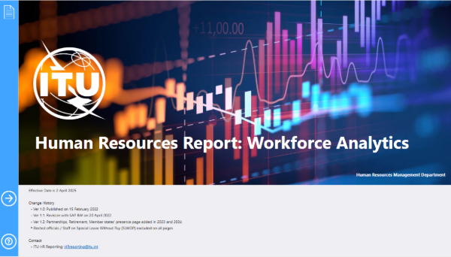
b) Cultura:
• En noviembre de 2024 se puso en marcha un programa integral de desarrollo del liderazgo. Se centró en el liderazgo inclusivo (nivel P5 y superiores) mediante un módulo específico sobre género, así como en la formación de altos directivos. El desarrollo de las capacidades de liderazgo se fortaleció aún más mediante talleres de liderazgo adaptativo destinado a profesionales de grado P4 y superiores, y a través del programa «Futuros líderes de la UIT» para propiciar cambios, que fortaleció el liderazgo para facilitar transformaciones y aumentar la eficacia de los equipos de trabajo.
• Se elaboró el primer Plan de Acción sobre salud mental y bienestar a raíz de los resultados de la encuesta de salud efectuada en 2023 en todo el sistema de las Naciones Unidas, y constituye un elemento fundamental de la Agenda sobre Personas y Cultura. El plan adopta un enfoque holístico del bienestar que abarca aspectos de índole física, psicológica y social, en particular actividades de prevención, intervención temprana y apoyo sostenido.
• La UIT llevó a cabo su primera Encuesta sobre participación de los miembros del personal en enero de 2025, con arreglo a un índice de participación del 72 por ciento. La organización celebró una reunión abierta para todo el personal y un taller destinado a debatir los resultados y desarrollar soluciones conjuntas para los retos identificados. El plan de acción de supervisión incluye iniciativas aplicables a toda la organización, en particular, reuniones de puertas abiertas con funcionarios de elección, jornadas sobre innovación, una serie de almuerzos oficiosos y un programa de actividades de mentoría para toda la UIT, así como acciones a nivel de departamento y de oficina iniciadas conjuntamente desde la base.
• Se han fortalecido las actividades de entrega de premios y de reconocimiento mediante un marco integral para poner de manifiesto el servicio y el rendimiento. La Ceremonia de Reconocimiento por Antigüedad de Servicio, celebrada el 8 de diciembre de 2025, rindió homenaje y honró a 210 colegas que han dedicado más de 20 años de servicio a la UIT. Sobre esa base, el marco se seguirá aplicando en 2026 mediante la puesta en marcha del segundo pilar, los Premios por Equipo, que reconocen los logros conjuntos y promueven la participación, la colaboración y el sentido de utilidad y pertenencia en la UIT, complementados con menciones oficiosas y muestras de agradecimiento de los superiores para garantizar que las personas se sientan valoradas.
• En virtud de los memorandos de entendimiento suscritos por la UIT, en colaboración con la OMPI y los Servicios de Ombudsman y Mediación de las Naciones Unidas (OSMNU), el nuevo mediador asumió sus funciones en la UIT el 5 de enero de 2026.
c) Servicios:
• HRMD prosiguió la modernización del marco normativo de la UIT mediante la actualización e implantación de políticas para adaptarse mejor a la evolución de sus miembros de personal. Las revisiones en curso han abarcado esferas clave, como la contratación de duración determinada, los contratos de consultoría, la contratación a corto plazo, y derechos y prestaciones tales como el subsidio de alquiler, becas de estudios y prestaciones por personas a cargo.
• Se introdujo la primera fase del Marco de Delegación de Autoridad (DoA) de Recursos Humanos para facilitar los procesos de aprobación a nivel personal, a fin de facilitar la toma de decisiones en asuntos clave al respecto. Por otro lado, HRMD lidera una iniciativa para toda la Unión destinada a desarrollar un marco holístico sobre DoA para la UIT.
• Se elaboró un procedimiento operacional normalizado (SOP) para pagos en el marco de los Acuerdos Especiales de Servicio (SSA) con el fin de garantizar el cierre oportuno de los contratos, incluida la certificación de los responsables pertinentes de que se han alcanzado satisfactoriamente los resultados previstos. Por otro lado, se introdujo una directriz sobre conflictos de intereses para los SSA con el fin de facilitar la declaración y supervisión de conflictos reales o potenciales, a fin de velar por el cumplimiento de las normas éticas.
• HRMD fortaleció su compromiso con la rendición de cuentas mediante la supervisión y resolución de forma sistemática de recomendaciones de auditoría pendientes, mediante un enfoque estructurado en consonancia con las prioridades de gestión de riesgos de la UIT.
• Se sigue abordando la política de teletrabajo y modalidades de trabajo flexibles. Se ha elaborado la orden de servicio pertinente y se han planificado actividades de comunicación y formación para garantizar una transición fluida.
• Se establecieron varios SOP para situaciones de emergencia destinados al personal de las oficinas sobre el terreno o en misión, en estrecha colaboración con el Consejo del Personal, con el fin de mejorar la preparación de la UIT ante emergencias y los protocolos de seguridad de los miembros del personal.
• La UIT participó activamente en el primer proyecto interinstitucional del sistema de las Naciones Unidas sobre IA generativa, y coordinó el desarrollo de un chatbot de IA para el análisis de políticas de recursos humanos y consultas de los miembros del personal. Actualmente está en fase de ampliación para abarcar todo el personal de la UIT, y la evaluación del proyecto está prevista para 2026.

5.9 Situación de la aplicación de las Resoluciones de la PP
La situación de la aplicación de las Resoluciones de la PP puede consultarse a través de la plataforma web pertinente en esta página web.

______________

